115V/1800kVA交流电源方案设计报告

概述
根据机房所提出的《115V/1800kVA 综合试验平台技术要求》，结合我公司相关交流电源设备的研制及应用经验，完成此方案设计。

设计依据
DL/T1216-2019 低压静止无功发生装置技术规范
GJB 572A-2006 飞机外部电源供电特性及一般要求
GB/T3859.1-2013 半导体变流器 通用要求和电网换相变流器
GB/T4026-2019 人机界面标志标识基本要求
GB/T4208-2017 外壳防护等级（IP代码）
GB/T15945-2008 电能质量 电力系统频率允许偏差
GB/T12325-2008 电能质量 供电电压允许偏差
GB/T14549-1993 电能质量 公用电网谐波
GB/T15543-2008 电能质量 三相电压允许不平衡度
GB/T13422-2013 半导体电力变流器电气试验方法
GJB368B-2009 装备维修性工作通要求
GJB450B-2021 装备可靠性工作通用要求
GJB1046-1990 舰船搭接接地屏蔽滤波及电缆的电磁兼容性要求和方法
GJB900A-2012 装备安全工作通用要求

输入要求分析

电源输入功率分析
电源输出功率为1800kVA(阻性条件为1800kW)，输入为三相交流，线电压为最低为323Vac（380Vac -20%）；电源的功率因数和效率分别按0.98和90%设计，因此每相进线电流的有效值的最大值：

式中： —— 电源输出总功率值，W；
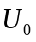 —— 交流线电压值，V；
 —— 功率因数，％；
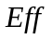 —— 效率；
在此条件下总输入功率为2040kVA，因此满足要求输出功率条件下，输入配电的功率应不小于2040kVA。

模块功率设计分析
由于电源输出功率大，单个模块无法满足输出需求，需要通过模块并联方式实现，但单个模块功率设计为多少是其中一个关键因素。综合多方面技术因素结合我司实际情况，单个模块功率设计为30kVA，通过多模块并联方式实现大功率输出。采用该功率等级的模块具有以下几个优点：（1）单个模块功率占总功率的比例小，单个模块故障是不会对系统正常工作造成影响；（2）单个模块质量轻（小于20kg），方便系统维护和维修，可以实现模块极更换，提高维护效率；（3）采用热插拨技术，可以通过热备份方式实现冗余设计，但出现模块故障时自动退出，热备份模块顶上继续工作；（4）可以根据输出电流的大小，灵活控制工作模块的数量，提高系统的工作效率以及电流的编程精度（5）模块采用SIC MOSFET，可以实现小体积和高效率，减小系统对空间和散热的要求。

模块技术路线分析
模块输入端采用有源功率校正技术，可以实现高于0.98的功率因数和小于5%电流谐波，减小对系统配电的需求和降低电源工作时对其他设备的干扰，实现对输入电网良好的电磁兼容性。为了实现系统的小型化，采用高频隔离技术，进一步为了应对冲击负载，实现高输出动态响应，将高频率隔离从逆变部分移到前端，采用高频隔离DC-DC实现，降低隔离变压器非线性参数影响，提高控制的响应速度。逆变部分需要实现270Hz-830Hz频率输出，采用常规IGBT器件，开关频率小于20kHz，一方面会造成输出波形质量较差，另一方面需要滤波元件的容量较大，进一步降低了输出动态响应，为了克服上述的确定，采用多相并联和SIC MOSFET，开关频率大于50kHz，降低滤波参数的容量，进一步提高了动态响应。因此模块整体拓扑由有源功率因数校正（APFC）AC-DC、隔离DC-DC和多相并联DC-AC组成。

系统概述及组成
交流电源系统组成如下图所示，由3相组成，每相的配置相同，都由一个控制系统和24模块组成，其中模块采用20主4备的冗余设计，提高整个电源系统的可靠性。其中3相中每一个电源控制系统都可以作为主机使用，其他两个作为从机，提高整个电源系统灵活性。电源控制系统之间采用硬同步和光通信技术，通过硬同步可以在3相之间实现任意相位的输出，通过光通信技术提高电源系统整体的电磁兼容性。每个电源控制控制系统与电源模块之间采用硬同步和隔离CAN通信，实现模块间同步相位输出、数据交互和均流控制。
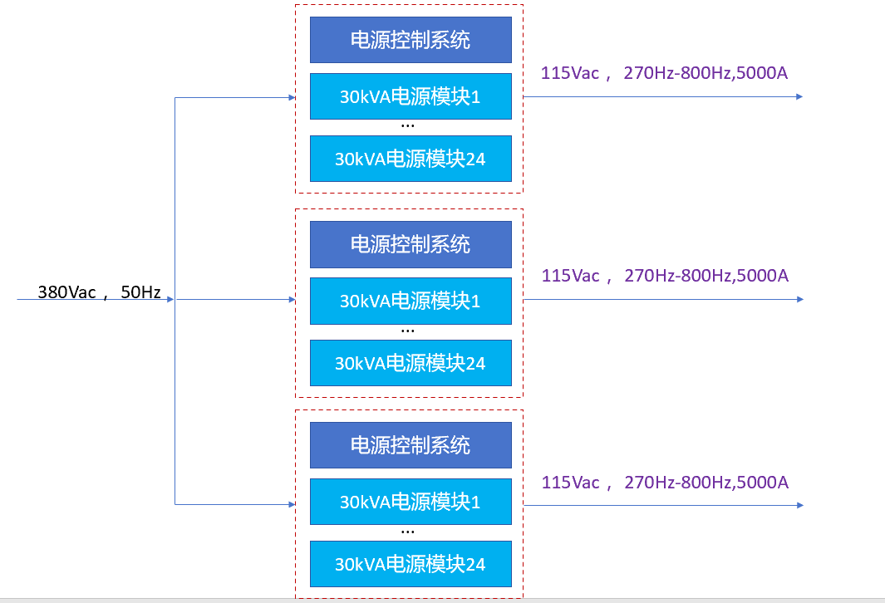
图 5 系统组成图

30kVA交流电源模块技术方案

概述
30kVA交流电源模块框图如下图所示，由交错并联3相PFC、3相交错并联LLC DC-DC和3相并联逆变模块组成。其中PFC输出电压为700-800VDC，3相交错并联LLC DC-DC实现高频率隔离，输出电压为400VDC，逆变模块输出电压为115Vac，输出电流为260A，输出频率为270Hz-830Hz。
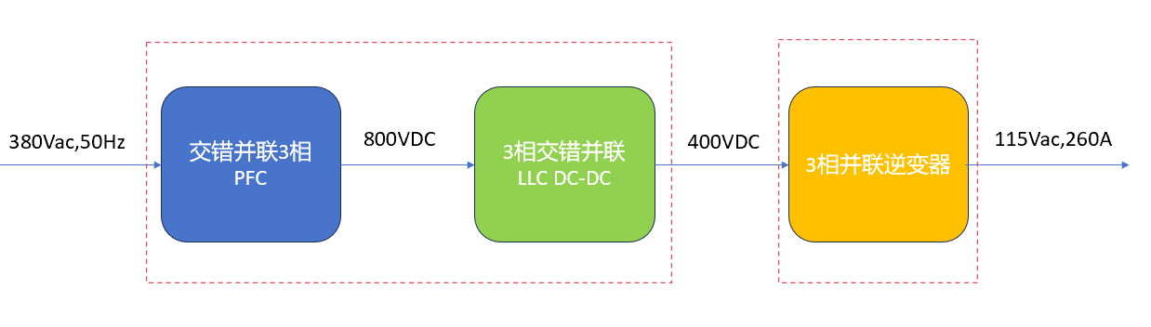
图 5 30kVA交流电源模块组成图

交错并联3相PFC AC-DC

输入EMI滤波器设计
输入EMI电路如下图3所示，包含快速熔断器、放电电阻、压敏电阻、X2电容器、Y1电容器、Y2电容器和三相共模电感，能够迅速衰减电源的共模分量。X2电容器为2.2μF/305Vac，Y1电容器为220pF/250Vac，Y2电容器为3.3nF/300Vac，压敏电阻为VDR-07D431K和VDR-07D271K，共模采用非晶纳米晶磁芯，非晶纳米晶磁芯凭借其卓越的综合性能，在众多应用领域展现出显著优势。 在材料特性上，它具有高饱和磁感应强度，使其能在较小体积下承载更大磁通量，助力设备实现紧凑轻便化；同时其低损耗特性能有效降低磁芯能量损耗，显著提升能源利用效率，对节能减排意义重大。性能方面，该磁芯拥有优异的磁导率，可快速响应磁场变化，尤其适用于开关电源、逆变器等高频场景；加之良好的温度稳定性，确保在不同温度环境下性能保持稳定，降低了设备因温变故障的风险。此外，它还具备良好的机械性能，不易变形且使用寿命长。相比传统硅钢片磁芯，非晶纳米晶磁芯在高频、高效率、小型化等方面优势突出，为电力电子、家用电器、新能源等产业的发展提供了有力支撑，是磁性材料领域的一项重要创新。共模电感电感量为3500μH，额定电流为80A，如下图所示，外径最大66mm，高度为42mm。

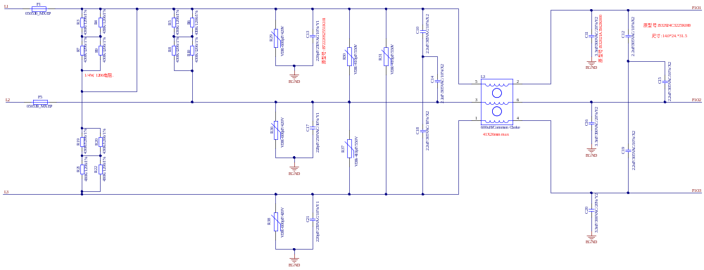
图 5 输入EMI电路图
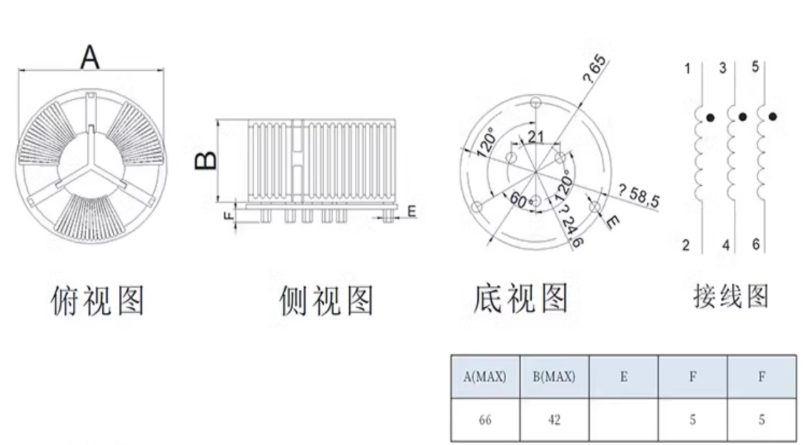
图 6 共模电感外形尺寸图

耦合电感三相交错并联VIENNA PFC
耦合电感三相交错并联VIENNA PFC拓扑结构如图所示，每相输入包含一个三相耦合电感分别连接3组独立VIENNA对应的相，VIENNA输出直接并联。改技术路线相对传统的单路VIENNA，通过交错结构，能够显著减小输入电流THDi和电感的感值，通过3组PFC并联可以实现损耗的均分，减小散热设计的难度。对于多相脉波整流的技术方案，能够显著减小系统尺寸和重量。

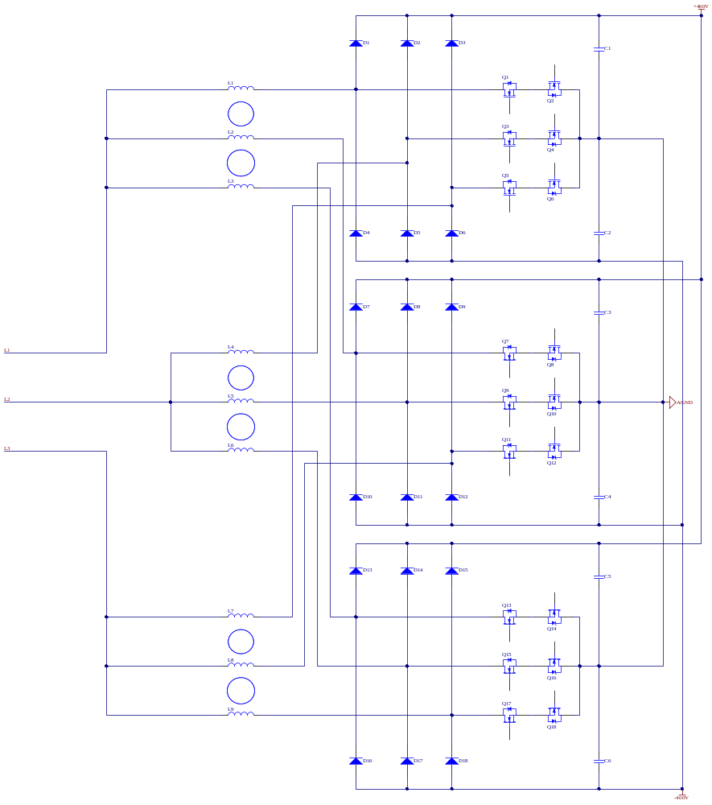
图 7 耦合电感三相交错并联VIENNA

输入三相PFC共模电感设计
PFC电感大小：
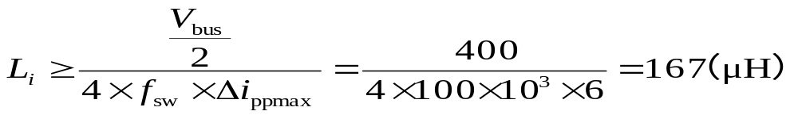
其中V_{bus}为800V，f_{sw}为100kHz，Δi_{ppmax}为6A，额定峰值电流的10%。为了保持低载条件下电流输出波形的质量，PFC电感实际取250μH。
耦合电感三个绕组的磁柱采用深圳铂科圆柱体磁芯，型号为NPFR5020，材质为NPA，磁导率为60μ，采用5mm宽，1mm厚的扁平铜带绕制17匝，上下各采用10块深圳铂科方形磁芯拼接，型号为PHD612712R6，电感大小为300μH，耦合系统为0.3。耦合电感的外形尺寸为140mm×130mm×50mm，如下图所示。
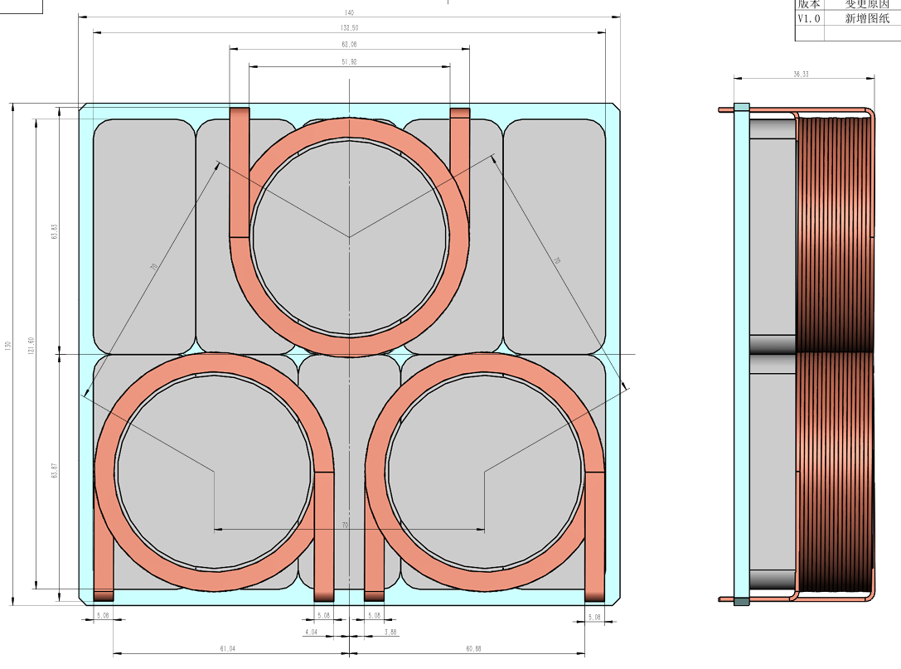
图 8 耦合电感外形尺寸图

磁芯伏秒特性如下图所示，最大为13mVs。
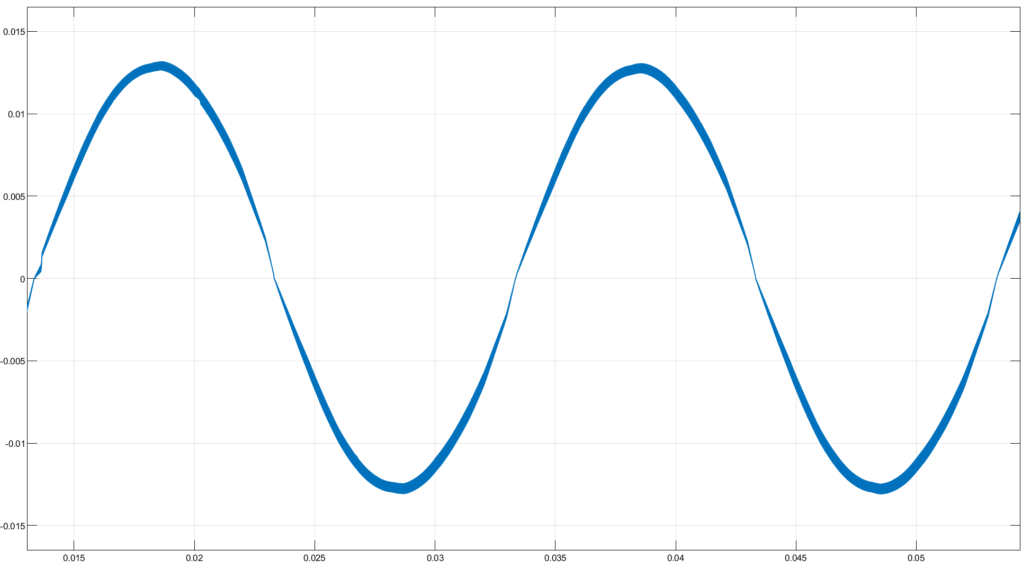
图 8 耦合电感伏秒数

磁芯磁通密度为：
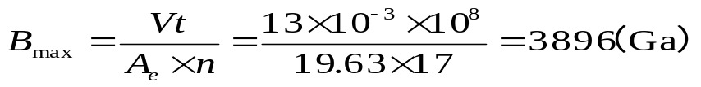
小于磁芯的最大磁感应增量1.2T。
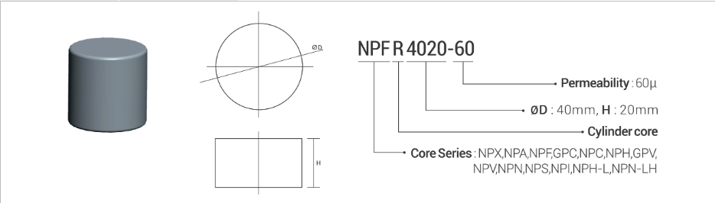
图12 NPFR5020外形示意图
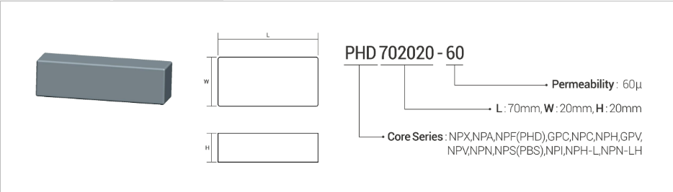
图13 PHD612712R6外形示意图

输出滤波电容器设计
输出滤波电容器为：
采用多只450V/470μF电解电容器串并实现。

软启动电路设计
由于三相平衡，只需要在L1相和L2相设计软启动电路，采用电阻并联功率继电器的方式。继电器选用厦门宏发超小型大功率继电器，型号为HF116F-80-12-H，最大切换电压250Vac，最大切换电流80A，线圈电压12V。电阻采用2只20W/300Ω金属膜电阻，封装为TO-220，带散热器能够承受20W功率。
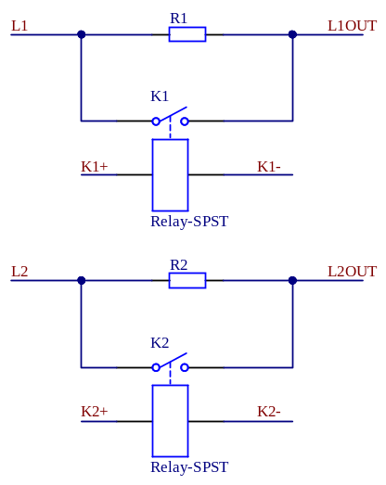
图13 PHD612712R6外形示意图

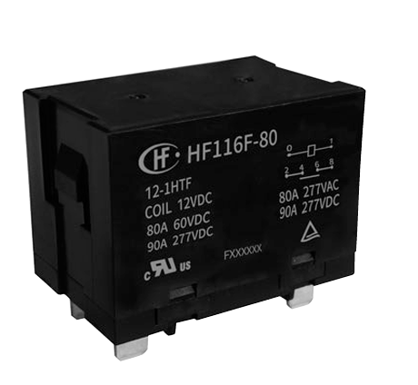
图14 HF116F-80-12-H继电器实物图
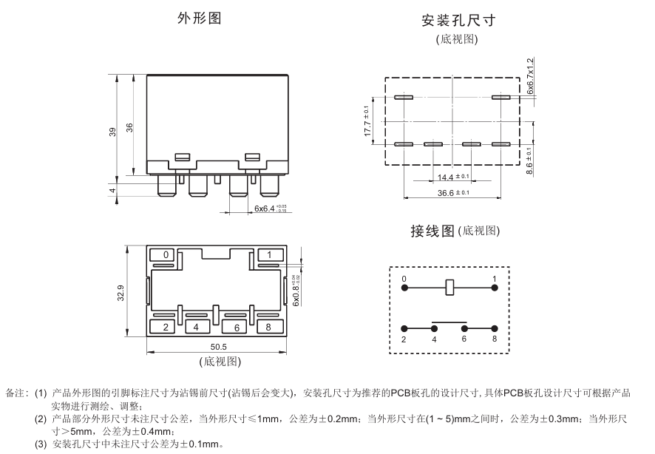
图15 HF116F-80-12-H继电器外形尺寸图

仿真验证
建立了Simulink仿真模型，仿真参数如下表所示，分别仿真了全载和低载条件下的相应的波形，验证设计的可行性。

表 5 PFC电路仿真参数
输入电压（Vac） | 三相耦合PFC电感（μH） | 输出滤波电容器（μF） | 负载电阻（Ω） | 开关频率（kHz）
380 | 自感300/耦合电感100μH | 1020 | 14 | 50
380 | 自感300/耦合电感100μH | 1020 | 64 | 50
（1）负载14欧姆
输入相电流和相电压波形，相电流有效值为72A，峰值为101.8A，输入电压和电流同相位。
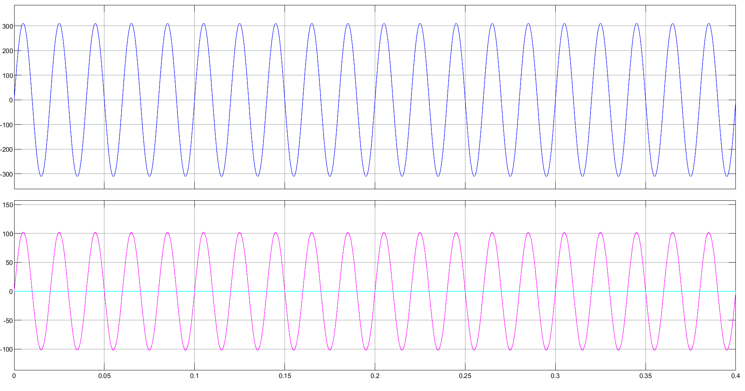
图 9 输入相电流和输入相电压
电压稳定后输入功率因数大于0.99。
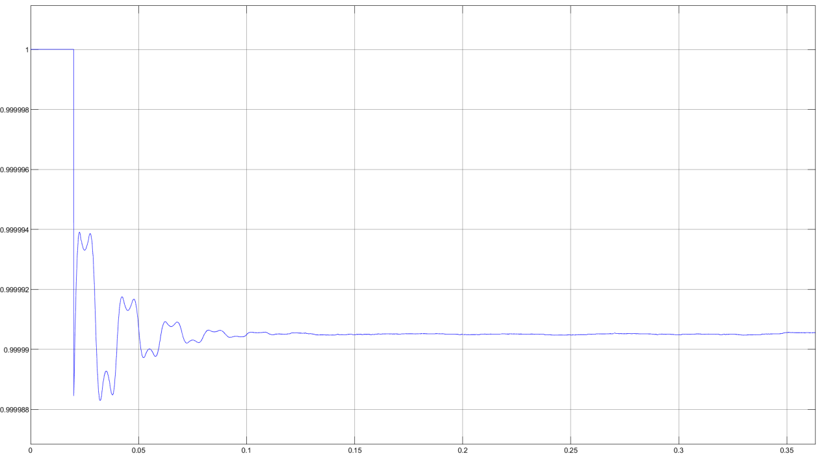
图 9 输入功率因数
输入电流总THDi为0.65%，主要分布在5、7次和11次谐波。
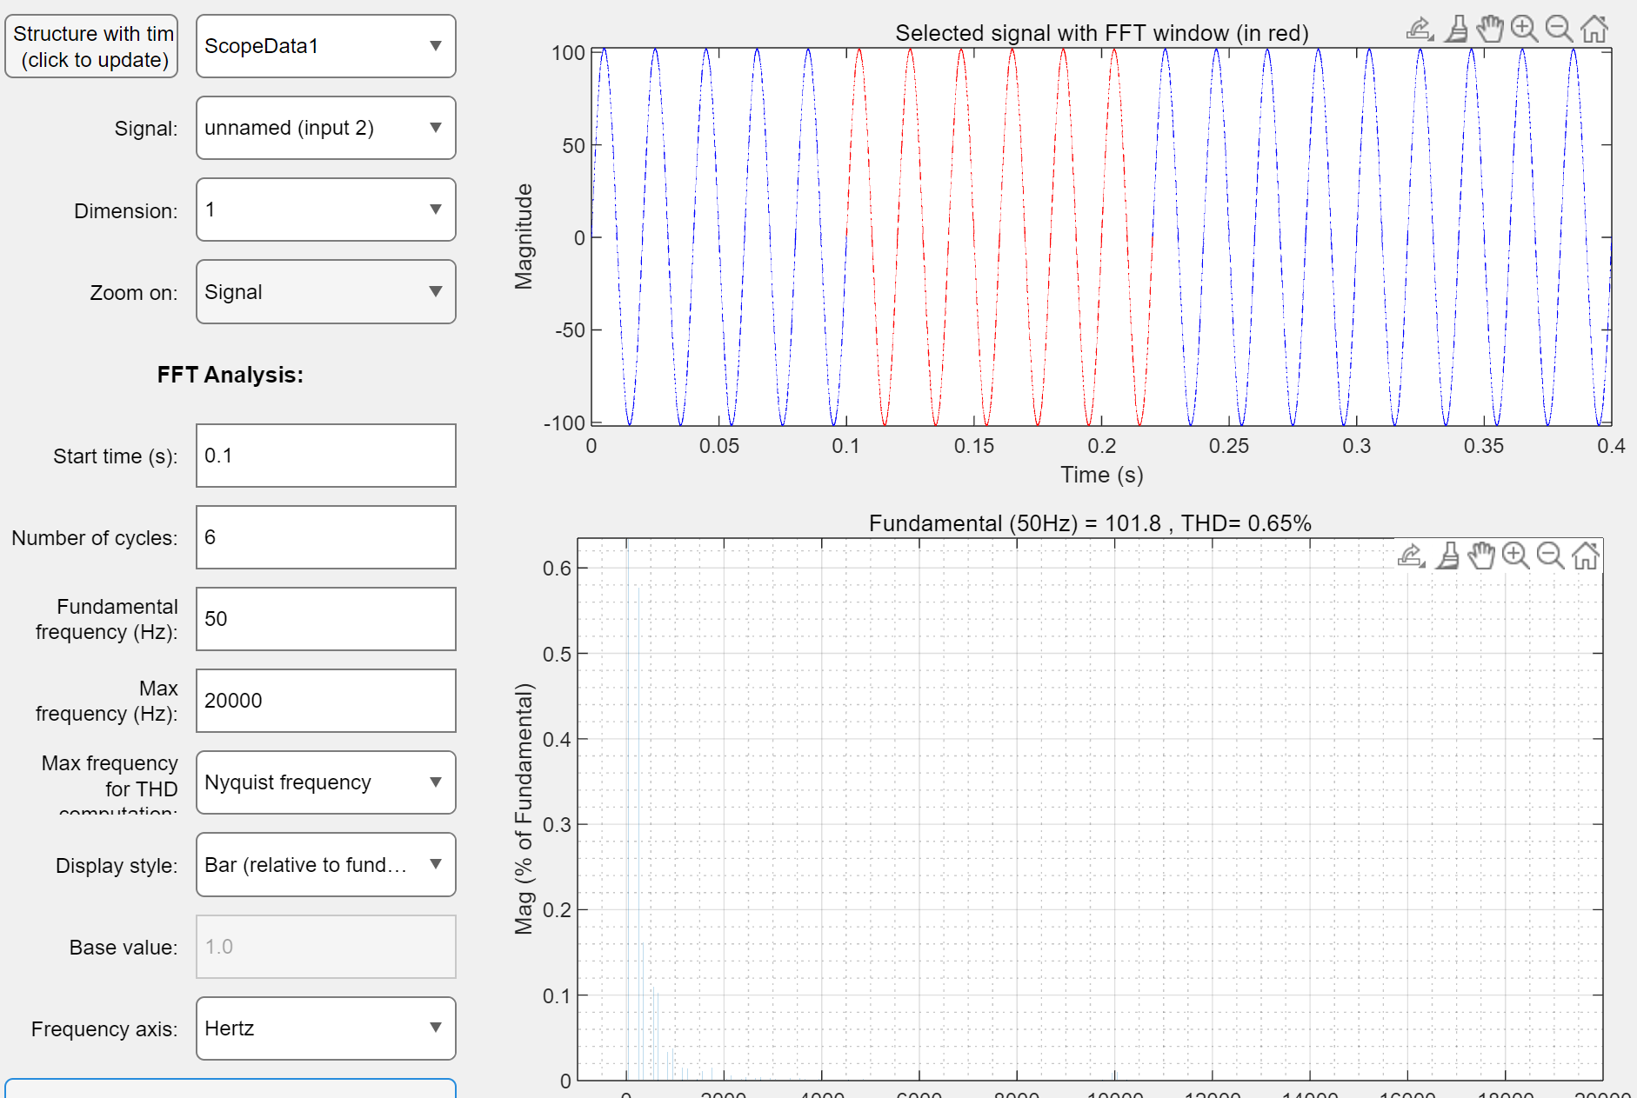
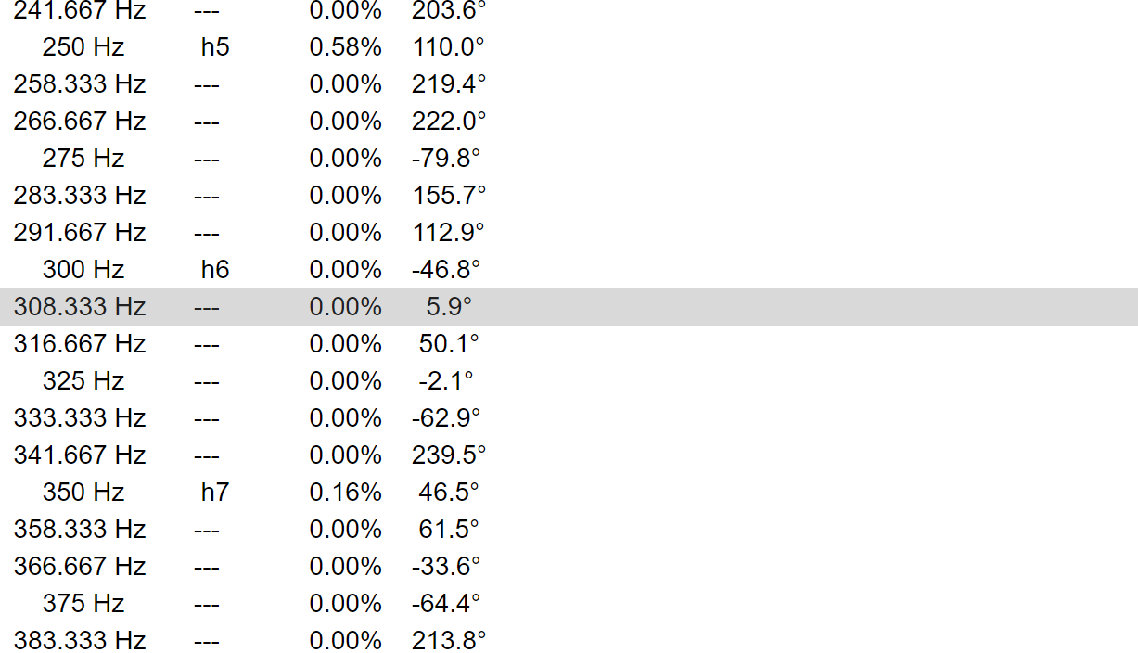
图 10 输入电流THDi
A相耦合电感输出电流波形如下图所示，相对于总输入电流幅值减小了2/3，电流纹波增加。通过放大细节能够明显观察到三相交错的工作过程。
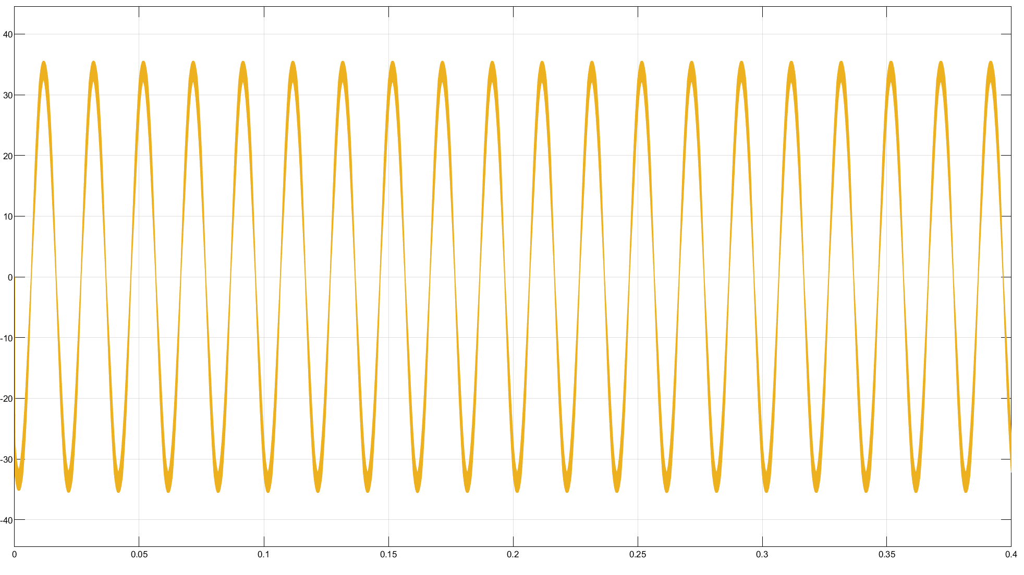

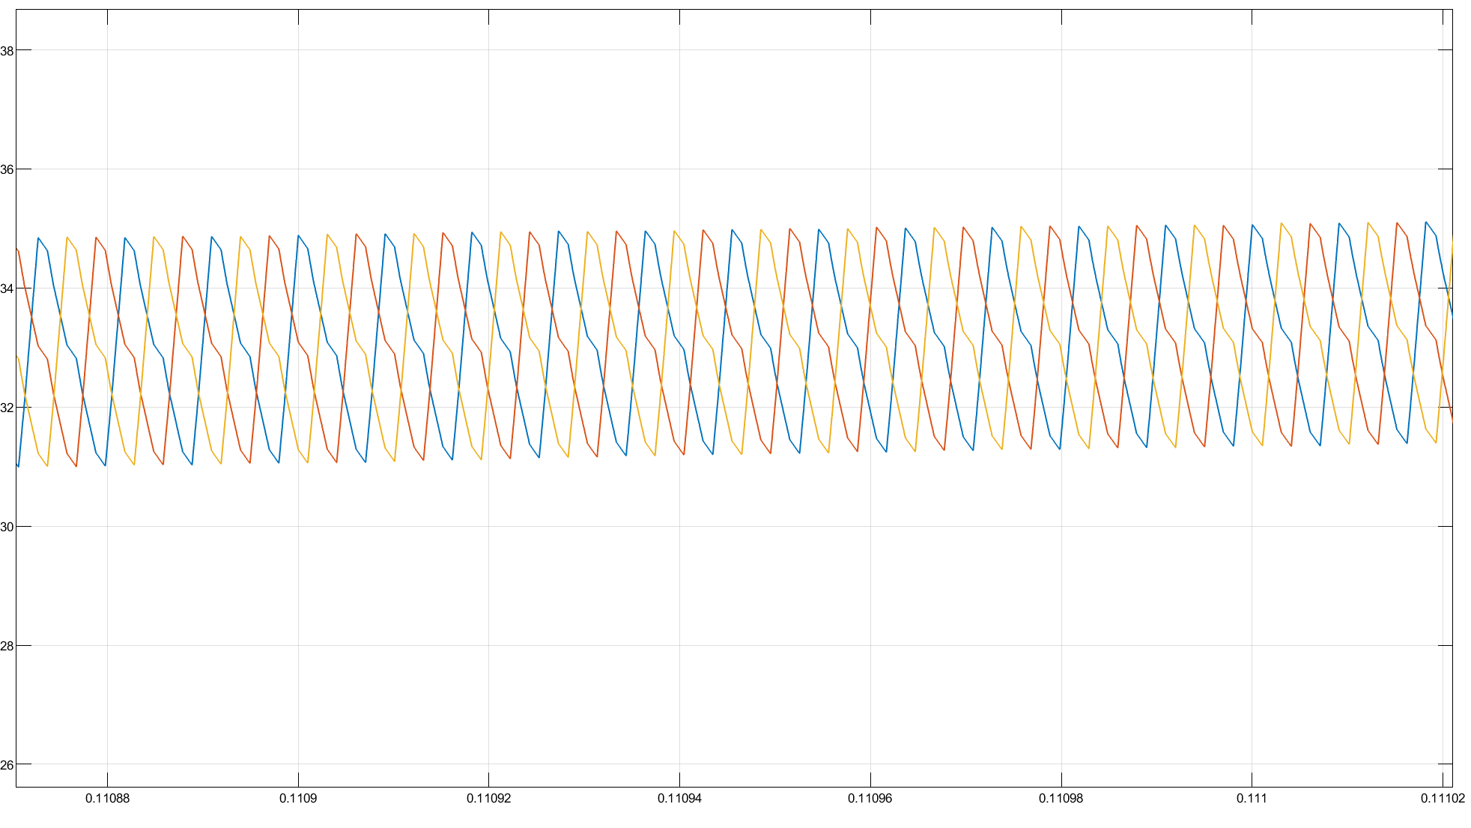

图 11 模块A输入三相电流

每个整流二极管的有效值电流为13.75A。
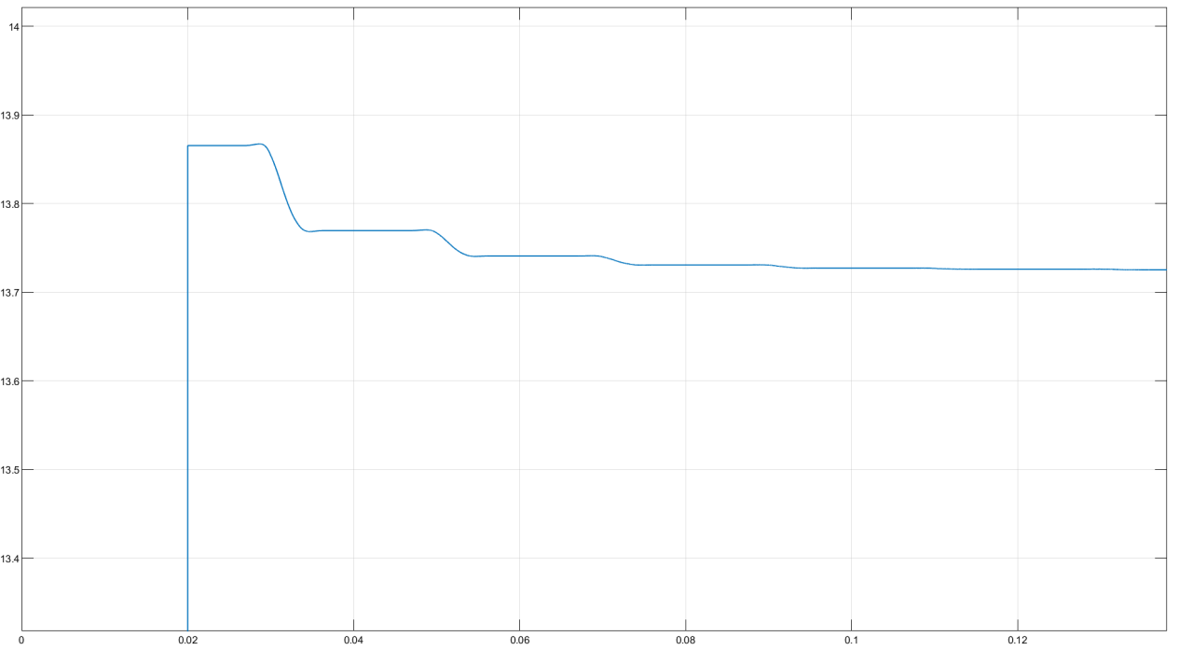
图 12 整流二极管有效值电流

每只MOSFET的有效值电流为14.15A。
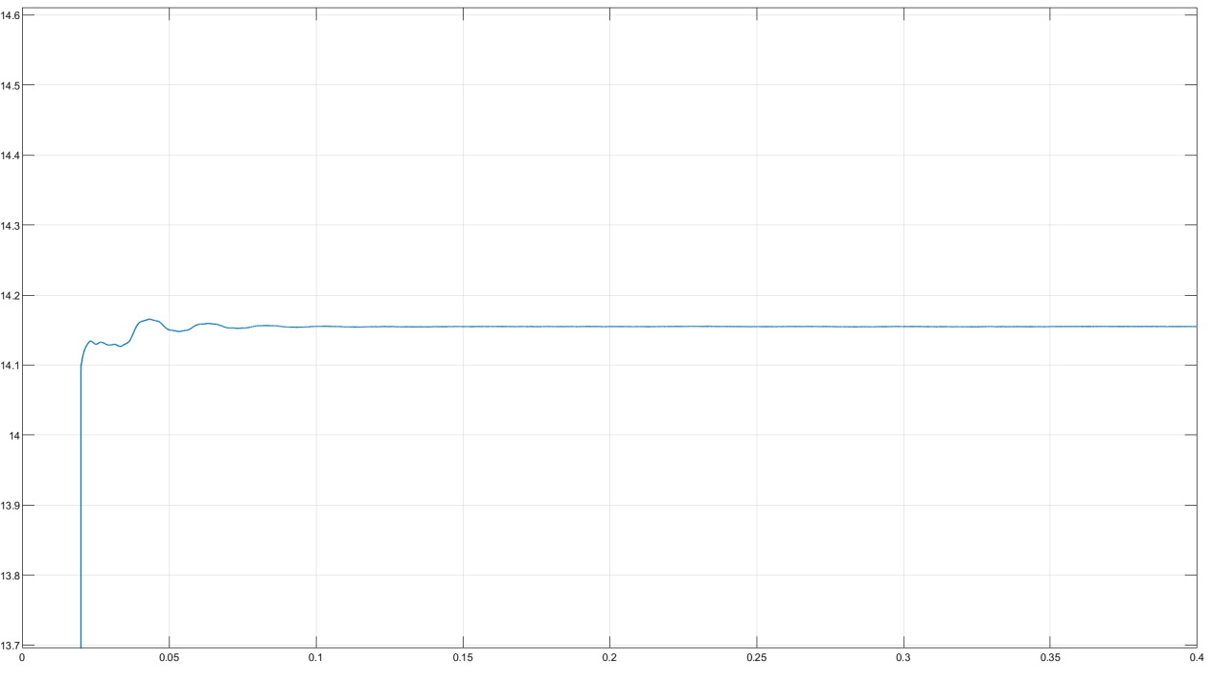
图 13 MOSFET有效值电流
输出滤波电容器电压800V，串联电容器的最大纹波为20V，输出电压纹波为5V，如下图所示。
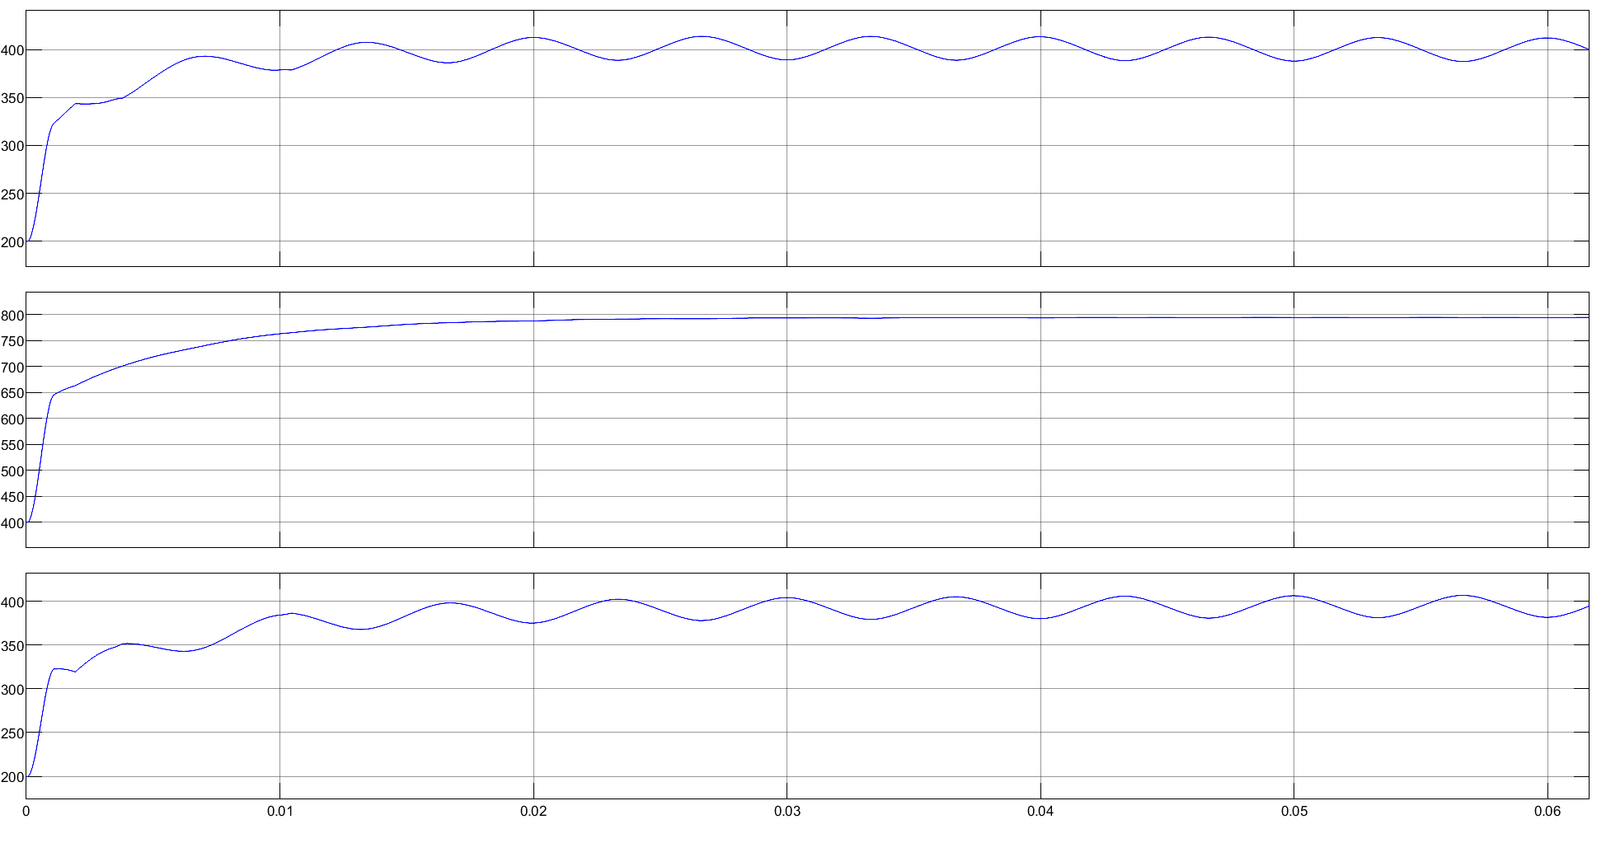
图 14 输出电压纹波
- 负载64欧姆
输入相电流和相电压波形，相电流为正弦，纹波较大。
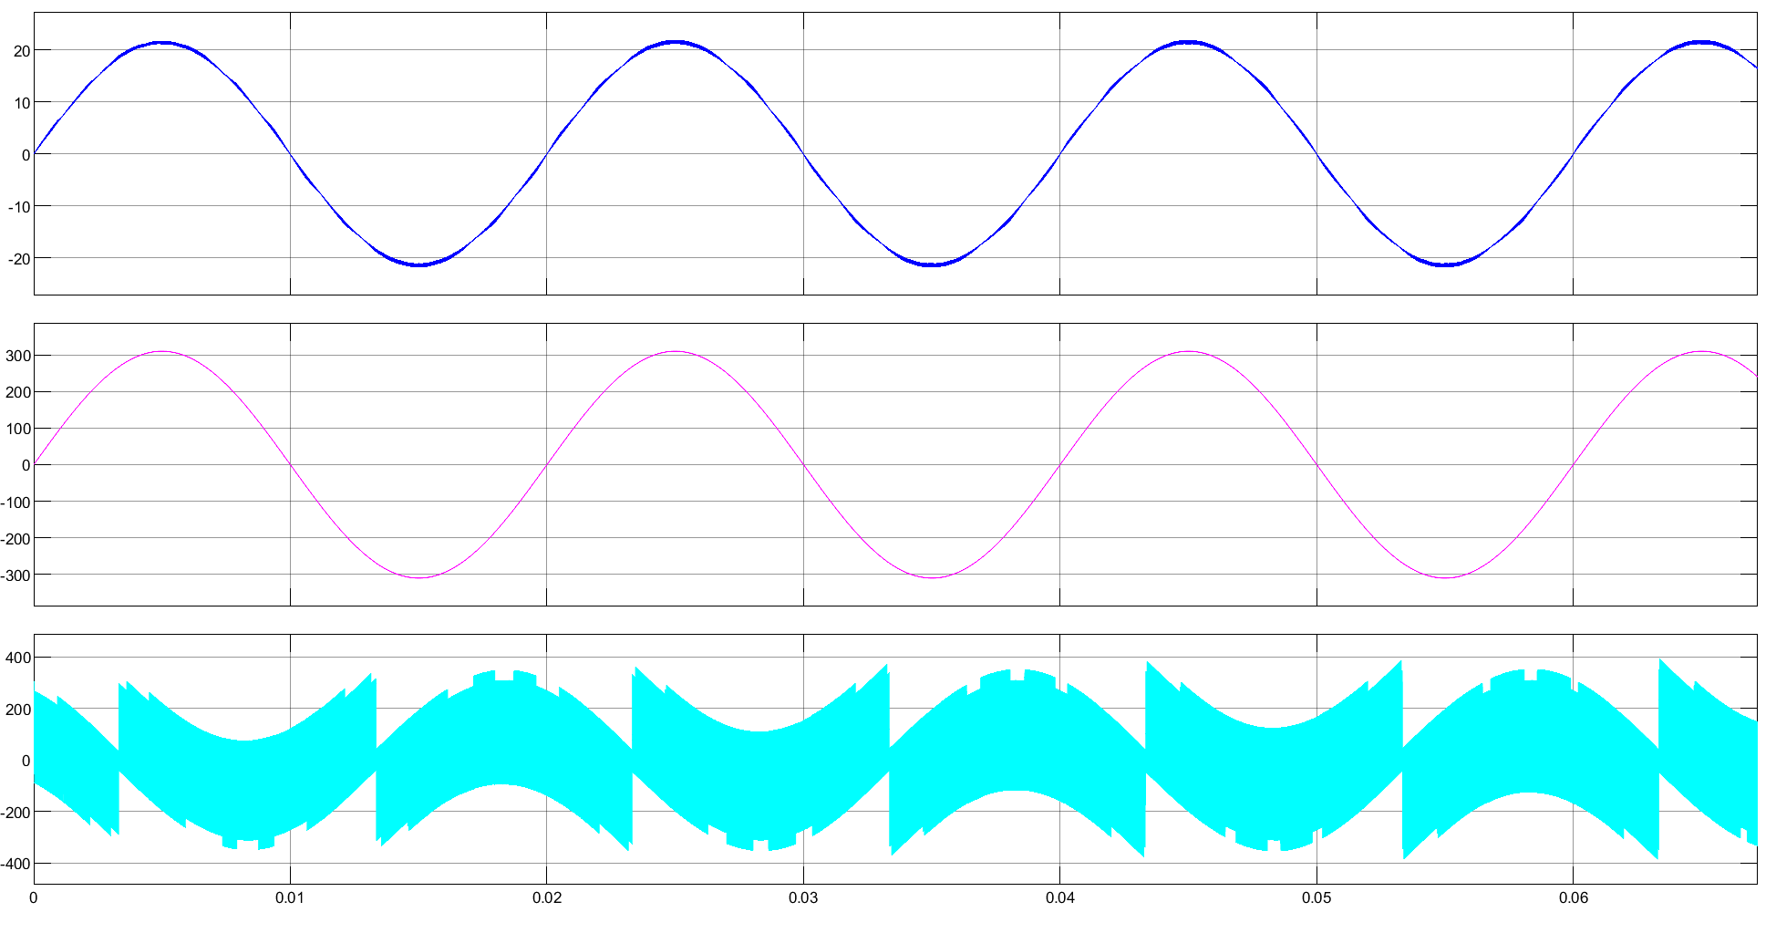

图 15 输入相电流和相电压
输入电流THDi为1.12%，分布与前面相同。
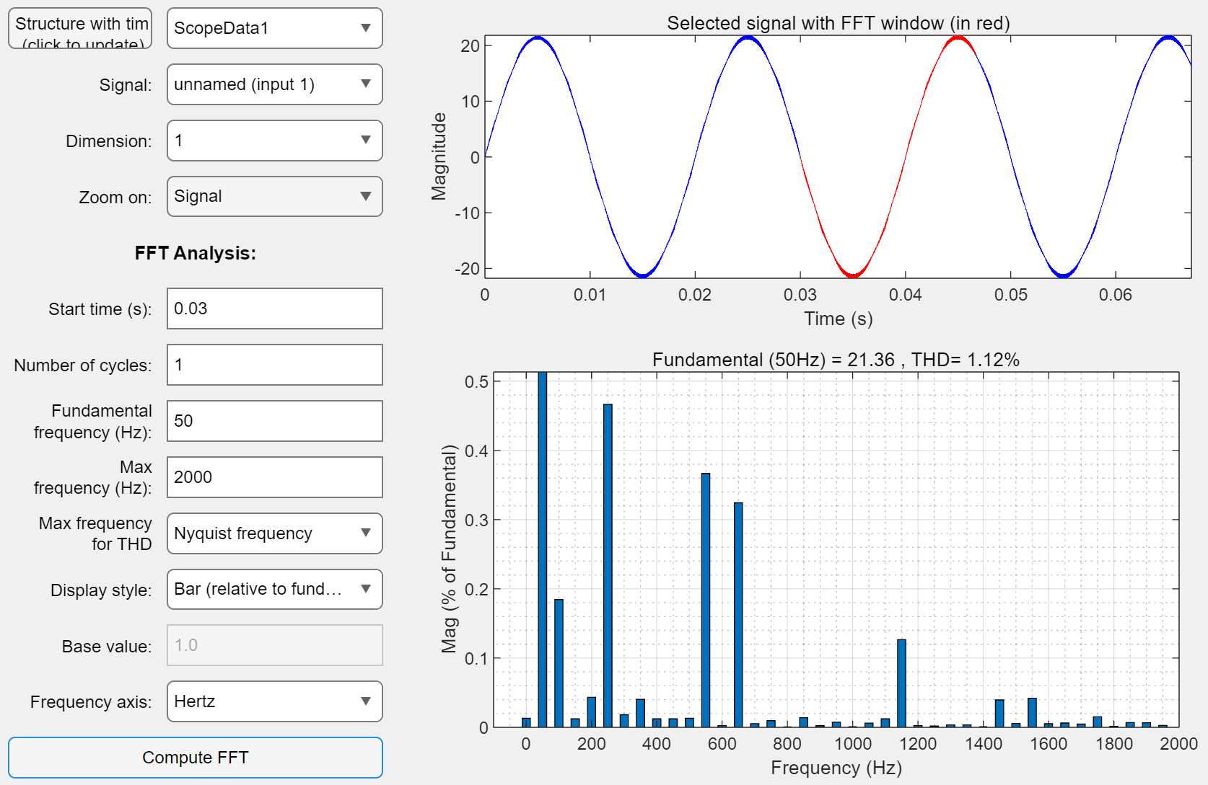

图 16 输入电流THDi
A相耦合电感输出电流波形如下图所示，电流纹波相对于全载条件明显增加。同样放大后能够观察到三相交错工作过程。
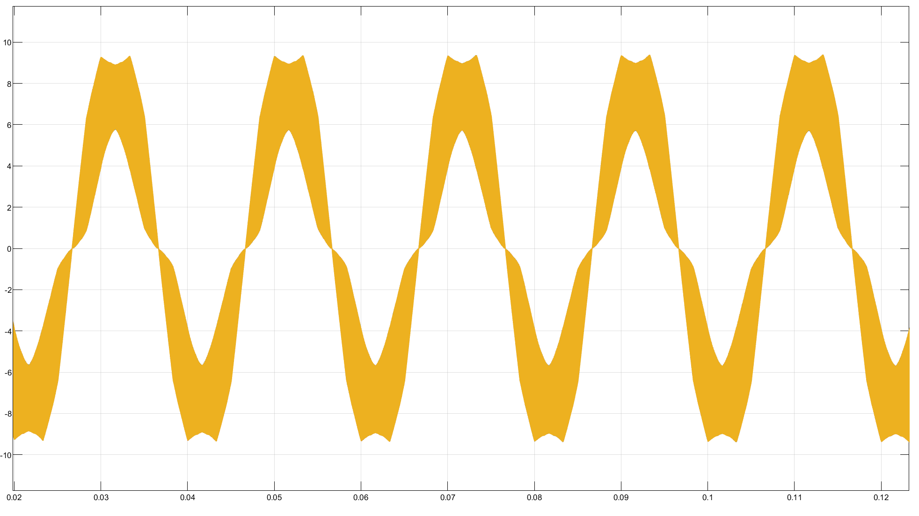
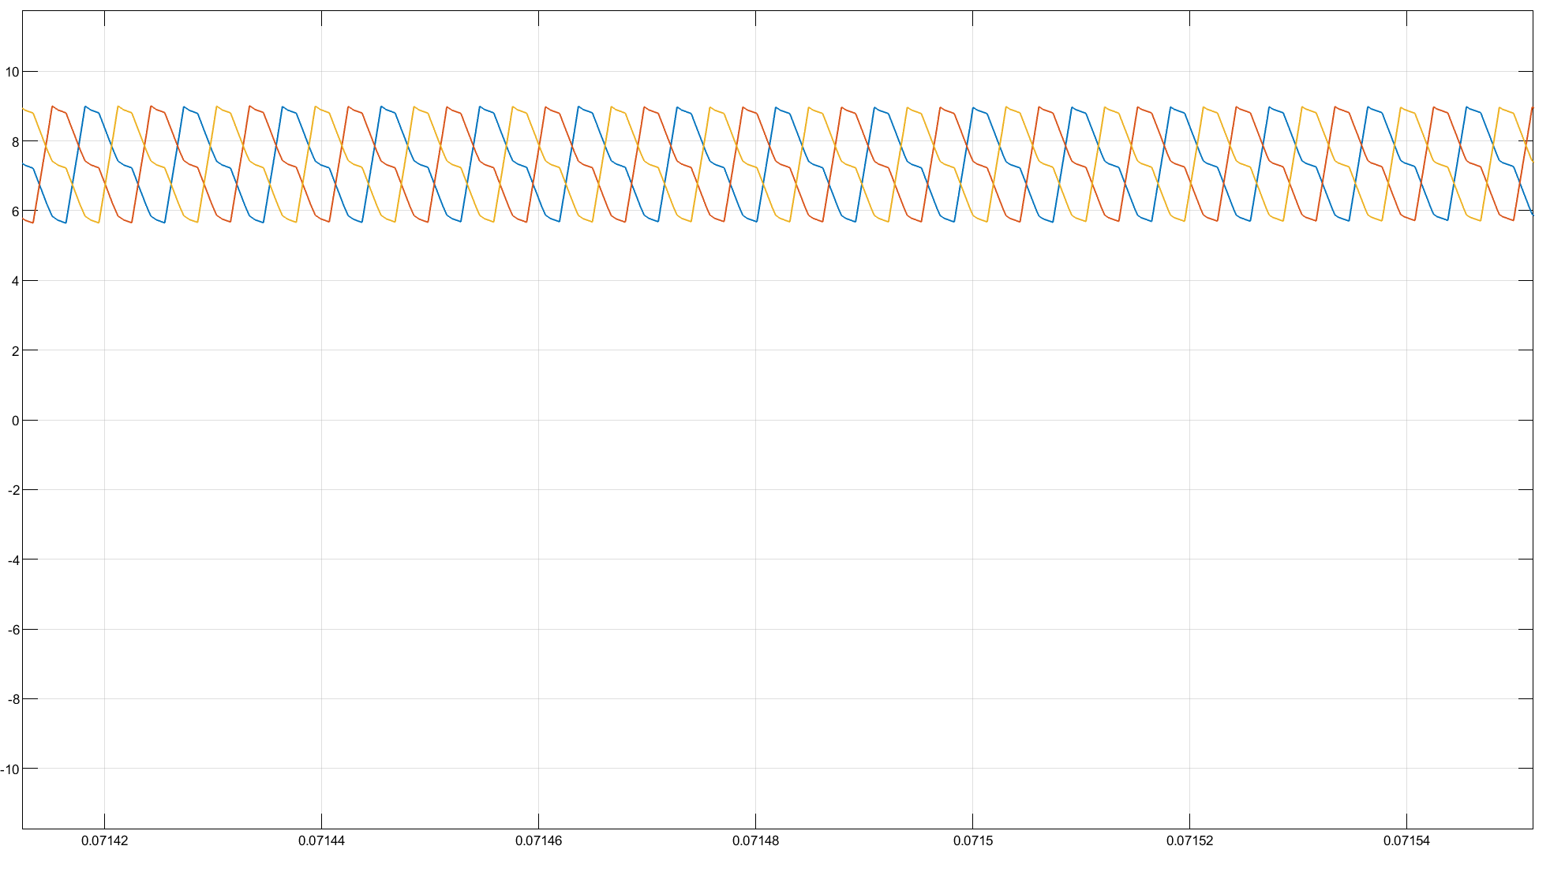

图 17 模块A输入三相电流

输出滤波电容器电压800V，串联电容器的最大纹波为10V，如下图所示。
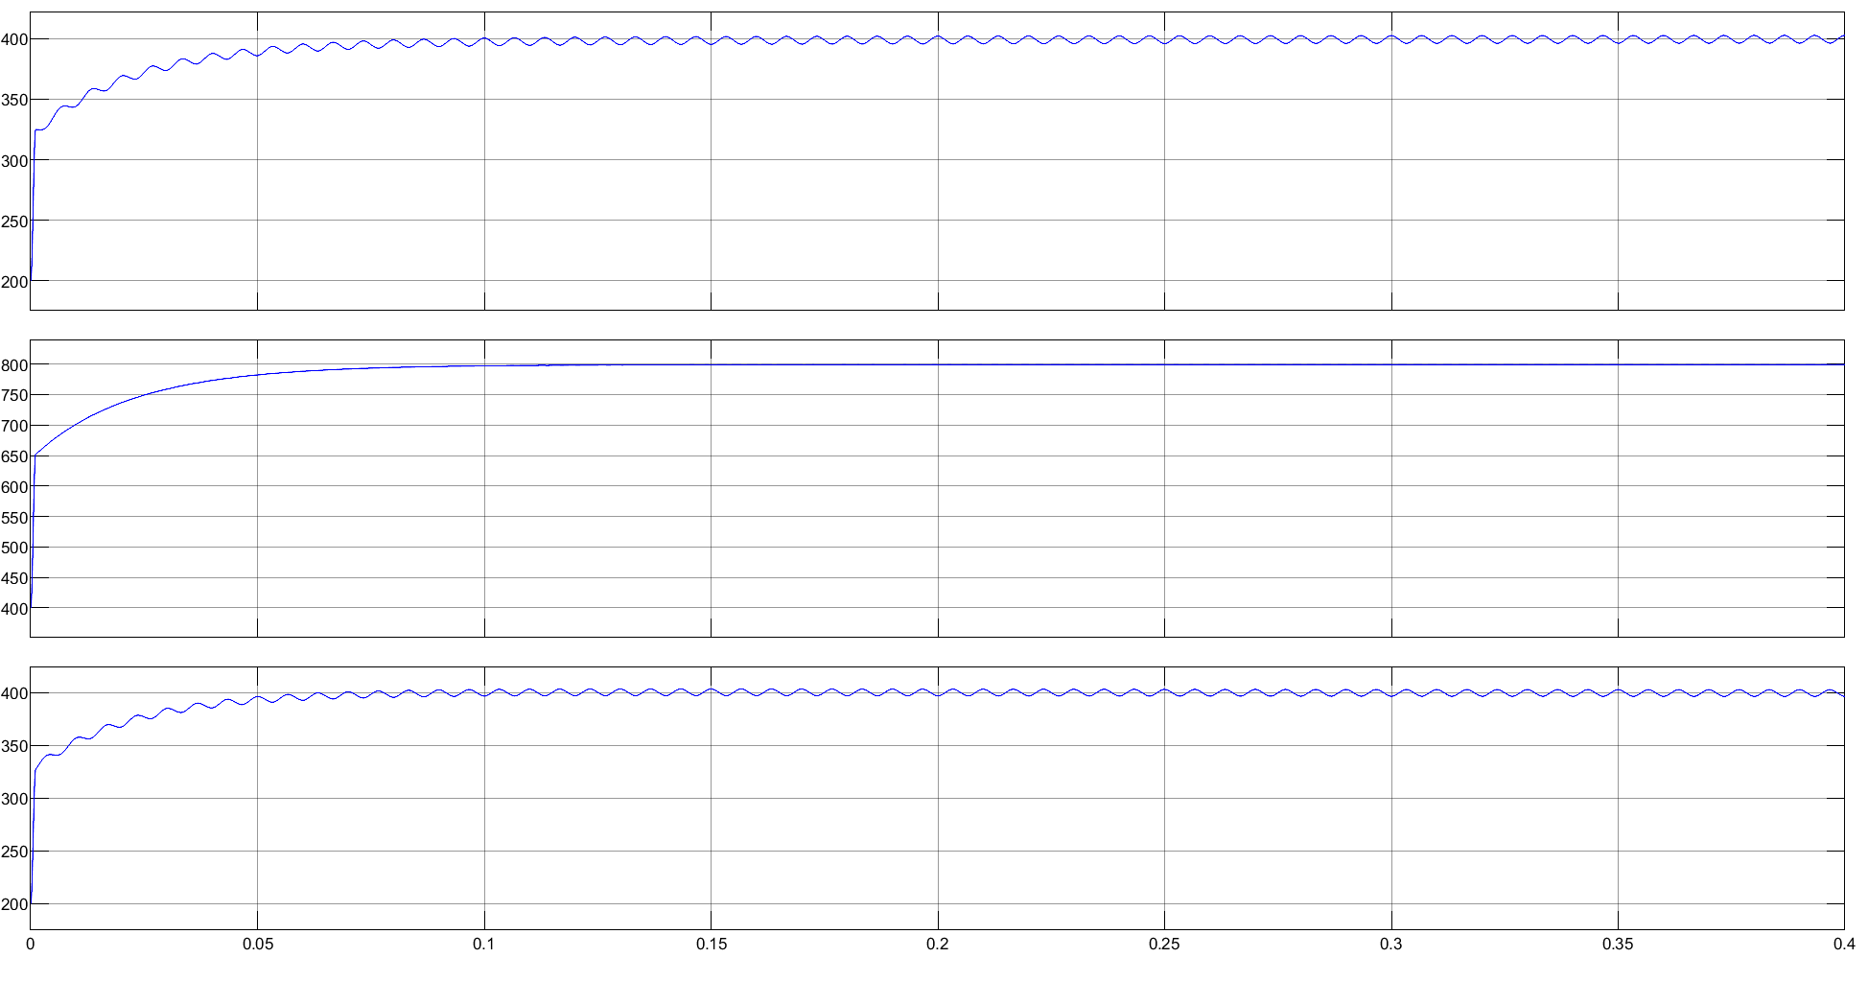
图 18 输出电压纹波

功率器件设计
根据上节的仿真，二极管和MOSFET的电压和应力如下表所示。
表 6 功率器件电压和电流应力
类型 | 电压应力（V） | 电流应力（A） | 备注
整流二极管 | 800 | 13.75A
MOSFET | 400 | 14.15A

（1）整流二极管
对比了目前主流1200V/20-30A等级TO-247封装SIC二极管如下表所示，通过参数的对比和上节的仿真结果电压和电流应力，选用杨杰电子型号为YJD112020NGH的SIC二极管，能够保证最小综合损耗。
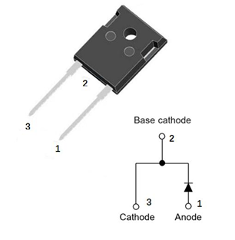
图16 YJD112020NGH实物图
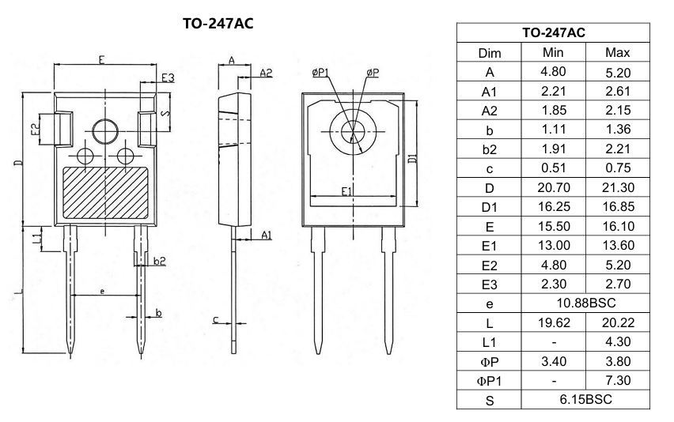
图17 YJD112020NGH外形尺寸图

表 6 整流二极管参数对比
型号 | V_{F}（25℃） | I_{F}（25℃） | I_{R}（1200V，25℃） | E_{C}（800V） | P_{to}t（25℃） | 封装
C4D20120H | 1.5V@20A | 54A | 35μA | 28μJ | 246W | TO-247
C4D30120H | 1.5V@30A | 94A | 40μA | 44μJ | 441W | TO-247
YJD112020NGH | 1.4V@20A | 64A | 0.5μA | 27μJ | 300W | TO-247
YJD112020NGH | 1.29V@30A | 116A | 1μA | 54μJ | 535W | TO-247
IV3D12020T2 | 1.31V@20A | 80.6A | 10μA | 43.8μJ | 375W | TO-247
IV3D12030T2 | 1.36V@30A | 96A | 10μA | 54.9μJ | 428W | TO-247
P3D12020K2 | 1.5V@20A | 46A | 16.5μA | 22μJ | 195W | TO-247
P3D12030K2 | 1.5V@30A | 57A | 11μA | 34.8μJ | 211W | TO-247

（2）SIC MOSFET设计
国内主流650V耐压SIC MOSFET ，如下表所示，综合对比，选用深圳爱仕特公司的ACS30N650MT4型SIC MOSFET，通态电流36A。
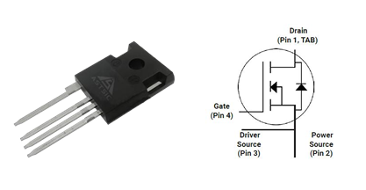
图18 ASC30N650MT4实物图
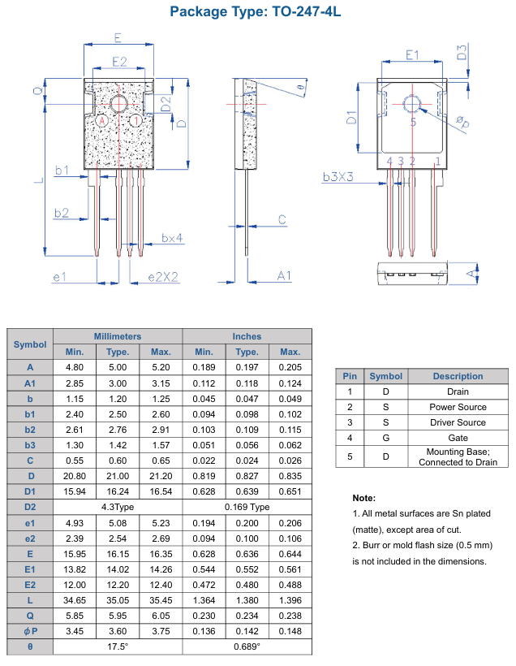
图19 ASC30N650MT4外形尺寸图

表 7 SIC MOSFET参数对比
型号 | VDS | RDS(on)（25℃） | QGS | Eon | Eoff | Eoss | VSD | 封装
IV1Q06060T3 | 650V | 60mΩ@ID=15A | 69.5nC@Vgs=-5/20V | 129.7μJ@VDS=400V，ID=15A | 17.4μJ@VDS=400V，ID=15A | 25μJ@VDS=600V | 3.8V@ID=15A | TO247-3
YJD2065100NCTGH | 650V | 100mΩ@ID=12A | 66nC@Vgs=-5/20V | 76μJ@VDS=400V，ID=12A | 12μJ@VDS=400V，ID=12A | 10μJ@VDS=400V | 4.1V@ID=6A | TO247-3
YJD206560NCTGH | 650V | 60mΩ@ID=20A | 116nC@Vgs=-4/18V | 131μJ@VDS=400V，ID=20A | 40.3μJ@VDS=400V，ID=20A | 23μJ@VDS=400V | 4.0V@ID=10A | TO247-3
ASC30N650MT3 | 650V | 60mΩ@ID=15A | 75nC@Vgs=-5/20V | 123μJ@VDS=400V，ID=15A | 25μJ@VDS=400V，ID=15A | 17μJ@VDS=600V | 3.6V@ID=7.5A | TO247-3
ACS30N650MT4 | 650V | 60mΩ@ID=15A | 75nC@Vgs=-5/20V | 79μJ@VDS=400V，ID=15A | 9μJ@VDS=400V，ID=15A | 17μJ@VDS=600V | 3.6V@ID=7.5A | TO247-4
P3M06060K3 | 650V | 60mΩ@ID=20A | 53.1nC@Vgs=-3/15V | 161.2μJ@VDS=400V，ID=20A | 31.7μJ@VDS=400V，ID=20A | 13.6μJ@VDS=400V | 5.7V@ID=10A | TO247-3

输入电压和电流采集
输入电压采集采用纳芯微高精度隔离放大器，型号为NSI1312D-DSPR，带宽100kHz，输入电压为±1.2V，固定增益为1，隔离电压为5kV，供电电压为3.0-5.0V，SOP-8封装。
总输入电流采集采用ALLEGRO霍尔电流传感器，型号为ACS37003，带宽400kHz，5kV隔离电压，测量电流为±180A，供电电压为5V，SOP-16封装。
每个模块的电流采集采用ALLEGRO霍尔电流传感器，型号为ACS37003，带宽400kHz，5kV隔离电压，测量电流为±50A，供电电压为5V，SOP-16封装。

输出电压采集
输出电压采集采用纳芯微高精度隔离放大器，型号为NSI1312D-DSPR，带宽100kHz，输入电压为±1.2V，固定增益为1，隔离电压为5kV，供电电压为3.0-5.0V，SOP-8封装。
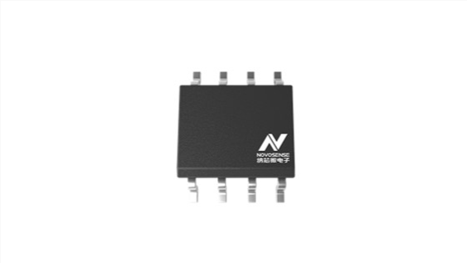
图20 NSI1312实物图
其主要技术指标：
高达5000VRMS绝缘电压；
±1.2V线性输入电压范围；
固定增益：1；
出色的DC性能:
·失调误差:2.5mV(最大值)；
·失调漂移:20μV/°C(最大值)；
·增益误差:0.3%(最大值)；
·增益误差漂移:40 ppm/°C(最大值)；
·非线性度:0.05%(最大值)；
·非线性漂移:1 ppm/°C(典型值)；
信噪比:78dB(典型值)；
高CMTI:150kV/μs(典型值)；
系统级诊断功能:
·VDD1监控；
工作温度:-40摄氏度~125摄氏度；
符合RoHS标准的封装:
·SOW8宽体(SOP8 300mil)；
·SOP8窄体(SOP8 150mil)；
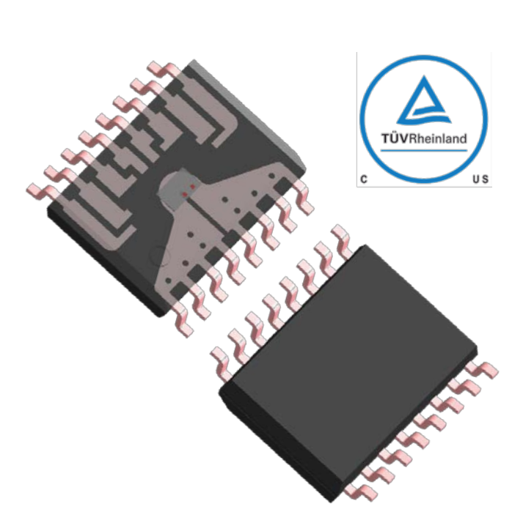
图20 ACS37003实物图
主要技术指标：
±0.3%全温度范围内的典型线性度；
快速输出阶跃响应时间：2.2μs（典型）；
250kHz信号带宽；
5.0V供电；
工作温度：-40℃~150℃；
内部导体电阻0.75mΩ；
电流检测范围±125A；
灵敏度：16mV/A
封装形式：SOP-16W

控制器设计
（1）硬件设计
系统控制采用湖南进芯电子高性能实时处理器，型号为AVP32F0049，为了满足输入和输出引脚的需求，采用100脚封装。 采用一个功能强大的 32 位浮点微控制器单元 (MCU)，可让设计人员在单个器件上集成关键的控制外设、差分模拟和非易失性存储器。实时控制子系统基于 TI 的 32 位 C28x CPU，可提供 100 MHz 的信号处理性能CLA 允许从主 C28x CPU 上大量卸载常见任务。CLA 是一款与 CPU 并行执行的独立 32 位浮点数学加速器。此外，CLA 自带专用存储资源，它可以直接访问典型控制系统中所需的关键外设。三个独立的 12 位 ADC 可准确、高效地管理多个模拟信号，从而最终提高系统吞吐量。模拟前端上的七个 PGA 可以在转换之前实现片上电压调节。七个模拟比较器模块针对跳闸情况下的对输入电压电平进行连续监控。
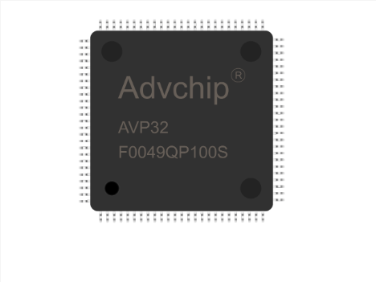
图22 进芯电子AVP32F0049实物图

控制器主要实现的功能为三相输入电压和电流的采集、输出电压采集、辅助电源电压和器件温度的采集，多路PWM输出以及与DC-AC的隔离SCI通信。框图如下图所示。
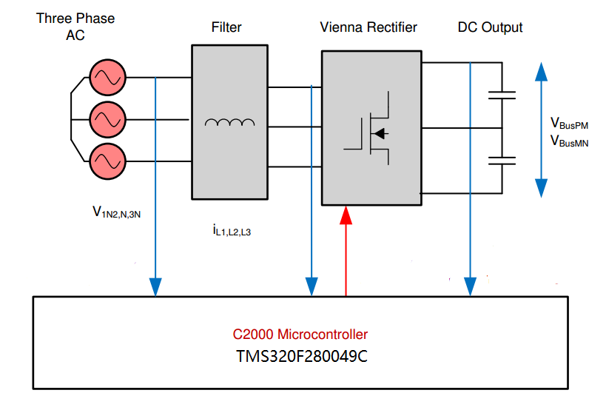
图 19 PFC系统框图
具体型号定义如下表所示。
表 8 控制器输入和输出信号定义
信号名称 | MCU引脚 | 功能
PWM-1A |  | Vienna 整流器1 PWM Ph1A
PWM-1B |  | Vienna 整流器1 PWM Ph1B
PWM-2A |  | Vienna 整流器1 PWM Ph2A
PWM-2B |  | Vienna 整流器1 PWM Ph2B
PWM-3A |  | Vienna 整流器1 PWM Ph3A
PWM-3B |  | Vienna 整流器1 PWM Ph3B
PWM-4A |  | Vienna 整流器2 PWM Ph1A
PWM-4B |  | Vienna 整流器2 PWM Ph1B
PWM-5A |  | Vienna 整流器2 PWM Ph2A
PWM-5B |  | Vienna 整流器2PWM Ph2B
PWM-6A |  | Vienna 整流器2 PWM Ph3A
PWM-6B |  | Vienna 整流器2 PWM Ph3B
PWM-7A |  | Vienna 整流器3PWM Ph1A
PWM-7B |  | Vienna 整流器3 PWM Ph1B
PWM-8A |  | Vienna 整流器3 PWM Ph2A
PWM-8B |  | Vienna 整流器3 PWM Ph2B
PWM-9A |  | Vienna 整流器3PWM Ph3A
PWM-9B |  | Vienna 整流器3PWM Ph3B
IL1 |  | Ph1电感电流测量
IL2 |  | Ph2电感电流测量
IL3 |  | Ph3电感电流测量
IL1-1 |  | Ph1_1电感电流测量
IL1-2 |  | Ph1_2电感电流测量
IL1-3 |  | Ph1_3电感电流测量
IL2-1 |  | Ph2_1电感电流测量
IL2-2 |  | Ph2_2电感电流测量
IL2-3 |  | Ph2_3电感电流测量
IL3-1 |  | Ph3_1电感电流测量
IL3-2 |  | Ph3_2电感电流测量
IL3-3 |  | Ph3_3电感电流测量
V1 |  | Ph1交流电压测量
V2 |  | Ph2交流电压测量
V3 |  | Ph3交流电压测量
Vbus_PM |  | 正端对中性点电压测量
Vbus_MN |  | 中性点对负端电压测量
TEMP1 |  | 开关器件温度测量1
TEMP2 |  | 开关器件温度测量2
TEMP3 |  | 开关器件温度测量3
AUX_12V |  | 辅助电源12V采集
SCI_TX |  | SCI发送
SCI_RX |  | SCI接收
RELAY_GPIO
LED_GPIO |  | LED状态指示
- 软件设计
整个软件框架包含主程序，SCI中断程序、10kHz中断程序和100kHz中断程序，如下图所示，SCI主要实现通信功能，接收后级控制器的指令，并将PFC的工作状态和采集的数据传输给后级控制器。10kHz中断程序主要实现输入三相输入电压、电流以及输出电压的相关计算和故障的保护，100kHz中断程序主要实现PFC电压和电流的闭环控制。
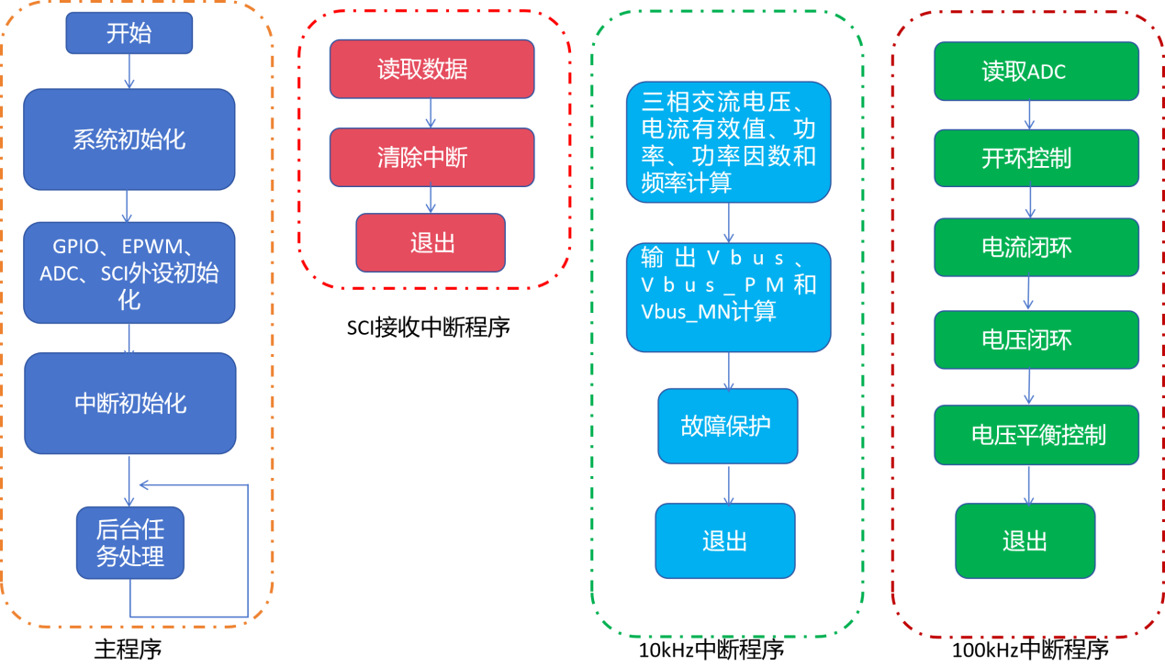
图 20 PFC软件框架

调制策略

在电网电压正负半个周期，每个开关周期每相VIENNA的控制各分两个过程，这两个过程跟传统BOOST一样，占空比为：
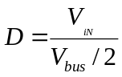
占空比通过升将计数器比较产生，当计数器为0时开始更新PWM，在计数周期值时触发ADC采集，在计数器下降沿时计算新PWM占空比，如图所示。
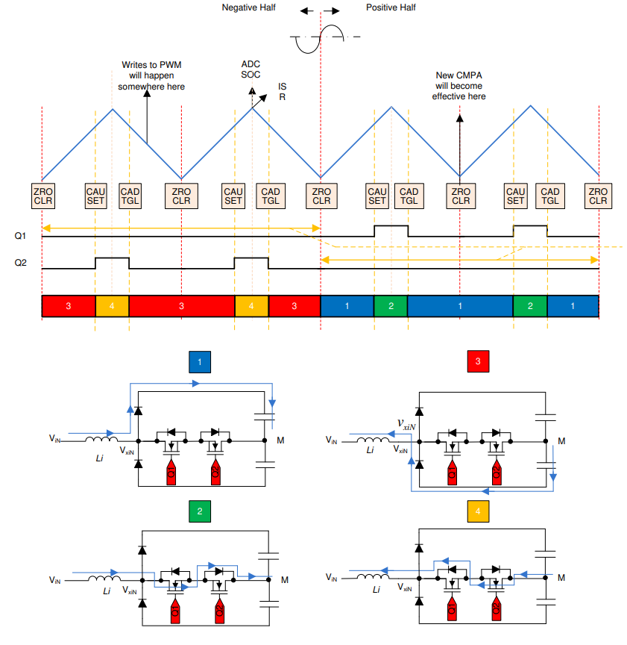
图 21 工作时序图

控制策略
（1）电流环路
电流环路控制如下图所示，电流误差乘以比例系数加上交流电压测量值除以母线电压的一半得到占空比。其中K_{i_fitr}为电流采集滤波系数，K_{v_gain}和K_{i_gain}分别为电压和电流归一化比例系数。
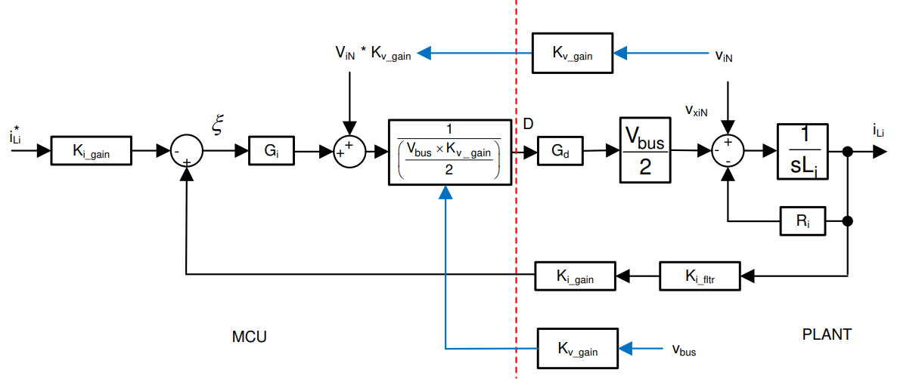
图 22 电流环路控制
（2）电压环路
电压环路如下所示，电压误差通过PI控制器后得到功率值，除以输入电压有效值，得到每相的电流有效值，乘以交流电压和母线电压，得到每相电流的瞬时值，然后进入电流闭环。
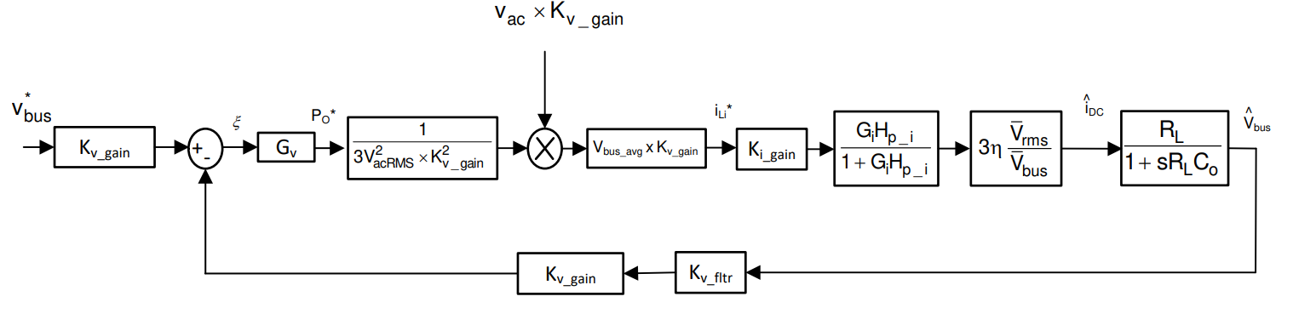
图 23 电压环路控制
（3）非线性PI

为了提高电压闭环的动态响应，采用了非线性PI控制器如下图所示，不同误差采用不同的比例系数。
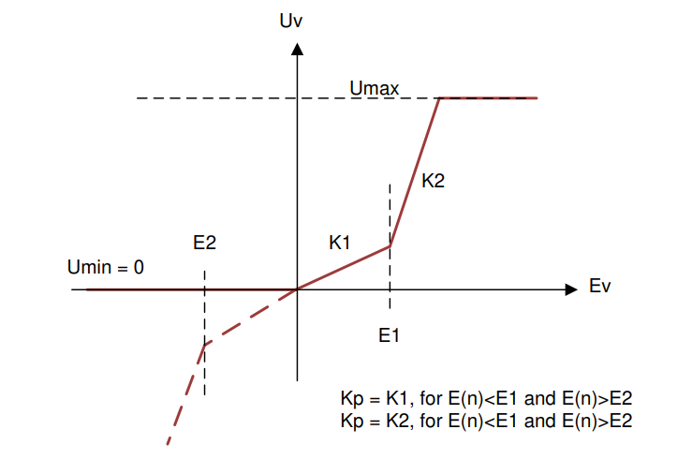
图 24 非线性PI控制器
常规PI控制，电压前期上升非常快，后期上升缓慢，到稳定工作的时间为150ms，影响输出的动态响应。
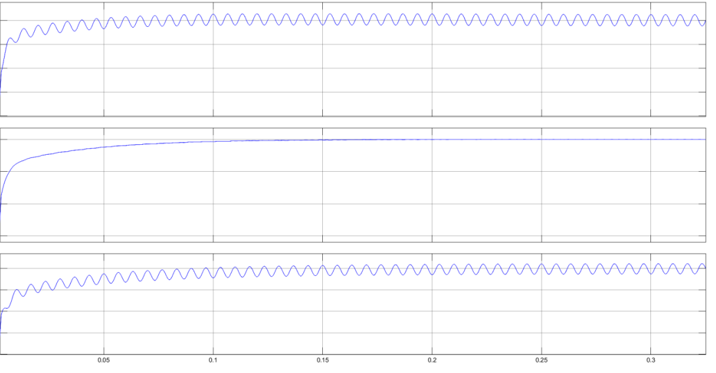
图 24 常规电压PI控制器
采用非线性PI控制明显减小了电压上升时间，到稳定工作的时间为25ms，极大提高了输出的动态响应。
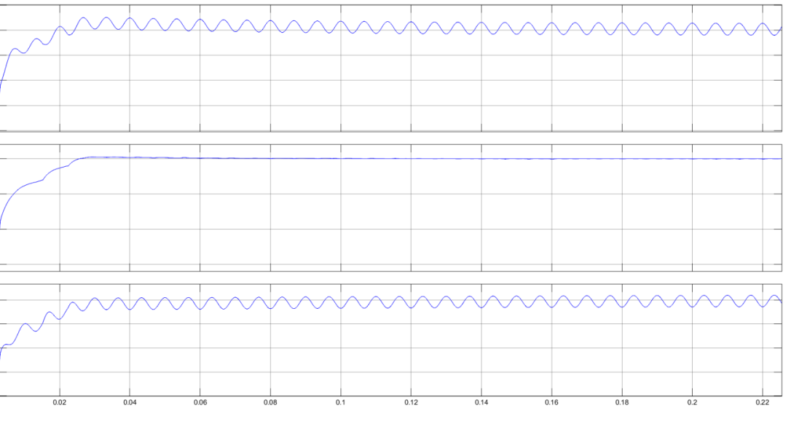
图 24 非线性PI控制器

另外采用比例控制实现母线电压的平衡控制，公式如下：
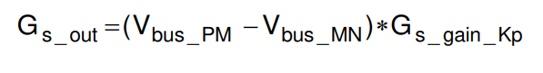

- 软件模块组成
整个软件内部功能模块和流程如下图所示。
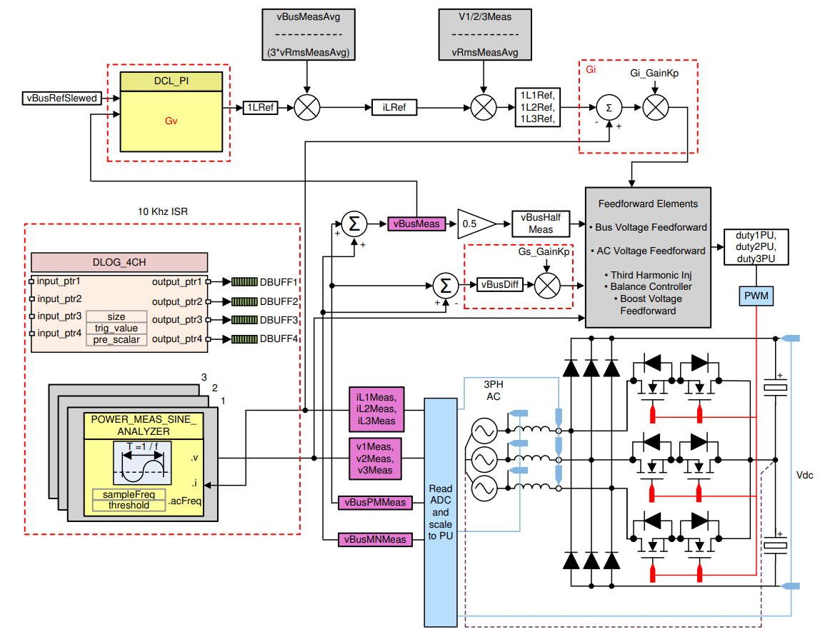
图 25 软件功能模块

损耗评估
PFC部分损耗分布如下表所示，总损耗为1046W，输出功率为45kW，评估效率为97.73%
表 7 PFC损耗评估表

项目 | 损耗（W） | 数量 | 小计（W） | 备注
三相耦合电感 | 55.6 | 3 | 166.8
整流二极管 | 18.21 | 18 | 401.4
MOSFET | 22.3 | 18 | 327.8W
控制系统及其他 | 150 | 1 | 150
合计 | 1046 W

30kW三相交错并联LLC DC-DC设计

概述
DC-DC部分采用两路三相交错并联LLC变换器结构，次级采用3相全桥整流结构，两路变换器初级并联，次级并联的工作模式，如下图所示。该拓扑结构可以在额定负载以下单路工作，过载载测试测试时启用另外一路，同时两路并联工作可以起到热备份的作用，其中一路有故障时可以切换到另外一路。每路可以三相、两相之间切换工作，宽负载范围的变化输入条件下，降低了工作开关频率的范围，提高了整体的效率。单个模块输入为800VDC，输出为350-500VDC可以调节，额定输出电压400VDC，额定输出电流50A。
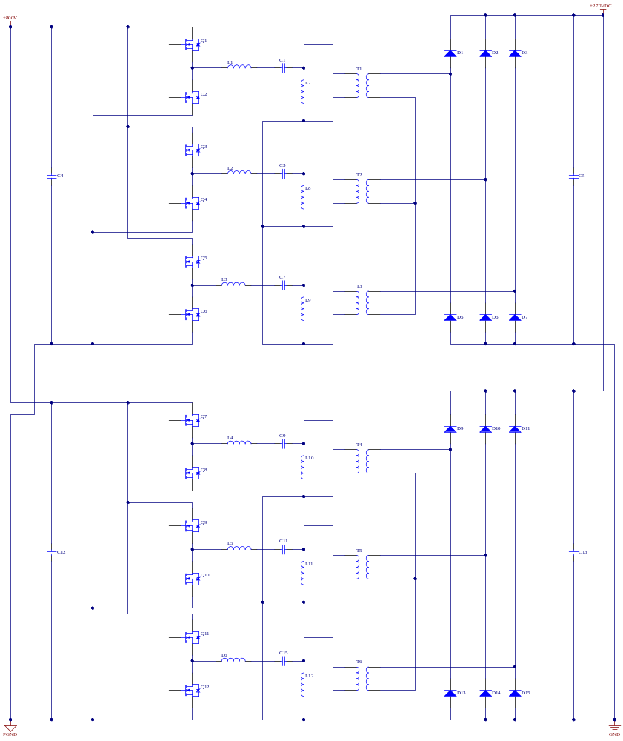
图 26 三相交错LLC拓扑结构

参数设计
回路参数设计见下表所示。
表 7 回路参数表
项目 | Lm | Lr | Cr | Np/Ns | 谐振频率
数值 | 32μH | 8μH | 52nF | 2 | 250kHz

仿真验证
按照参数设计，建立simulink仿真模型，仿真参数如下表所示。

表 9 LLC仿真参数
输入电压 | 工作模式 | 开关频率 | Ls | Cr | Lm | Np/Ns | 额定负载电阻 | 负载滤波电容器 | 输出电压
800VDC | 3相交错 | 241kHz | 8μH | 52nF | 32μH | 2.86 | 2.43Ω | 100μF | 400V
800VDC | 3相交错 |  |  |  |  |  |  |  | 300
800VDC | 3相交错 | 190kHz |  |  |  |  |  |  | 500
700VDC | 2相交错 | 450kHz |  |  |  |  | 空载 | 100μF | 300V
700VDC | 2相交错 | 190kHz |  |  |  |  |  |  | 500V

输入800V，输出400VDC
三相谐振电流开关频率为241kHz，电流峰值为45A，移相120°，变压器端口电压频率为241kHz，为多电平。
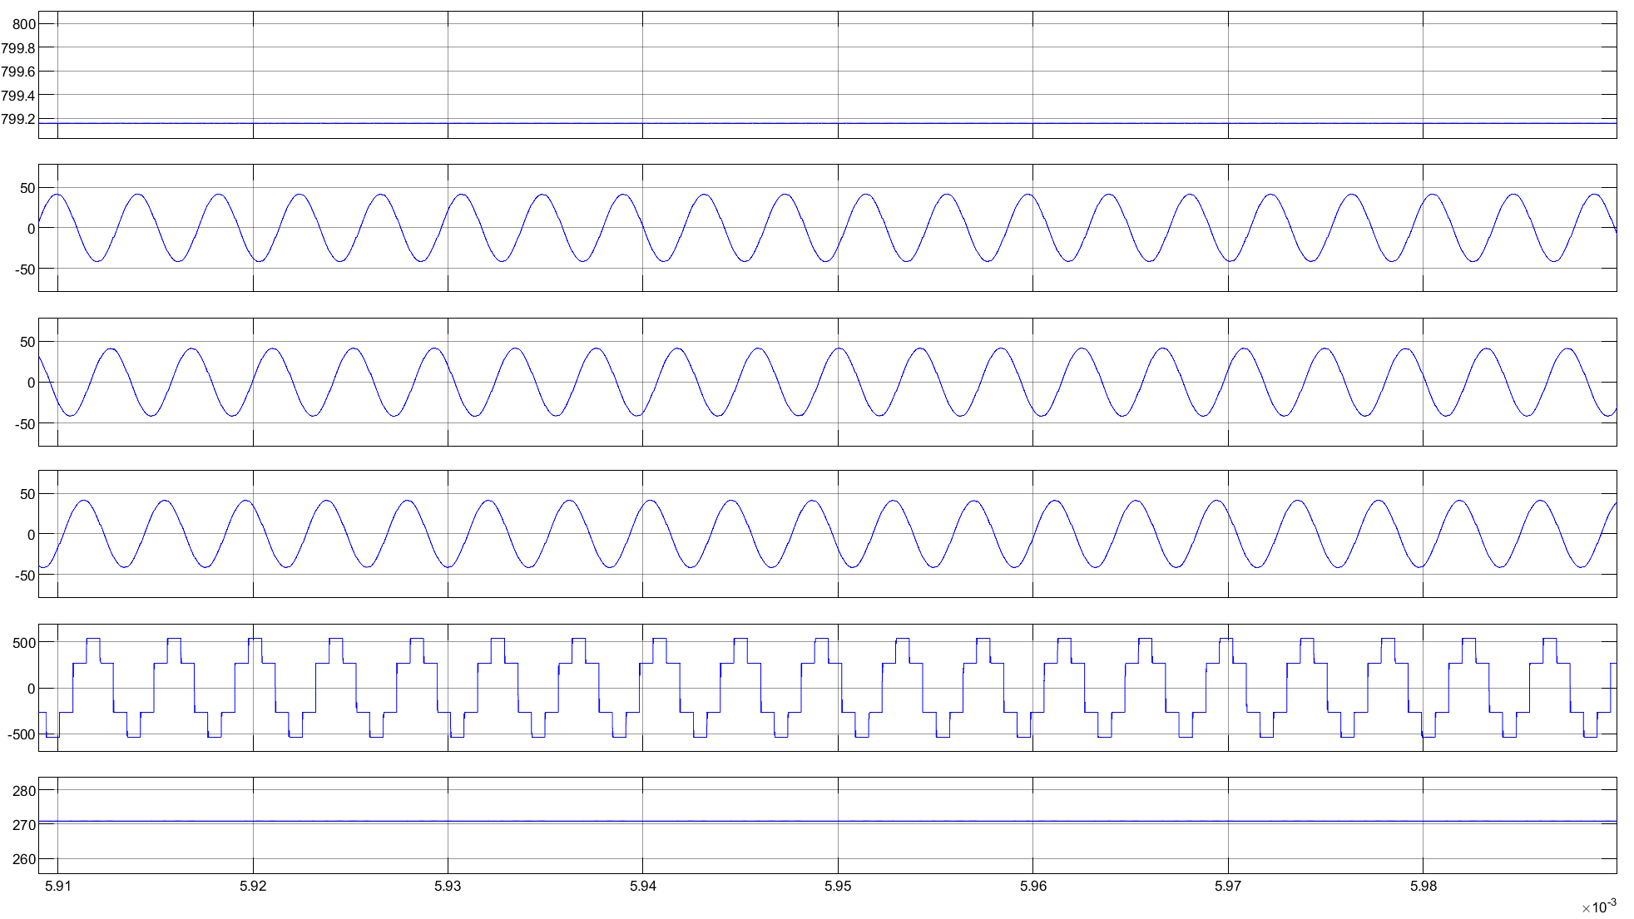
图 27 三相谐振电流、变压器端口电压
谐振电流有效值为29.45A。
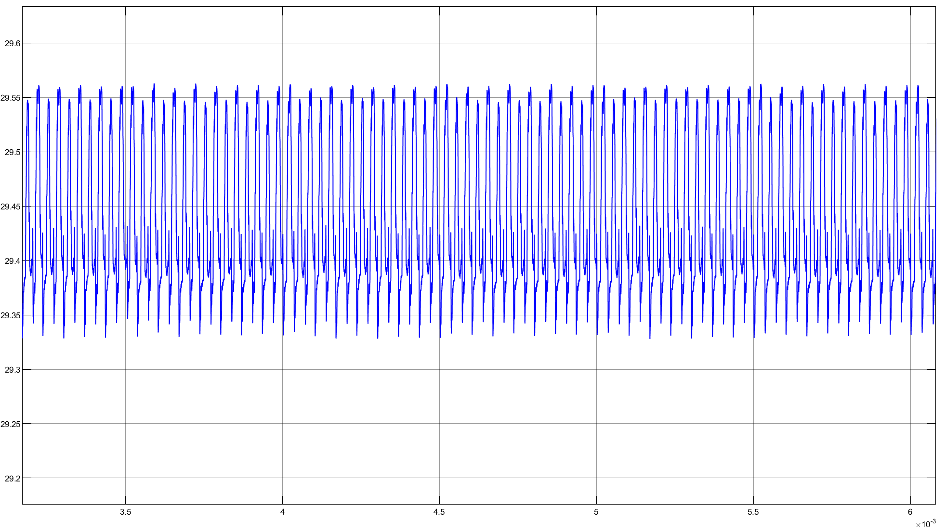

图 28 三相谐振电流有效值
MOSFET的电压和电流如下图所示，MOSFET反向二极管导通时，MOSFET V_{DS}电压降到零，MOSFET为零电压开通。MOSFET的关断电流为12A。
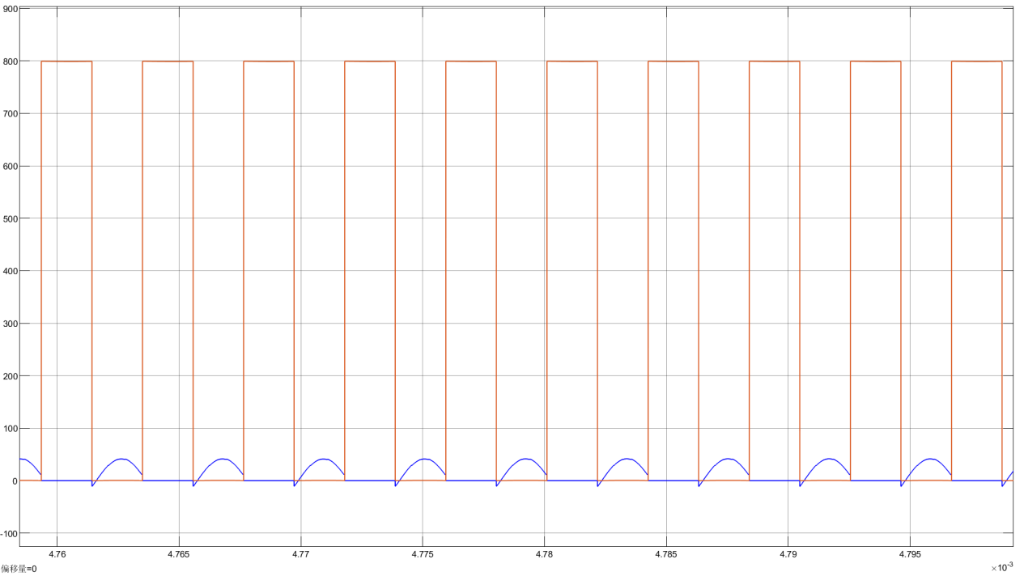
图 29 MOSFET开关电压和电流波形
MOSFET的有效值电流为20.8A。
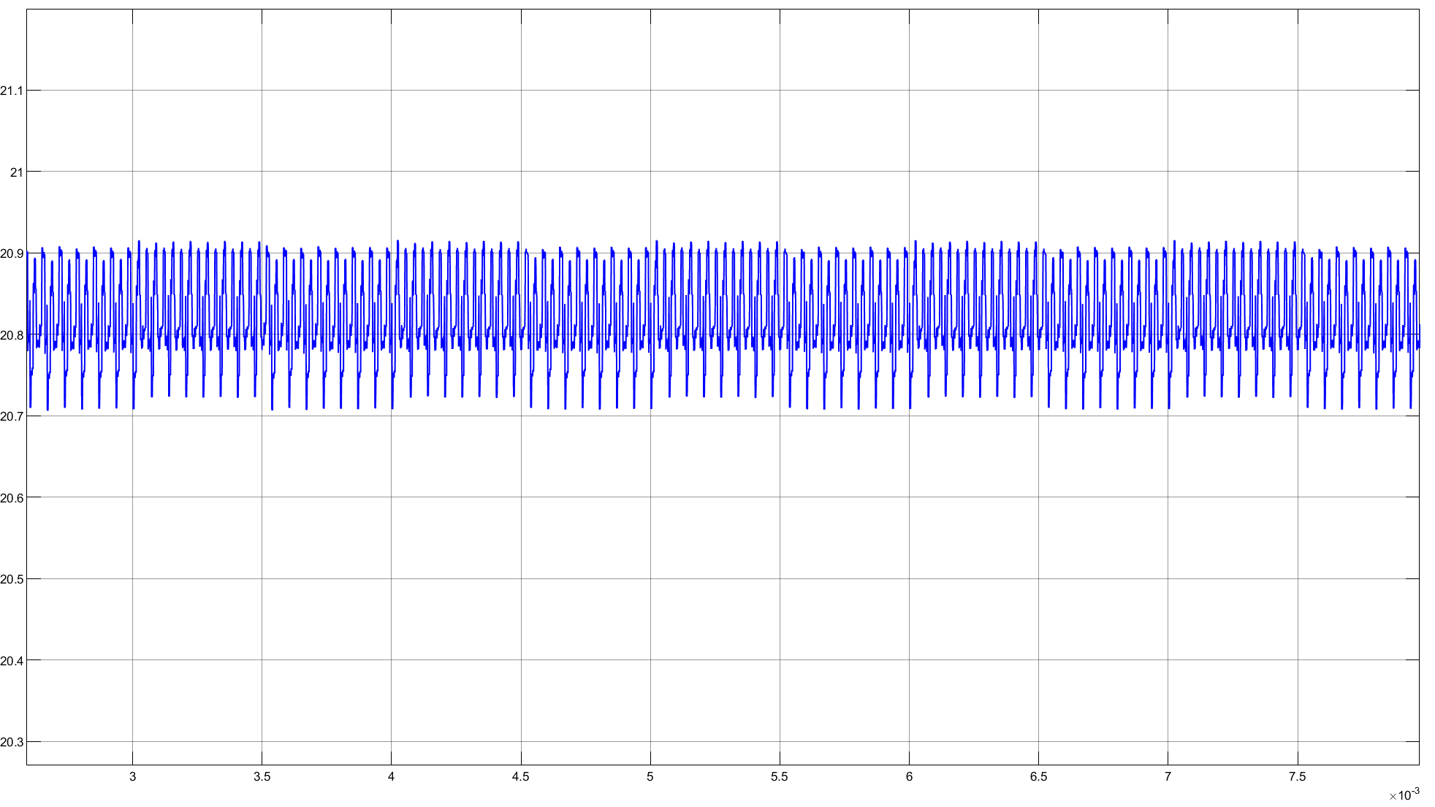
图 30 MOSFET 电流有效值
谐振电容电压峰峰值为±550V。
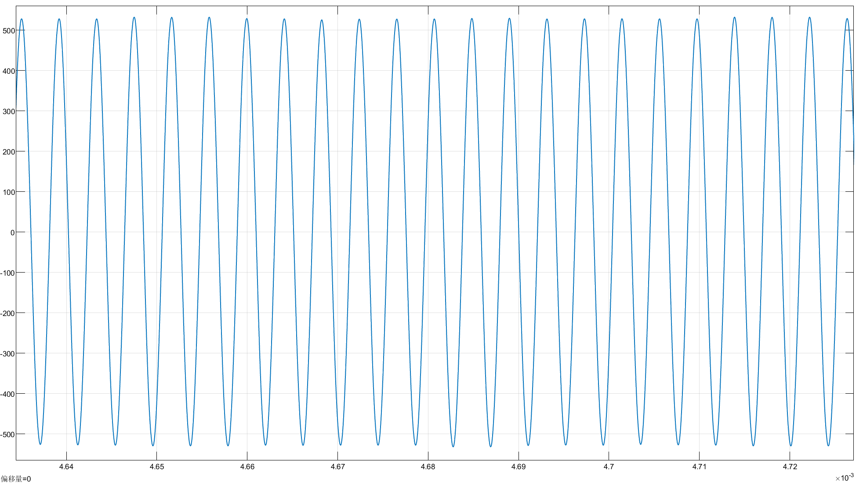
图 30 谐振电容电压峰峰值

单路二极管输出电流有效值为59A，输出电流峰值为125A，电流频率为1倍开关频率。二极管反向耐压为270V。
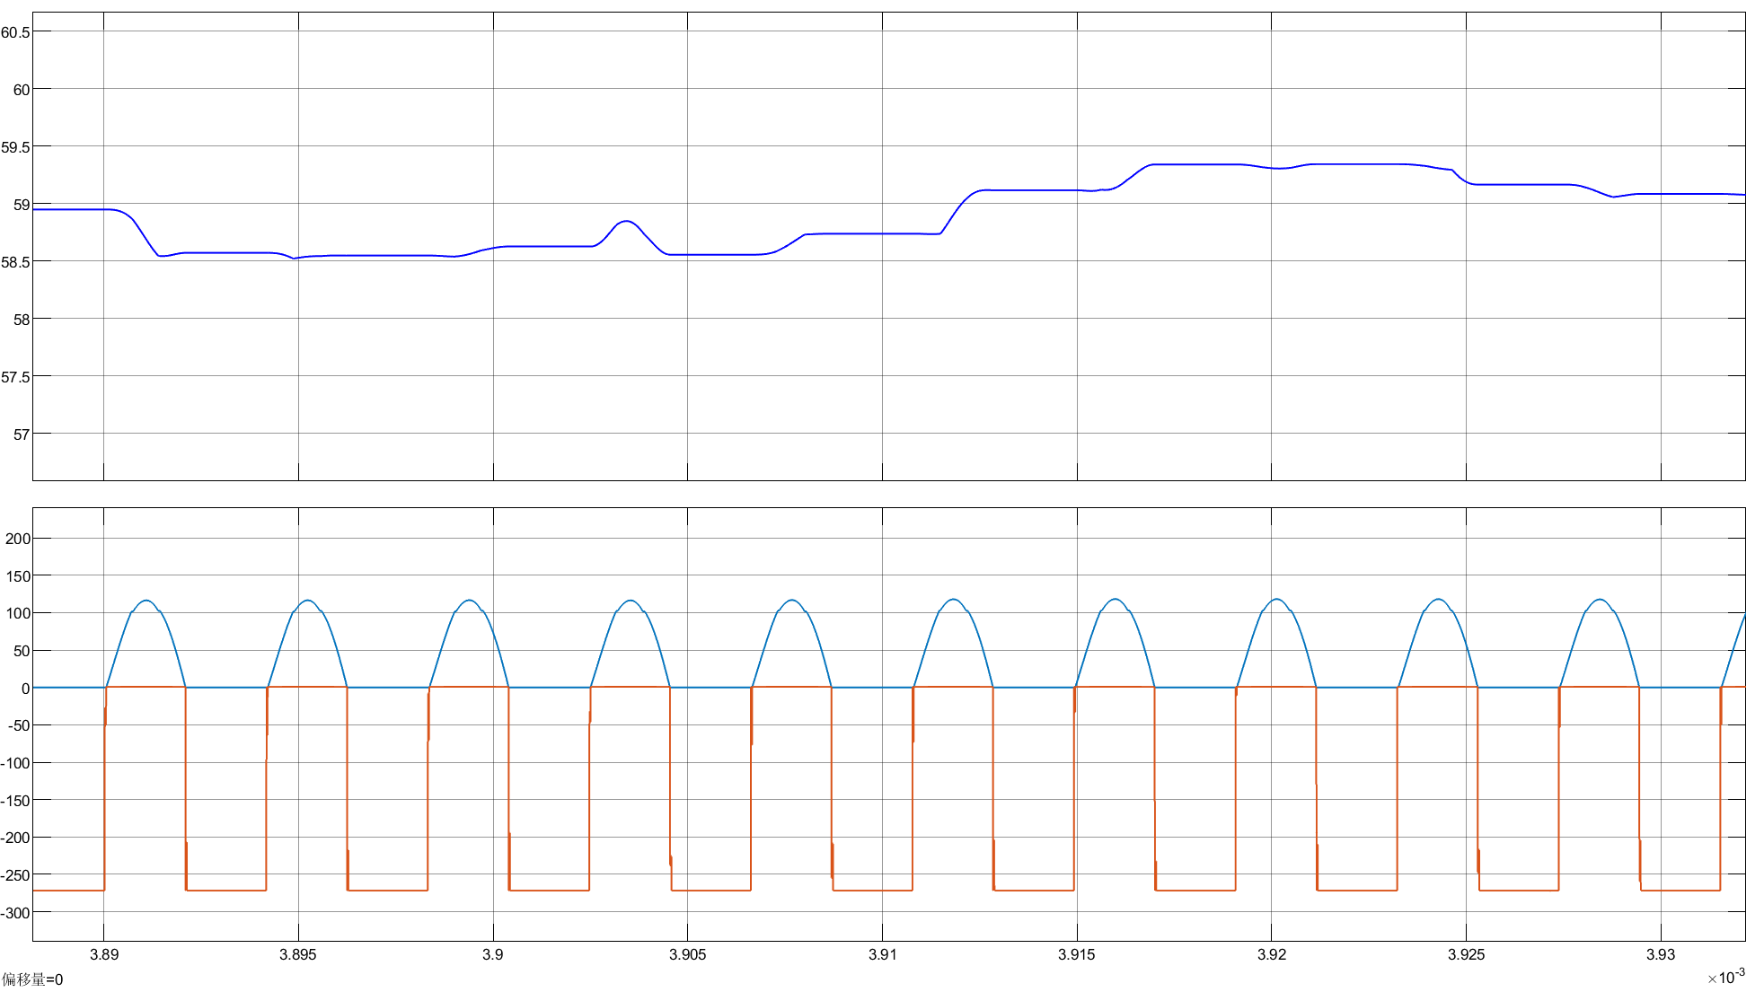
图 31 二极管电压电流以及二极管有效值
输出电流纹波电流为20A，输出电压纹波为35mV。
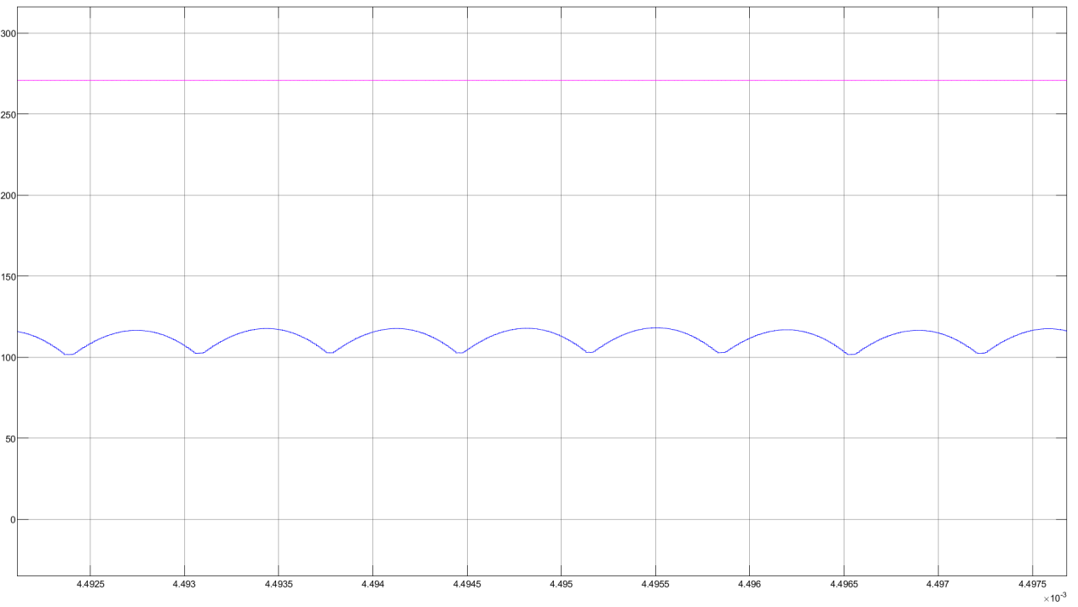
图 32 三相交错输出纹波电流
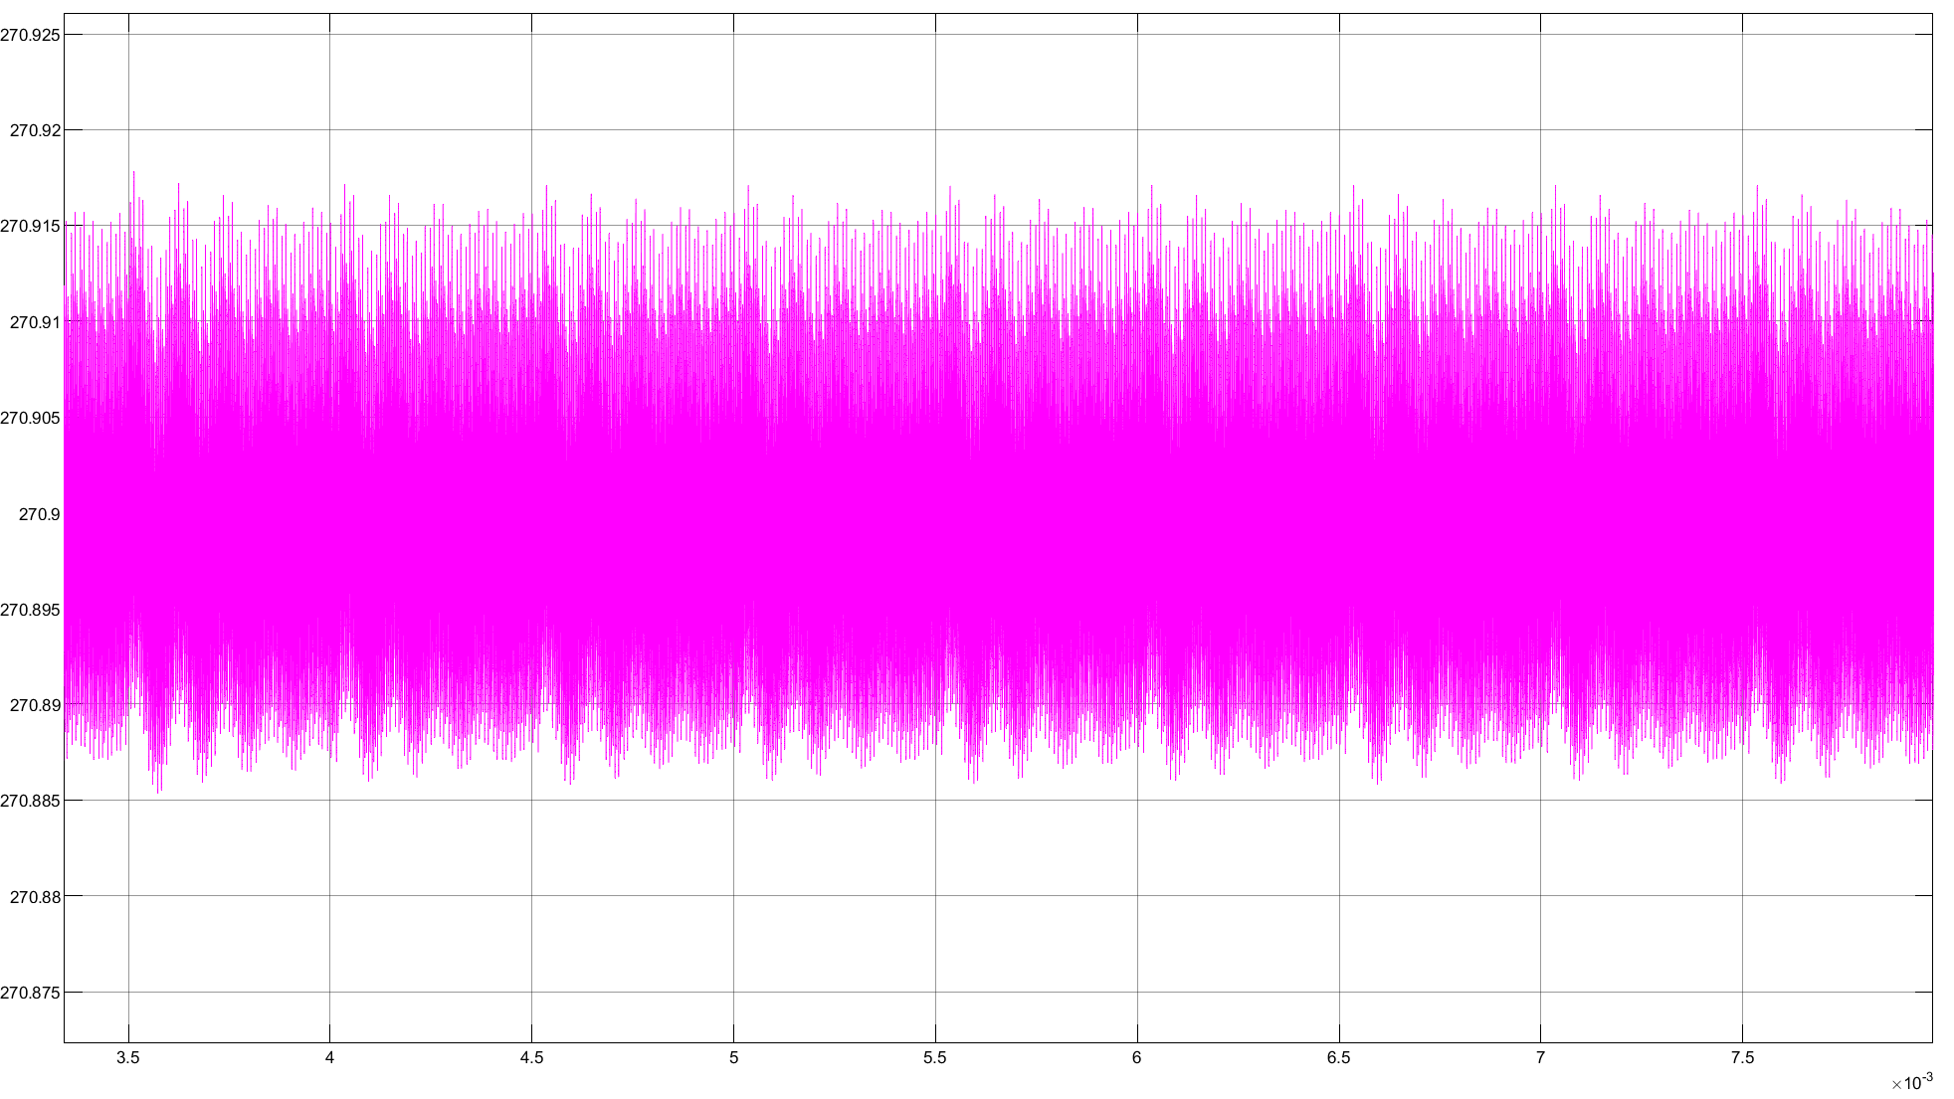
图 33 三相交错输出纹波电压

输入700V，输出400VDC
三相谐振电流开关频率为190kHz ，电流峰值为48A，移相120°，变压器端口电压频率为190kHz 。
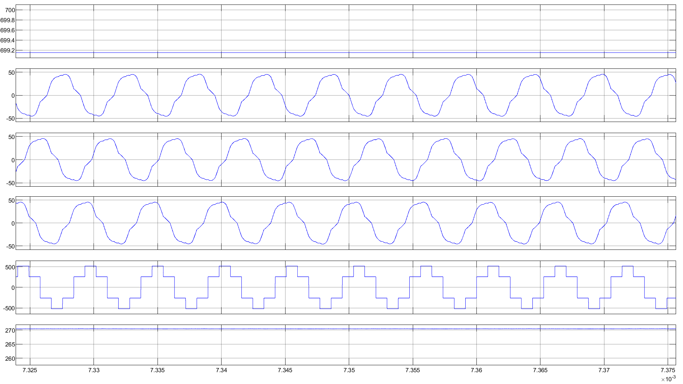
图 34 三相谐振电流、变压器端口电压
谐振电流有效值为32.7A。
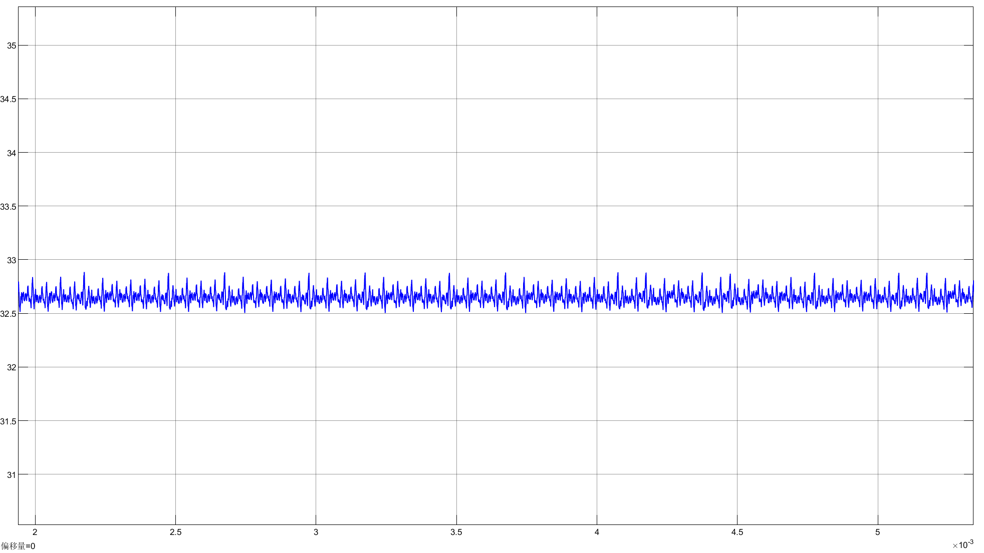

图 35 三相谐振电流有效值
MOSFET的电压和电流如下图所示，MOSFET工作在零电流开启和零电流关断状态，实现最小开关损耗。
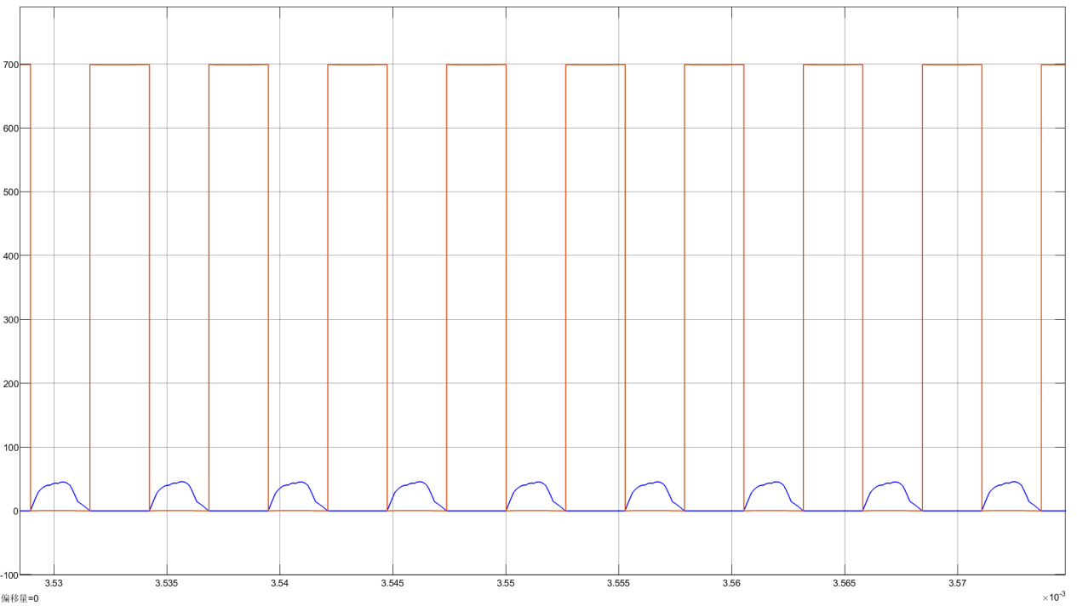
图 36 MOSFET开关电压和电流波形
MOSFET的有效值电流为23.15A。
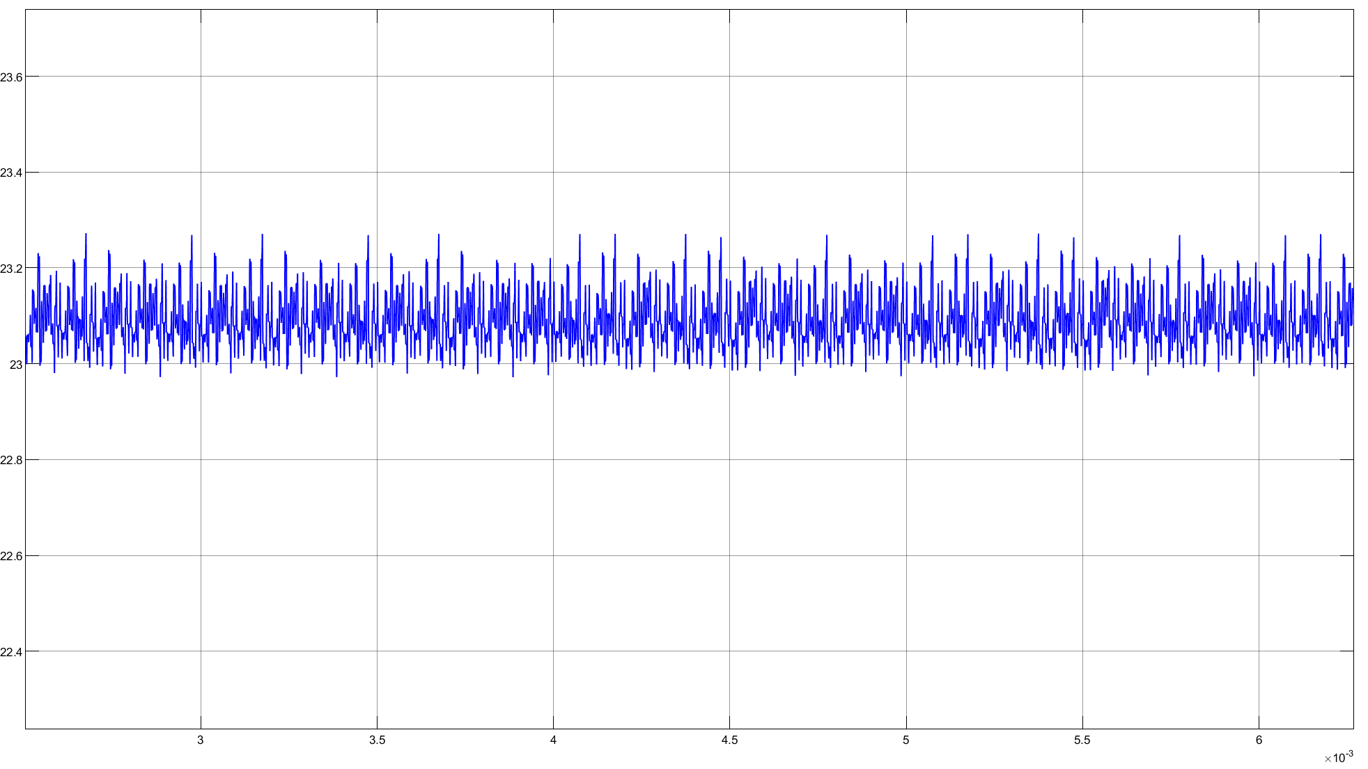
图 37 MOSFET 电流有效值
谐振电容电压峰峰值为±680V。
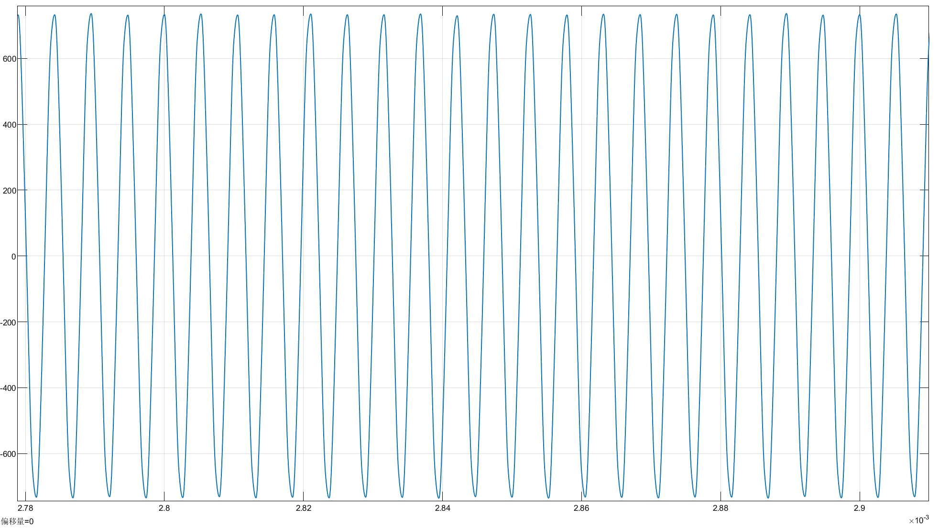
图 30 谐振电容电压峰峰值
单路二极管输出电流有效值为60A，输出电流峰值为120A，二极管反向耐压为270V。
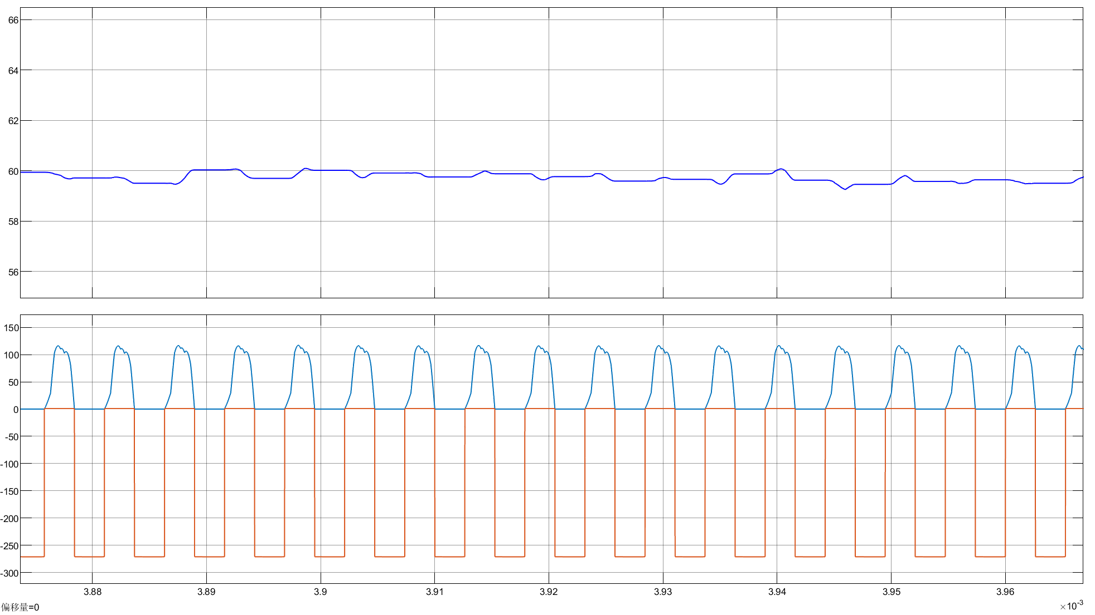
图 38 二极管电压电流以及二极管有效值
输出电流纹波电流为20A，输出电压纹波为50mV。
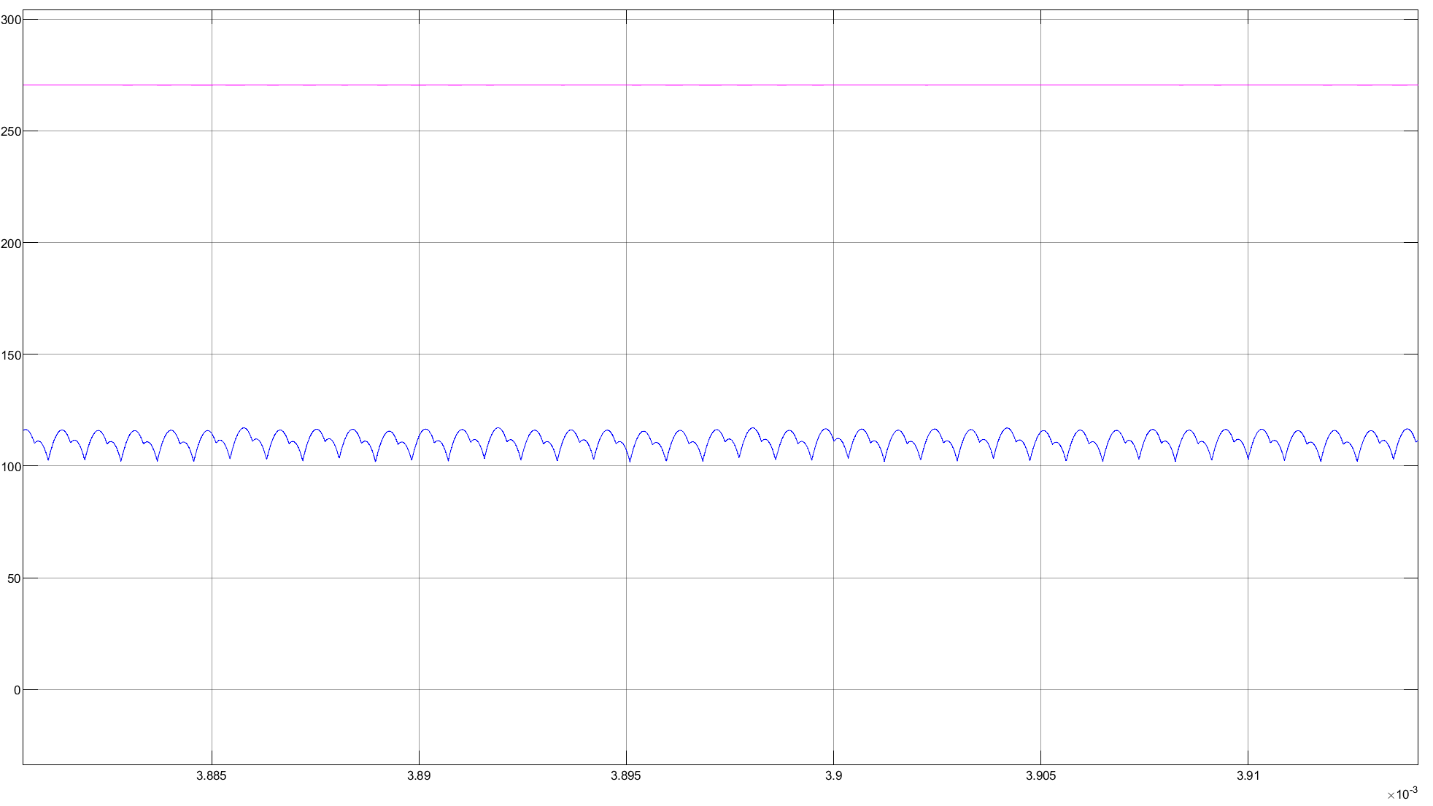
图 39 三相交错输出纹波电流
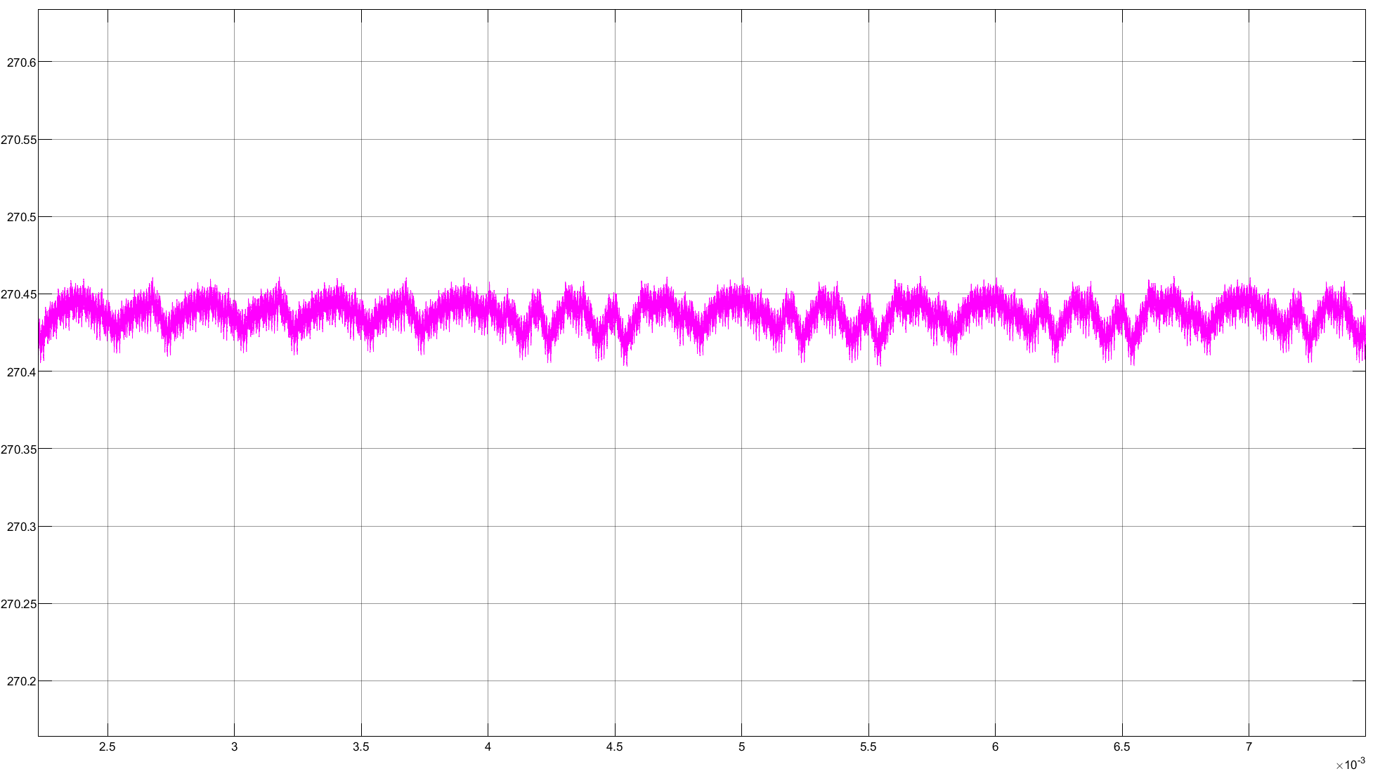
图 40 三相交错输出纹波电压
空载电压调整范围如下图所示，低压段为207V，高压段为313V。
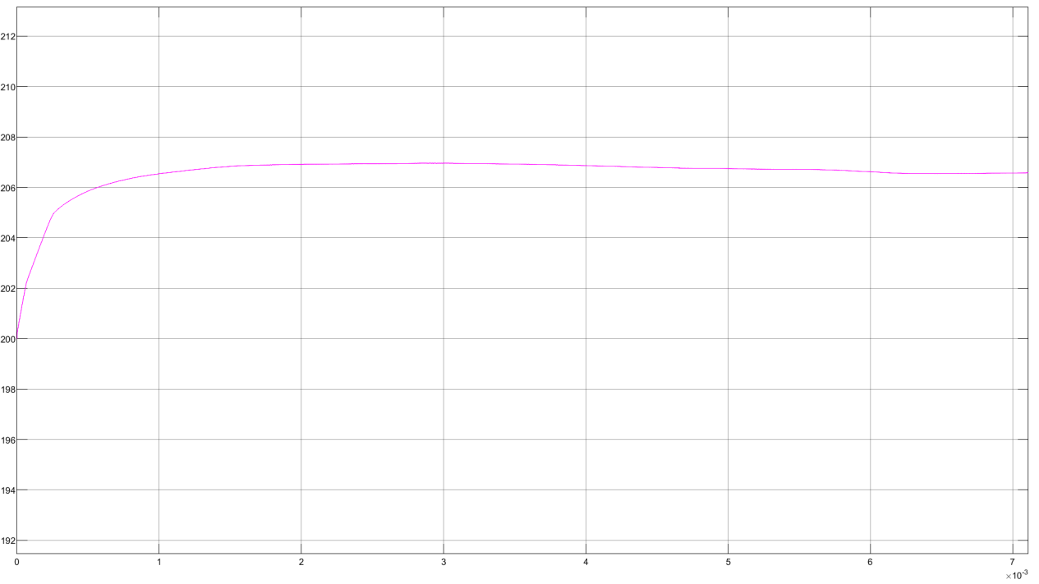
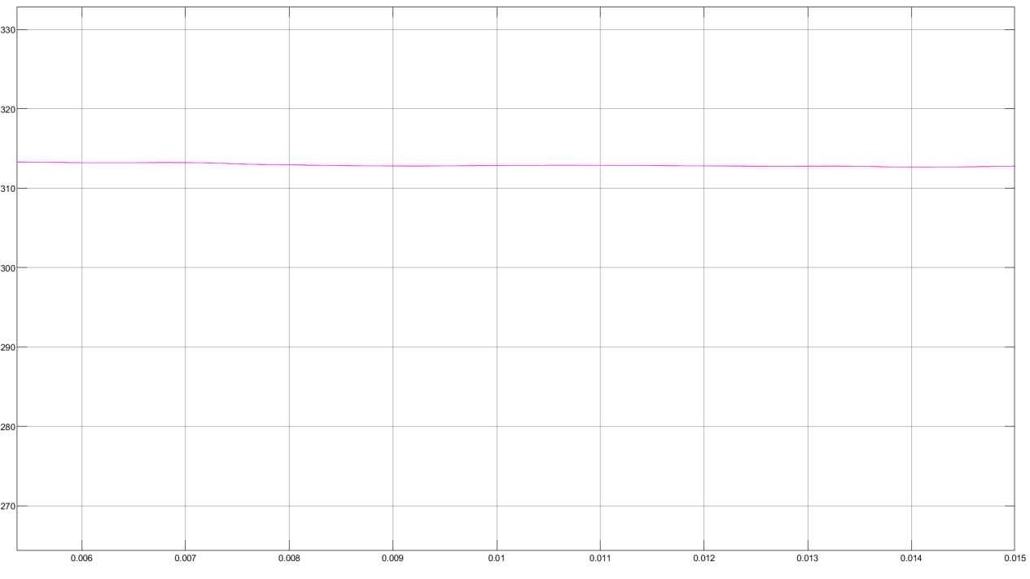
图 40两相交错空载电压调整

开关器件选择
根据上节的仿真，通过上节的仿真可以看出，损耗最大的条件为800V输入和270V输出条件，MOSFET的电压和应力如下表所示。
表 6 功率器件电压和电流应力
类型 | 电压应力（V） | 电流应力（A） | 关断电流（A）
MOSFET | 800 | 20.8 | 12

输入电压为800V，考虑开关频率的因素选用1200V SIC MOSFET，选用的型号如下，通过参数对比，在相同条件下，选用杨杰公司的YJD212040NCFYG3，具有较低的开关损耗。采用2只管子并联结构。
表 10 SIC MOSFET 主要技术参数表
型号 | VDS | RDS(on)（25℃） | QGS | Eon | Eoff | Eoss | V_{SD} | 封装
IV1Q12050T4 | 1200V | 50mΩ@ID=20A | 120nC@Vgs=-5/20V | 455.4μJ@VDS=800V，ID=20A | 213.6μJ@VDS=800V，ID=20A | 40μJ@VDS=800V | 4.9V@ID=20A | TO247-4
ACS60N1200MT4PB | 1200V | 40mΩ@ID=20A | 100nC@Vgs=-4/15V | 644μJ@VDS=800V，ID=33A | 105μJ@VDS=800V，ID=33A | 40μJ@VDS=800V | 3.9V@ID=20A | TO247-4
YJD212040NCFYG3 | 1200V | 40mΩ@ID=30A | 117nC@Vgs=-4/18V | 310μJ@VDS=800V，ID=30A | 80μJ@VDS=800V，ID=30A | 60μJ@VDS=800V | 4.7V@ID=15A | TO247-4

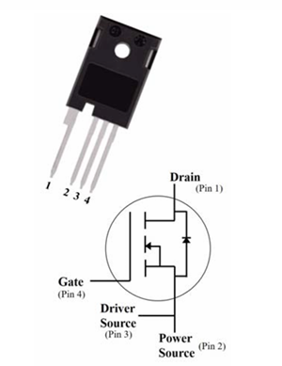
图27 YJD212040NCFYG3实物图
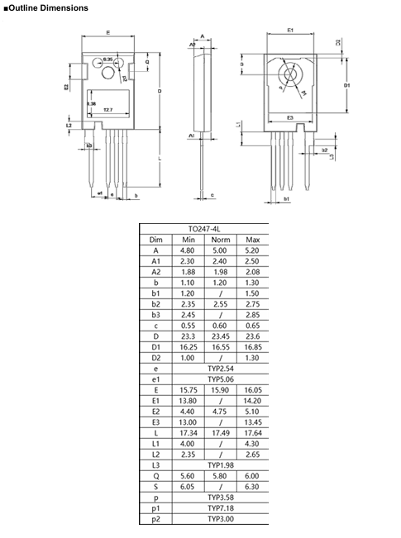
图28 YJD212040NCFYG3外形尺寸图

谐振电容设计
采用厦门法拉聚丙烯薄膜电容器，型号为C33X1153-60，耐压900Vac，电容器量为15nF，3只串联作为一个模组，然后11个模组并联功33只电容。
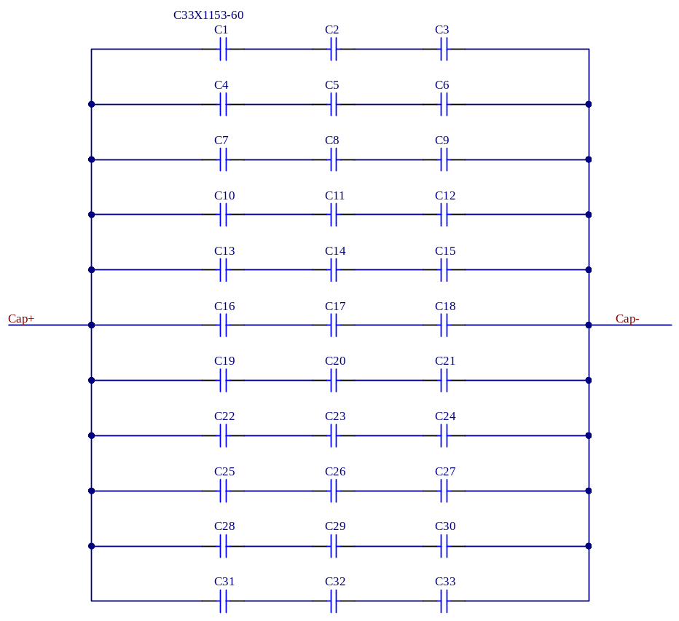
图28 谐振电容模块线路图

谐振电感设计
选择在700V输入条件下，初级谐振电流最大，电感的伏秒数如下图所示，伏秒数为0.38mVs。
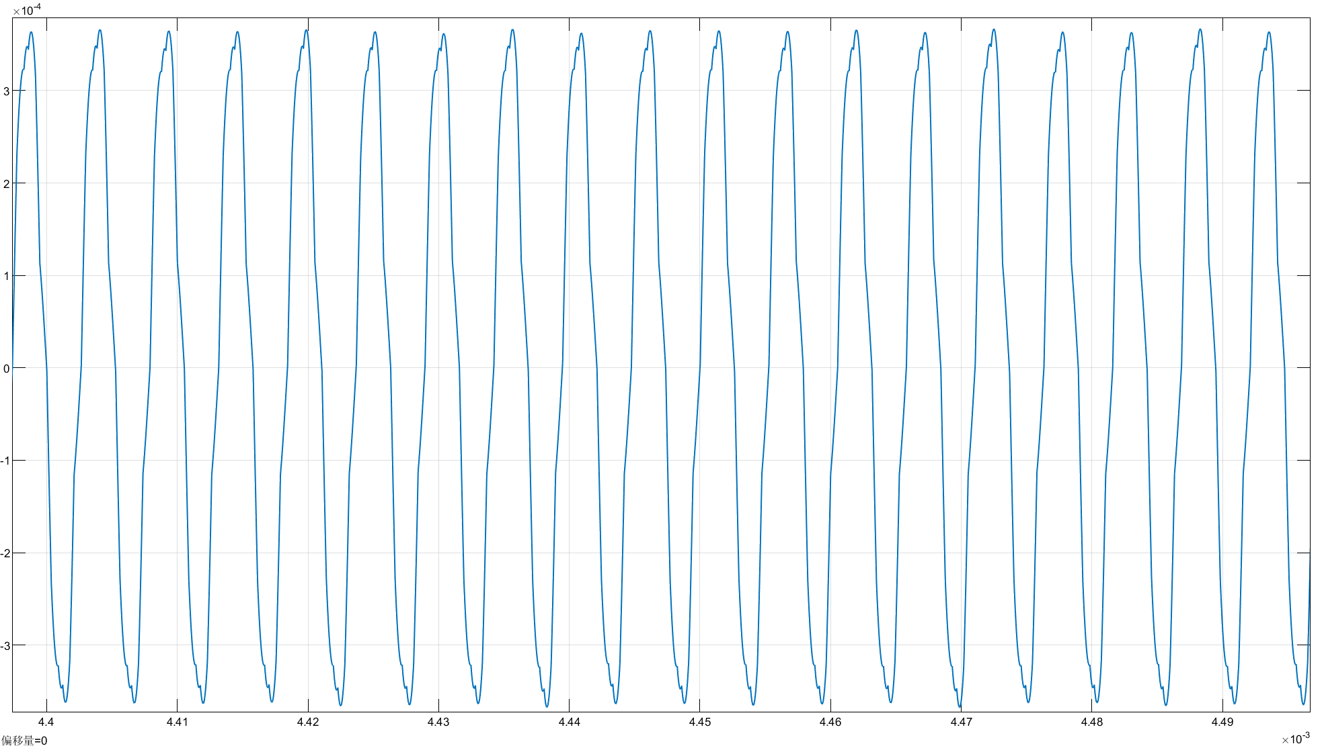
图 41 谐振电感伏秒

在高频条件下，选择具有圆柱体的中心柱，可以有效防止拐角点的场强集中。电感磁芯参数如下表所示。
表 11 谐振电感磁芯参数
磁芯型号 | 材质 | 截面积 | 外形尺寸 | 备注
PQ5035 |  | 329 | 50mm×32mm×35mm

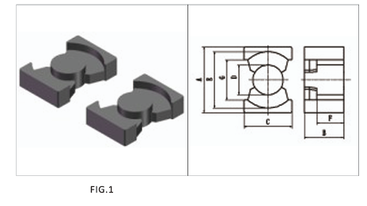
图29 磁芯外形图
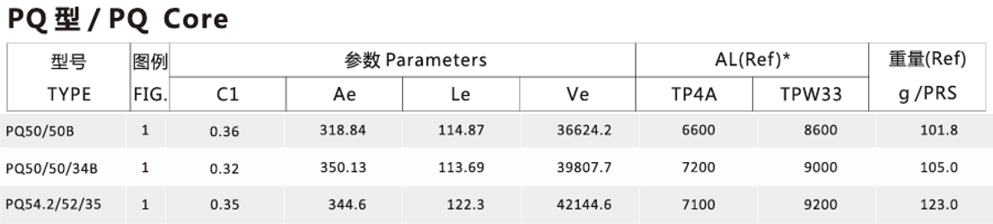
图30 磁芯尺寸

电感初级匝数：
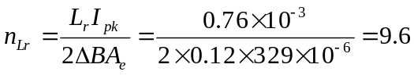
实际匝数取10，内层6匝，外层4匝，采用0.1*1000股丝包线绕制。
磁芯气隙长度为：
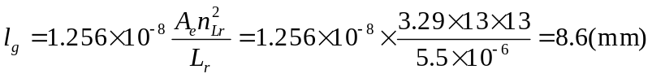
考虑到边缘磁场，气隙长度取8mm，磁芯垫高4mm。

变压器设计
变压器伏秒在电压700V输入时为0.48mVs，如下图所示
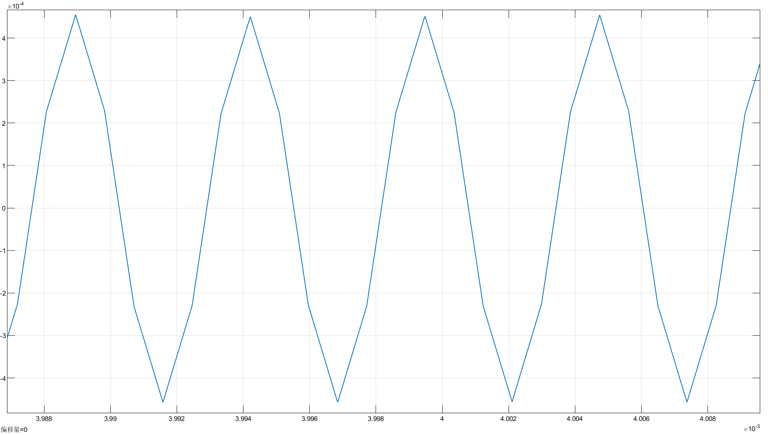
图 42 变压器伏秒

变压器磁芯参数表如下所示。
表 12 变压器磁芯参数
磁芯型号 | 材质 | 截面积 | 外形尺寸 | 备注
PQ5050 |  | 329 | 50mm×32mm×35mm
变压器初级匝数为：
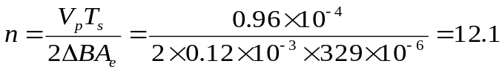
采用两个变压器串联结构，每个初级为6匝，初次级变比为2.86，次级为2.1匝，初级采用0.1*1200股丝包线绕制，分布在内层；次级采用0.2mm厚，30mm宽铜带绕制，采用3个绕组并联输出，以满足电流输出要求。

高压整流设计
高压整流选择650V SIC大电流二极管，通过对比WNSC6D60650在相同条件下具有更小的导通电阻，可以实现更小的损耗，采用2只并联结构。

表 13 高压整流二极管技术参数
型号 | V_{F}（25℃） | I_{F}（25℃） | I_{R}（650V，25℃） | E_{C}（400V） | P_{to}t（25℃） | 封装
YJD106560NCTYG4 | 1.36V@30A | 150A | 0.2μA | 11μJ | 469W | TO-247
B3D60065H2 | 1.36V@60A | 167A | 5μA | 27.6μJ | 536W | TO-247
WNSC6D60650 | 1.26V@60A | 154A | 2μA |  |  | TO-247

输出电流采集
每路电流采集总输入电流采集采用ALLEGRO霍尔电流传感器，型号为ACS37002，带宽400kHz，5kV隔离电压，测量电流为100A，供电电压为5V，SOP-16封装，电流传感器外形图如下图所示。
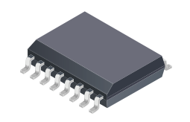
图 25 电流传感器外形图

输出电压采集
输出电压采集采用纳芯微高精度隔离放大器，型号为NSI1312D-DSPR，带宽100kHz，输入电压为±1.2V，固定增益为1，隔离电压为5kV，供电电压为3.0-5.0V，SOP-8封装。

直流电源DC-DC部分损耗评估
直流电源DC-DC部分损耗分布如下表所示，总损耗为2303W，设计输出功率为40kW，评估效率为96.67%
表 7 直流电源DC-DC部分损耗评估表

项目 | 损耗（W） | 数量 | 小计（W） | 备注
MOSFET | 23.7 | 24 | 569
谐振回路 | 10 | 6 | 60
变压器 | 20 | 12 | 240
整流桥 | 30 | 12 | 360
控制系统及其他 | 150 | 1 | 150
合计 | 1379 W

控制器设计

硬件设计
系统控制采用湖南进芯电子高性能实时处理器，型号为TMS320F280049C，为了满足输入和输出引脚的需求，采用100脚封装。 采用一个功能强大的 32 位浮点微控制器单元 (MCU)，可让设计人员在单个器件上集成关键的控制外设、差分模拟和非易失性存储器。实时控制子系统基于 TI 的 32 位 C28x CPU，可提供 100 MHz 的信号处理性能CLA 允许从主 C28x CPU 上大量卸载常见任务。CLA 是一款与 CPU 并行执行的独立 32 位浮点数学加速器。此外，CLA 自带专用存储资源，它可以直接访问典型控制系统中所需的关键外设。三个独立的 12 位 ADC 可准确、高效地管理多个模拟信号，从而最终提高系统吞吐量。模拟前端上的七个 PGA 可以在转换之前实现片上电压调节。七个模拟比较器模块针对跳闸情况下的对输入电压电平进行连续监控。
控制器主要实现的功能为三相输出电压和电流的采集、母线电压采集，实现输出电压和电流闭环控制。实现辅助电源电压和器件温度的采集，多路PWM输出以及与前端PFC的隔离SCI通信，与上级控制系统采用CAN通信。
具体信号定义如下表所示。

表 8 控制器输入和输出信号定义
信号名称 | MCU引脚 | 功能
PWM-1A |  | 逆变器1 PWM Ph1A
PWM-1B |  | 逆变器1 PWM Ph1B
PWM-2A |  | 逆变器1 PWM Ph2A
PWM-2B |  | 逆变器1 PWM Ph2B
PWM-3A |  | 逆变器2 PWM Ph1A
PWM-3B |  | 逆变器2 PWM Ph1B
PWM-4A |  | 逆变器2 PWM Ph2A
PWM-4B |  | 逆变器2 PWM Ph2B
PWM-5A |  | 逆变器3 PWM Ph1A
PWM-5B |  | 逆变器3 PWM Ph1B
PWM-6A |  | 逆变器3 PWM Ph2A
PWM-6B |  | 逆变器3 PWM Ph2B
IL1 |  | 逆变器1电感电流测量
IL2 |  | 逆变器2电感电流测量
IL3 |  | 逆变器3电感电流测量
IL1-1 |  | 逆变器1滤波后电感电流测量
IL1-2 |  | 逆变器2滤波后电感电流测量
IL1-3 |  | 逆变器3滤波后电感电流测量
V1 |  | 逆变器1交流电压测量
V2 |  | 逆变器2交流电压测量
V3 |  | 逆变器3交流电压测量
Vbus |  | 母线电压测量
TEMP1 |  | 开关器件温度测量1
TEMP2 |  | 开关器件温度测量2
TEMP3 |  | 开关器件温度测量3
AUX_12V |  | 辅助电源12V采集
SCI_TX |  | SCI发送
SCI_RX |  | SCI接收
CAN_TX |  | CAN接收
CAN_RX |  | CAN发送
RELAY_GPIO
LED_GPIO |  | LED状态指示

软件设计
整个软件框架包含主程序，SCI中断程序、10kHz中断程序和50kHz中断程序，如下图所示，SCI主要实现通信功能，实现PFC的控制，并接收PFC的工作状态和采集的数据传输给后级控制器。10kHz中断程序主要实现输入三相输出电压、电流有效值及功率计算和故障的保护，50kHz中断程序主要实现逆变器电压和电流的闭环控制。（软件框架需要重新画）
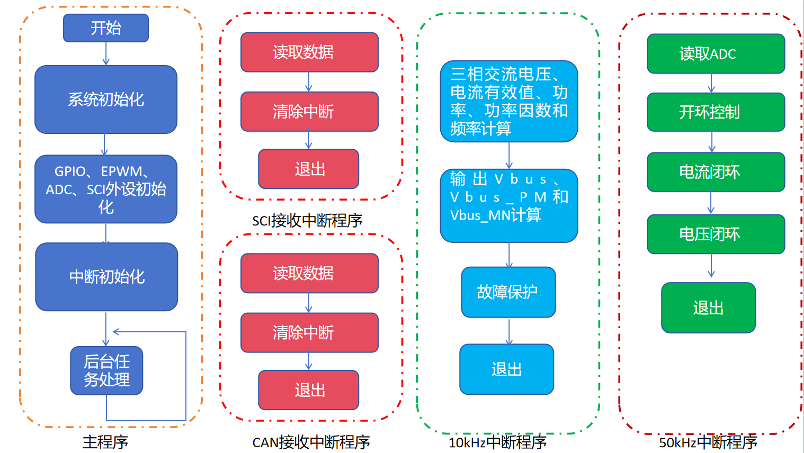
图 20 中频电源逆变部分软件框架

DC-DC 控制策略
为了适应宽范围负载条件和降低频率调节范围，采用了三相、两相和Burst切换模式，其中三相和两相工作采用调频模式，如下表所示。
表 15 DC-DC控制模式
工作模式 | 三相工作 | 两相工作 | 自适应Burst
控制模式 | 调频 | 调频 | 两相
三相和两相工作采用PI控制实现输出电压的控制，随着负载减小，从三相切换到2相工作，当在轻载条件下时，工作在Burst以提高工作效率。
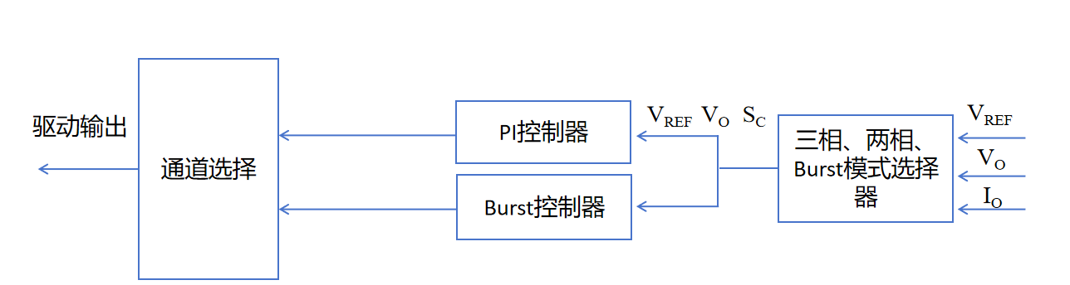
图 46 三相交错LLC控制策略
- 三相、两相切换
三相和两相切换如图所示，随着负载的下降，当Q值下降到0.25时，切换到2相工作。
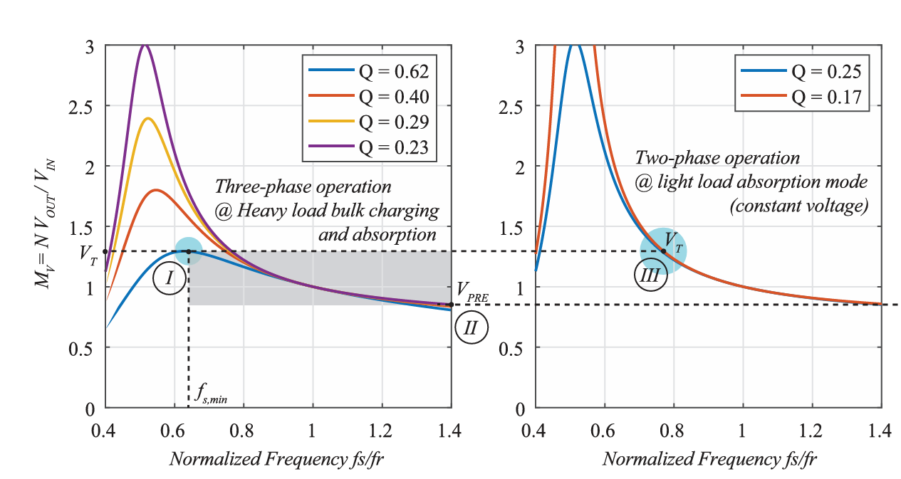
图 47 三相和两相切换

- Burst模式和常规模式
决定 Burst 模式和常规调频模式的工作区域还需要考虑两种模式下的效率，如下图所示 的两种模式典型效率曲线，当负载电流为 Ilight，两种模式的效率相等，因此，Ilight 可作为两种模式的分界点。当负载电流小于 Ilight 时，Burst 模式的效率高于常规模式，变换器可工作于 Burst 模式；而当负载电流大于 Ilight 时，Burst 模式的效率低于常规模式，变换器可工作于常规模式。
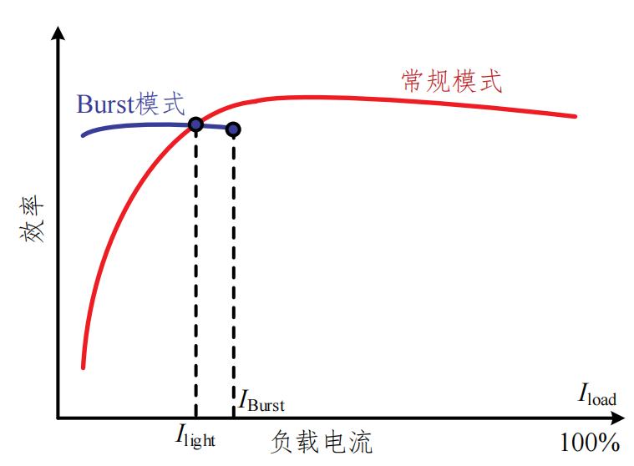
图 49 常规模式与 Burst 模式工作范围示意

小结
本小节完成直流电源的参数设计和仿真验证，采用三相耦合电感交错并联PFC加三相交错并联LLC的技术路线，实现高效率和高功率密度，整体效率为94.48%。

30kVA逆变模块技术方案
三相全桥逆变器拓扑如下图所示，采用三路独立全桥逆变器，每路输出采用LC两阶滤波器。为了实现高效率和小体积，逆变器功率器件采用SIC MOSFET，开关频率为50kHz。逆变器输入为400VDC，输出电压为115Vac，输出电流为130A。
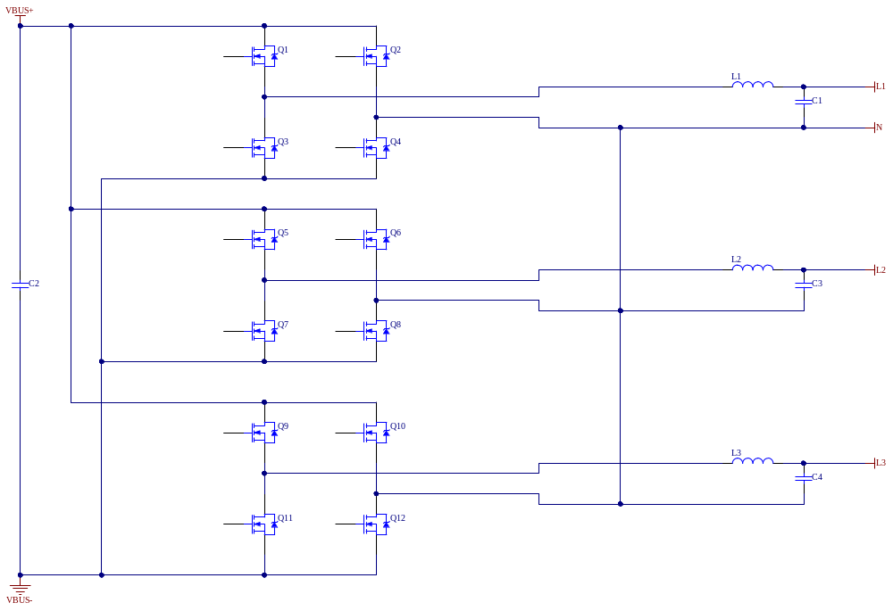 图 25 逆变模块拓扑结构

PWM调制策略
由于三相可以独立调制，可以单独控制每相的电压和相位，因此分析只考虑单相逆变器的调制策略。PWM调制策略常用的包括双极调制和单极调制。本方案采用一种改进的单极调制，其中开关Q1和Q2以高频切换，开关Q3和Q4以低频（合成的交流波形的频率）切换以提高工作的效率。 表 2 列出了此方案设计中使用的切换状态。C2000 MCU的灵活PWM外围设备能够轻松生成这些信号。 图 2 显示了PWM外围设备如何配置满足上述的调制策略。

表 7 开关状态表
参数 | Q1 | Q2 | Q3 | Q4 | 全桥端口输出电压 | 状态
正半周期 | ON | OFF | OFF | ON | VDC | 1
正半周期 | OFF | ON | OFF | ON | 0 | 2
负半周期 | OFF | ON | ON | OFF | -VDC | 3
负半周期 | ON | OFF | ON | OFF | 0 | 4

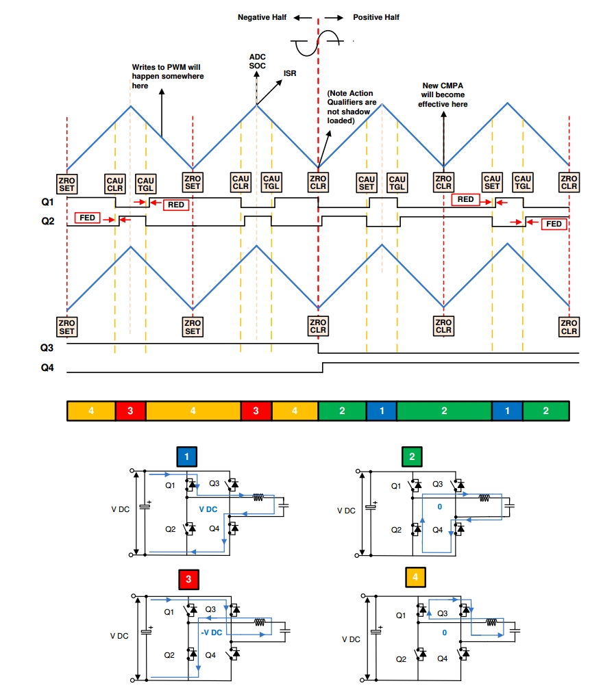
图 25 逆变模块调制策略

控制策略
单相逆变器采用双环控制策略实现输出电压的控制，电压外环降基准电压和输出电压的误差输入电压补偿器Gv，在交流电压控制的情况下，需要将交流频率的跟踪误差归零；因此，在Gv中使用比例谐振控制器来使基波电压误差为零,电压环路输出基准电流值。电流内环降电压环输出和电感电流误差输入电流补偿器，电流补偿器采用常规的PI控制器。电流补偿器输出结合母线电压和输出电压前馈产生PWM，如下图所示。
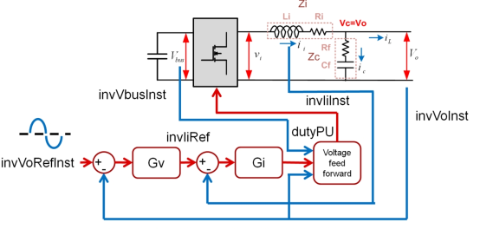
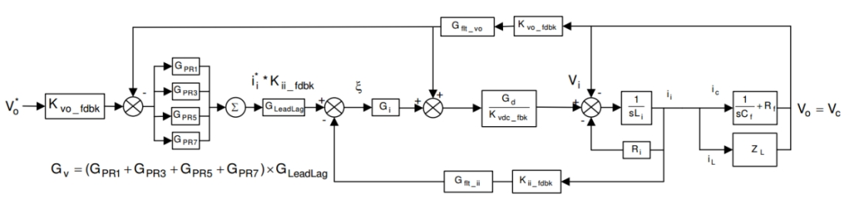
图 25 逆变模块闭环控制策略
为了实现逆变模块功率、电压和电流控制，采用功率环、电压环和电流三个控制环路，其中功率环为最外环，采用比例控制器，其次为电压环路，采用谐振控制器，最内环为电流环，采用PI控制器。三个模式之间转换如下图所示。
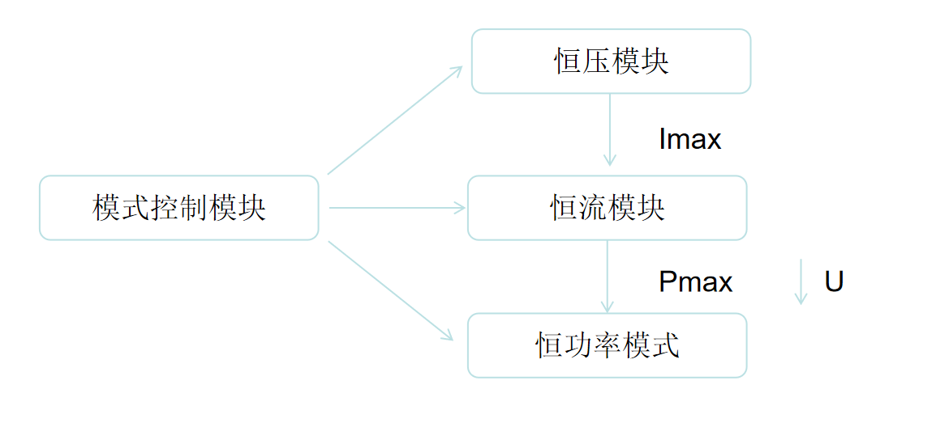
图 3 模式控制模块

（1）Gv补偿器
在电压补偿器中添加额外的谐振控制器，以使产生的基频谐波频率处的误差为零，提高控制的精度。电压补偿器中还添加了超前滞后补偿器，以提高相位裕度，实现输出的稳定性。
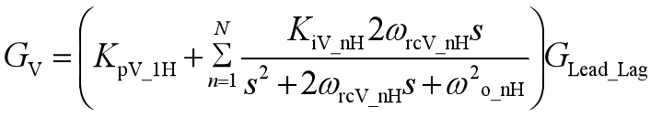
实际控制器加入基波、3次谐波、5次谐波和7次谐波谐振控制器。

滤波电感设计
母线电压通过变压器降为400V，开关频率为50kHz，允许电感纹波电流为峰值电流的20%，最小电感为：
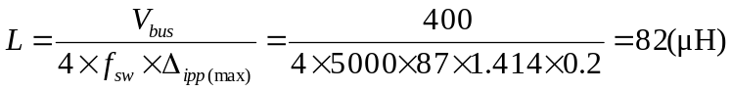

为了降低电感电流纹波，电感实际取100μH。
LC滤波器的截止频率设计为开关频率的1/10，即为5kHz，周期为200μs，滤波电容器大小为：
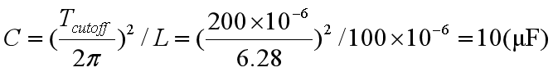
滤波电容器设计为10μF。

仿真验证
逆变模块仿真参数如下表所示。
表 7 逆变模块仿真参数
母线电压（V） | 开关频率  （kHz） | 滤波电感（μH） | 滤波电容器（μF） | 负载 | 备注
400 | 50 | 100 | 10 | 1Ω

- 三相输出
逆变模块三相输出电压如下图所示，输出电压稳态有效值为116.9Vac，稳态频率为399.9Hz，相位为120°。
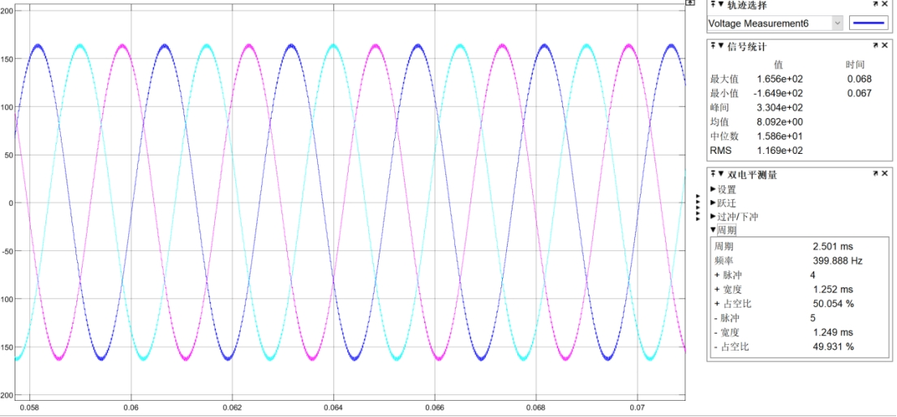 图 25 逆变模块三相输出电压
逆变模块三相电压输出有效值如下图所示，最大值为115.4Vac，最小值为115.3Vac，三相输出电压的不平衡为0.1V。
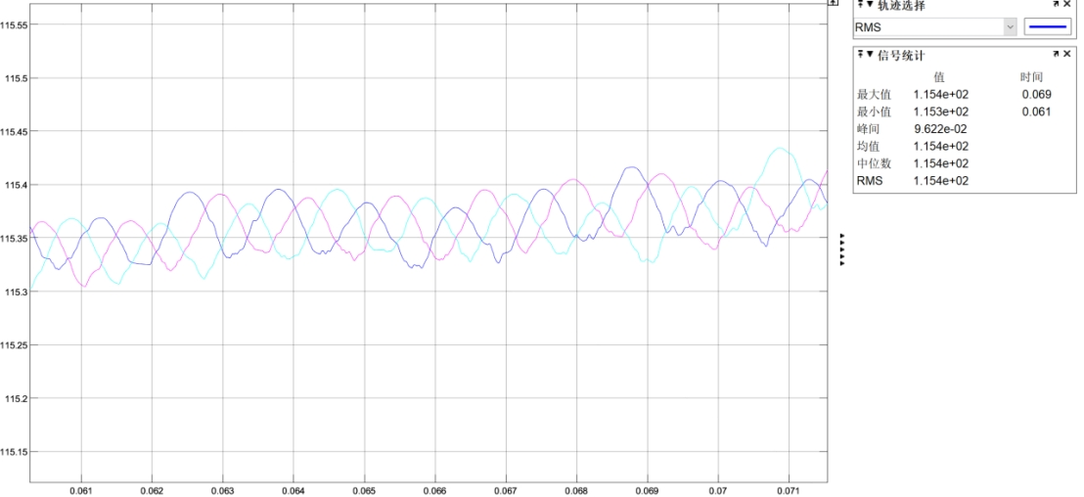图 25 逆变模块三相输出电压有效值
逆变模块三相输出电压的相位如下图所示，三相之间为相位差119.5°。
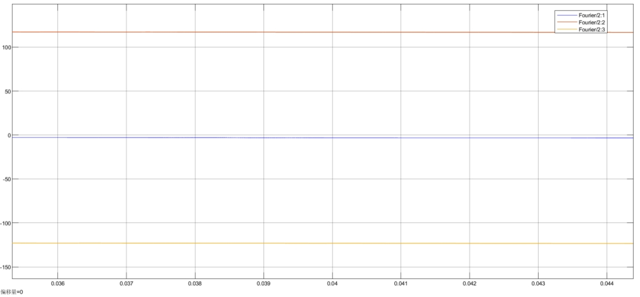
图 25 逆变模块三相输出相位差
- 输出电压范围
电压整定范围如下图所示，下限为93.5Vac，上限为141.4Vac，电压输出范围为±20%。
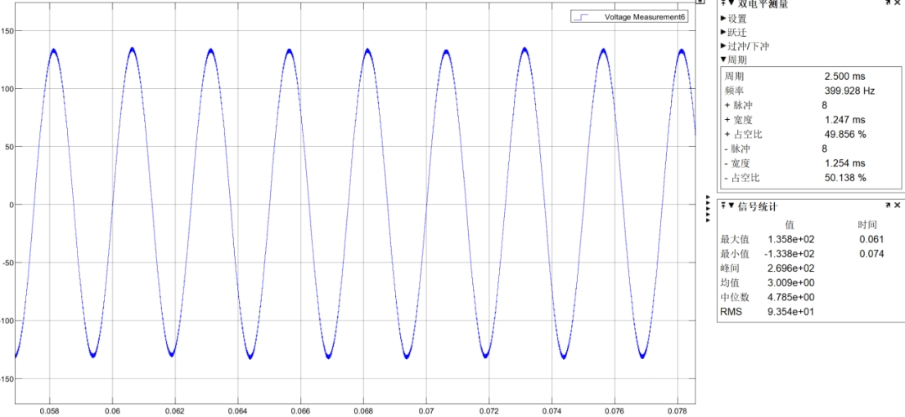
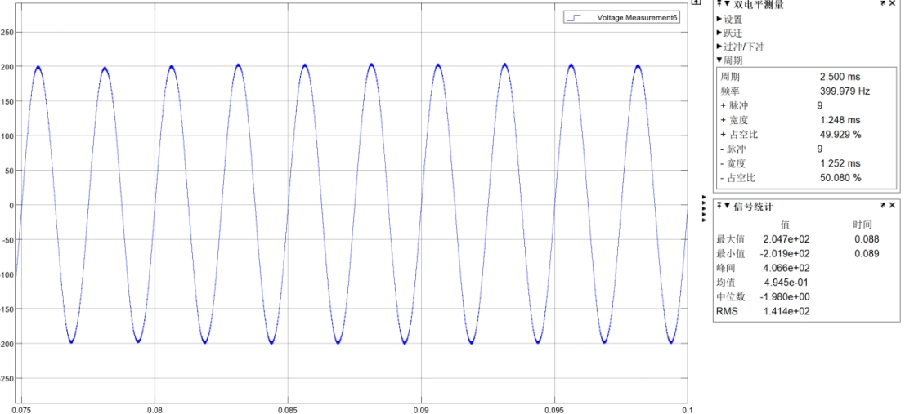 图 25 逆变模块电压调整范围
- 输出频率范围
逆变模块输出频率调制幅度如下图所示，从270Hz-820Hz。
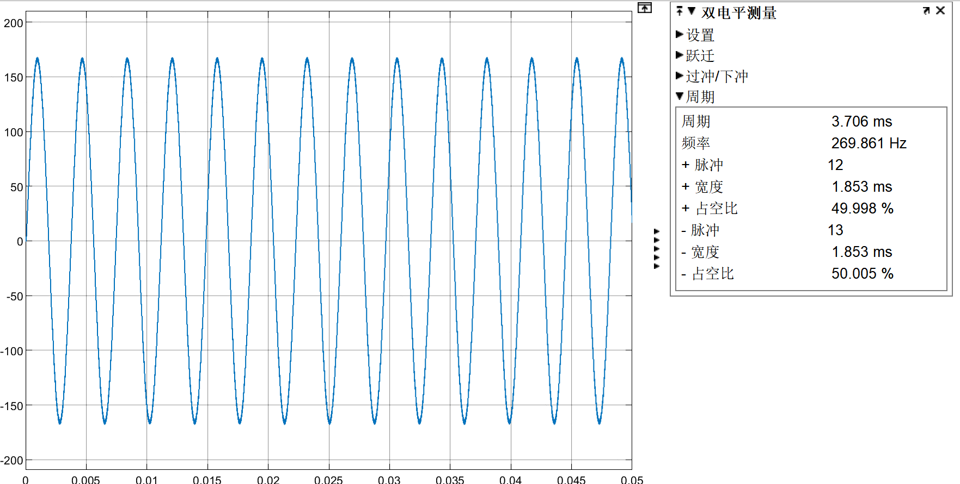

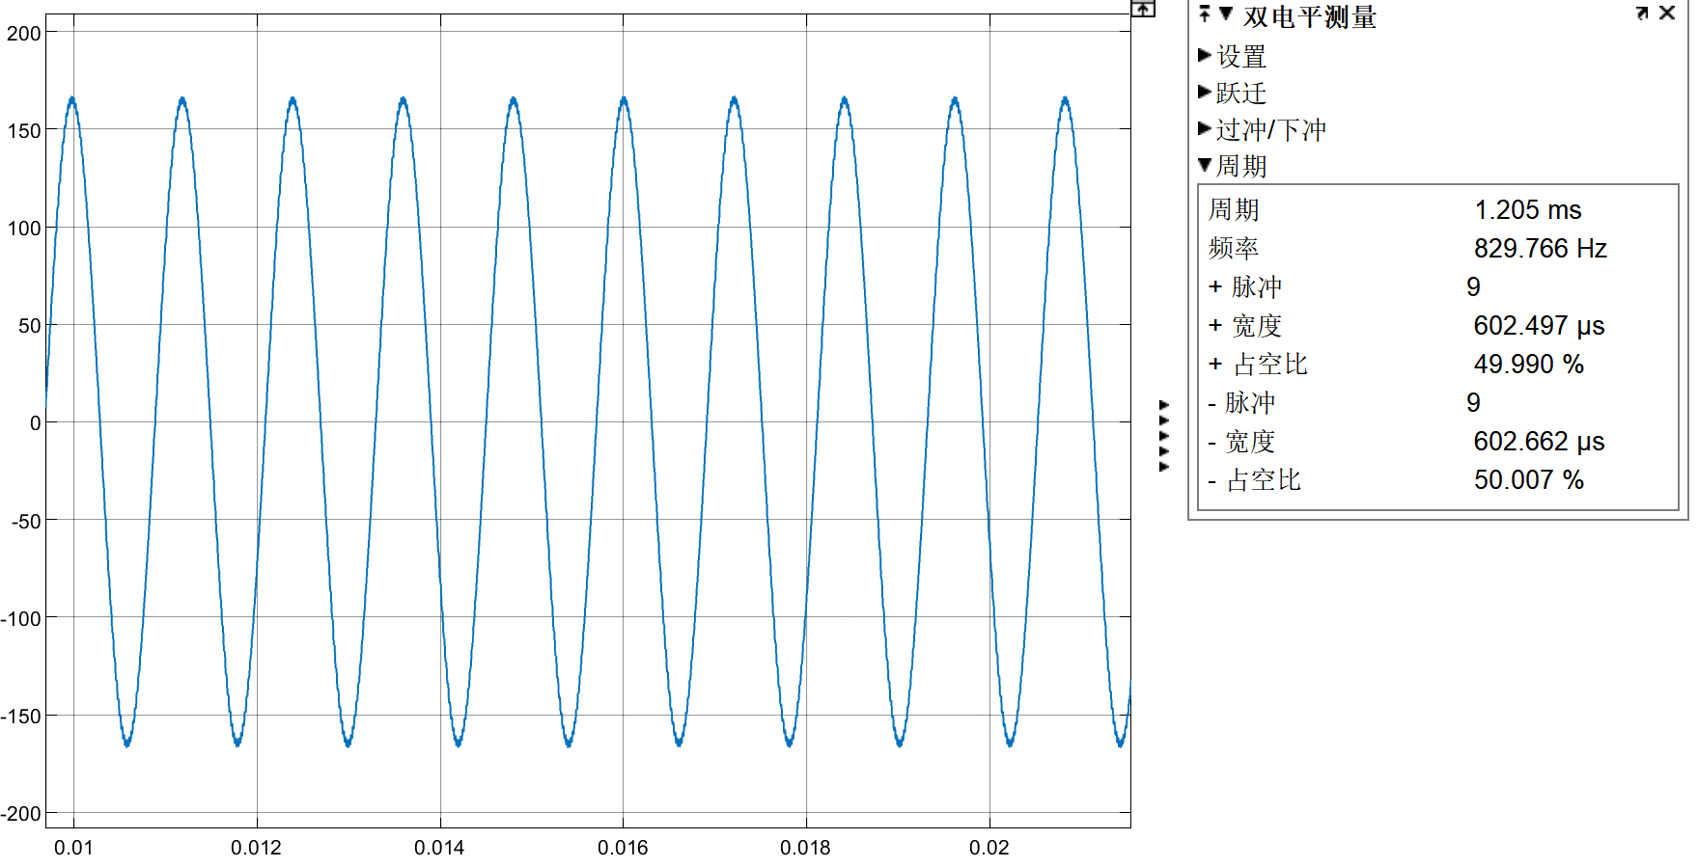
图 25 逆变模块三相输出电压稳态调制频率
- 输出波形质量（电压THDv）
输出电压总畸变为1%，频率范围为400Hz-20kHz，电压畸变主要分布在奇次谐波 。
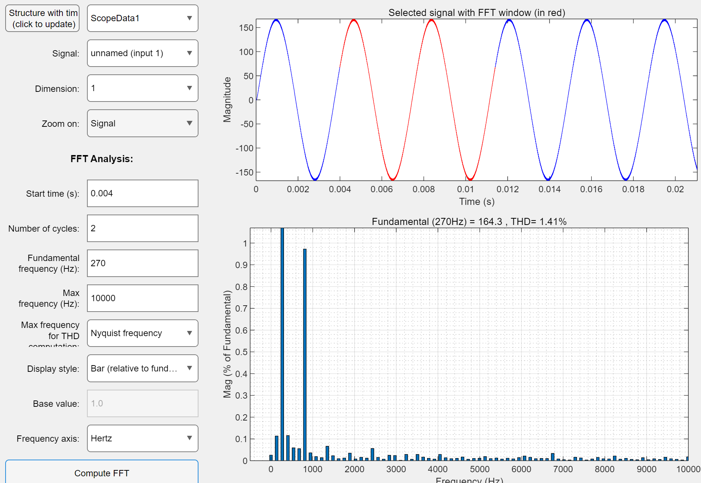
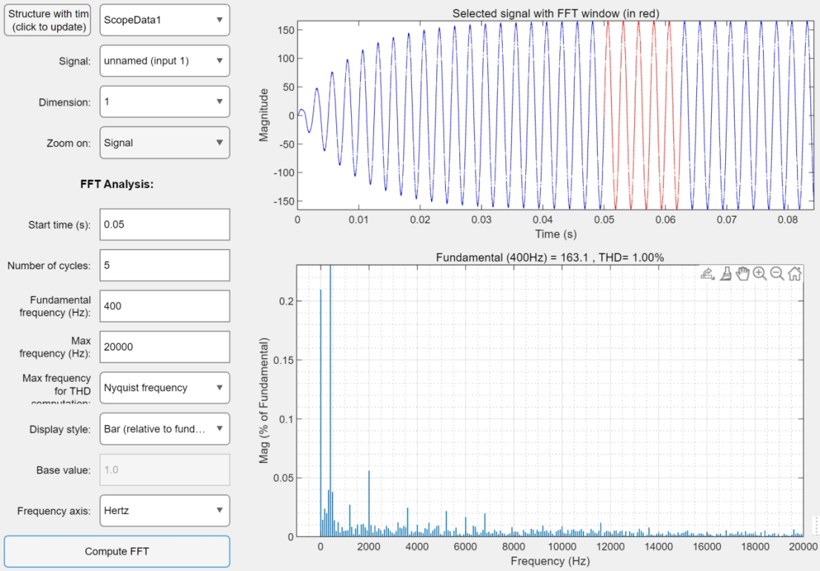
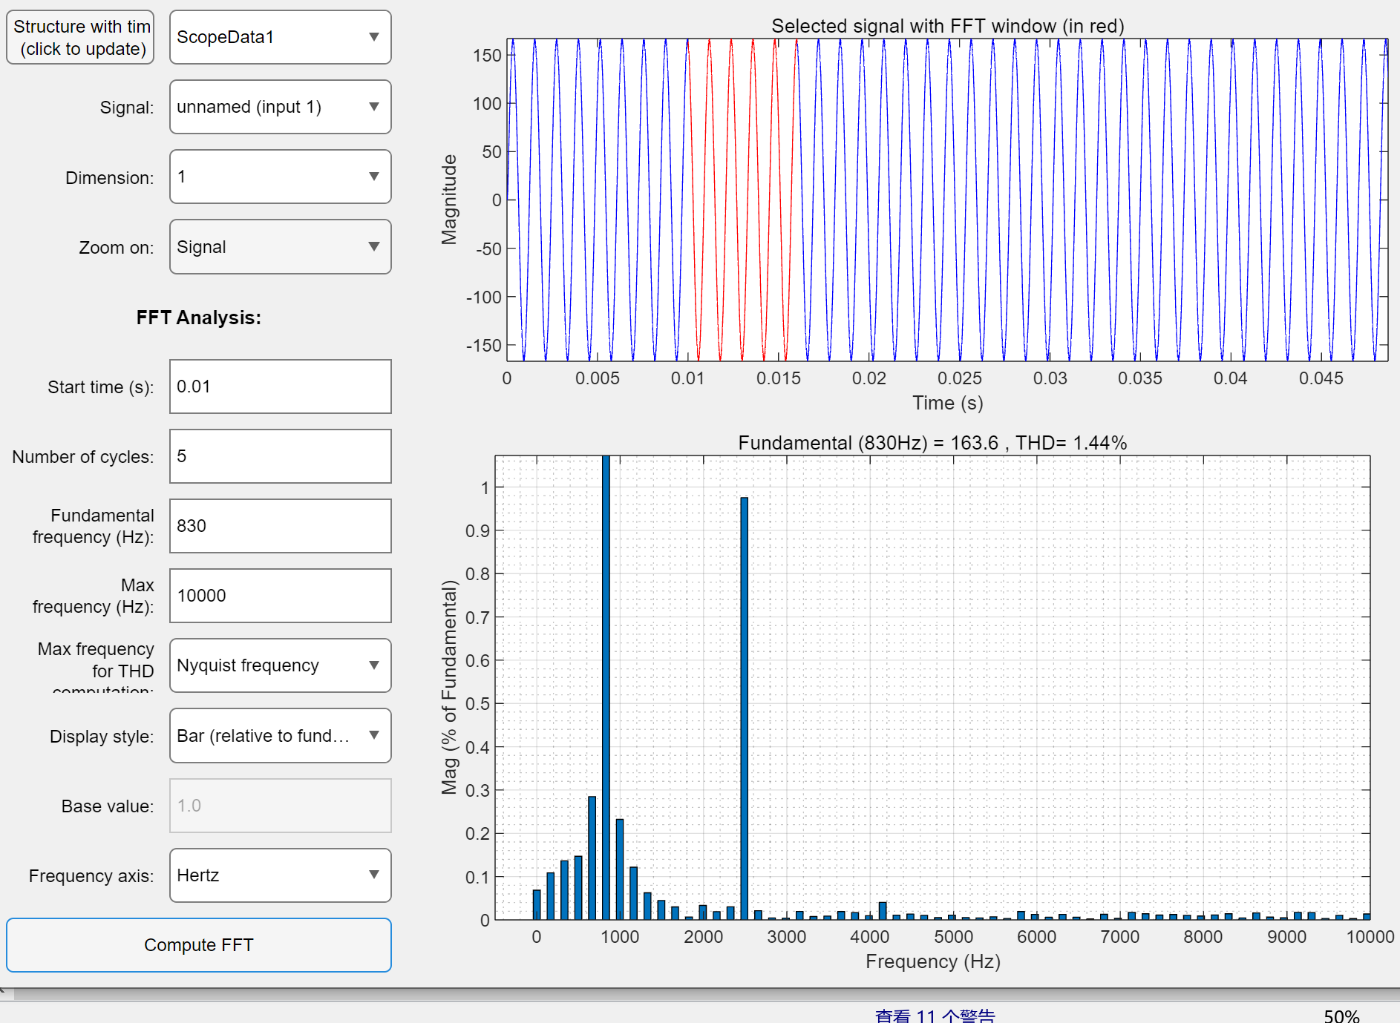
图 25 逆变模块输出电压畸变
- 负载调整率（阻性、感性和容量冲击负载）、动态响应
在阻性条件下，0-100%负载突变如下图所示，电压有效值从115.3Vac下降到114.2Vac，电流从0A上升到115A，动态响应时间在100μs范围内，输出电压没有过充，负载调整率为-0.9%。
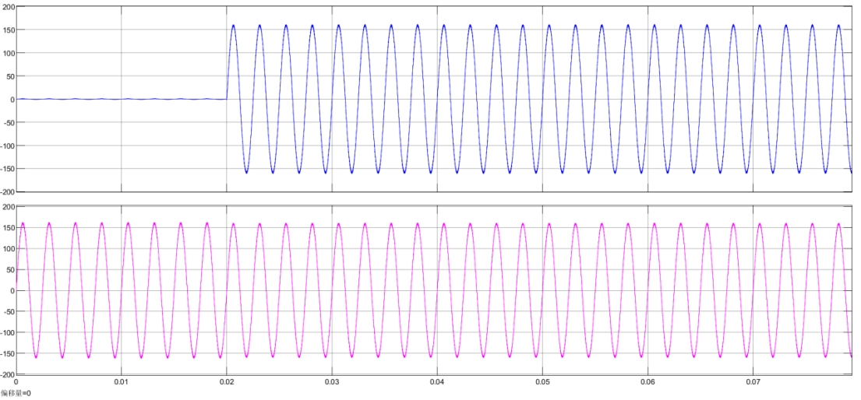
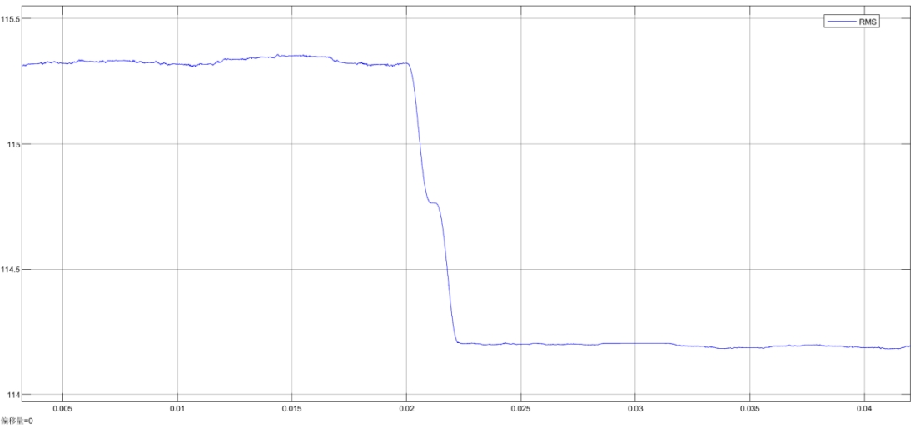
图 25 逆变模块阻性负载突变

在感性（0.9超前）条件下，0-100%负载突变如下图所示，电压有效值从115.3Vac上升到118.6Vac，电流从0A上升到115A，动态响应时间在100μs范围内，输出电压没有过冲。

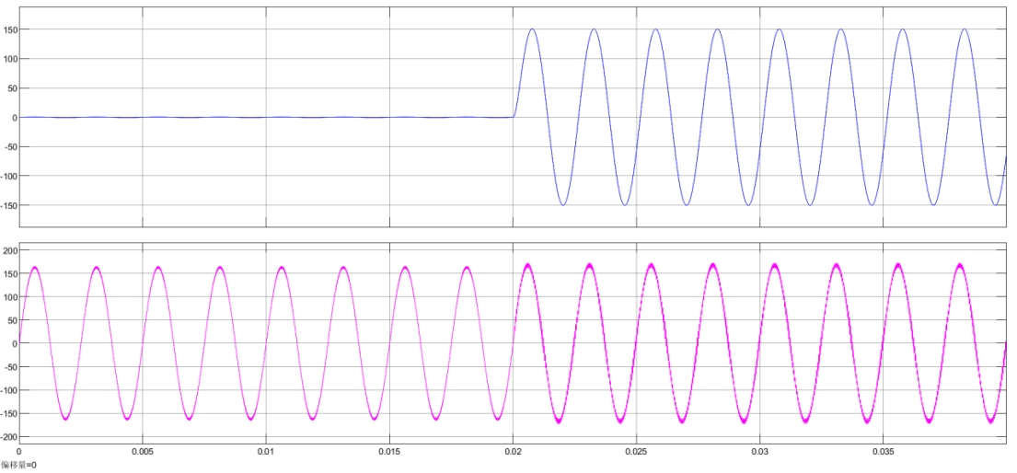
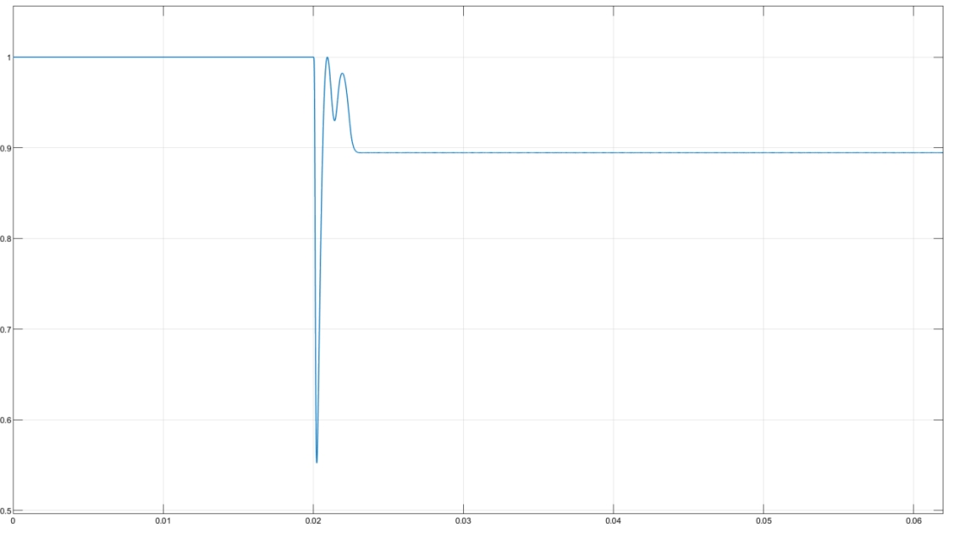
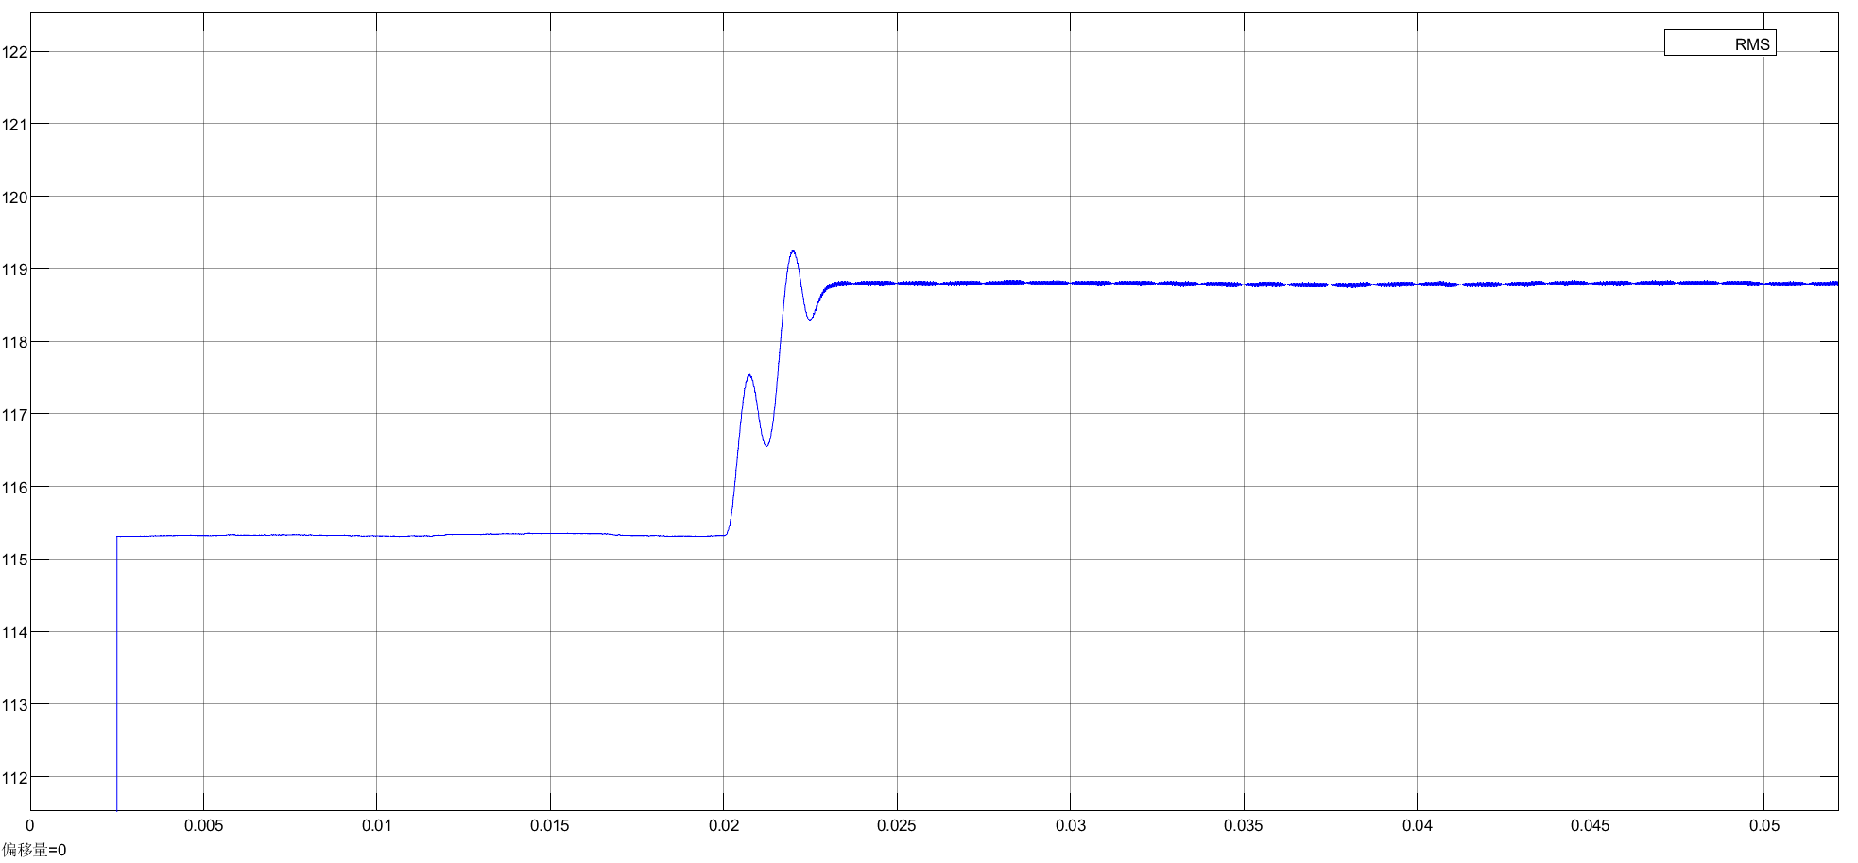
图 25 逆变模块感性负载突变

在容性（0.4滞后）条件下，0-100%负载突变如下图所示，电压有效值从115.3Vac下降到106Vac，电流从0A上升到220A。动态响应时间在100μs范围内，输出电压没有过冲。

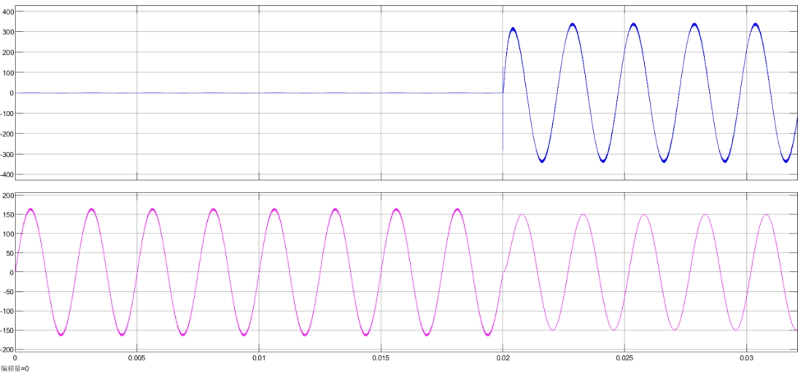
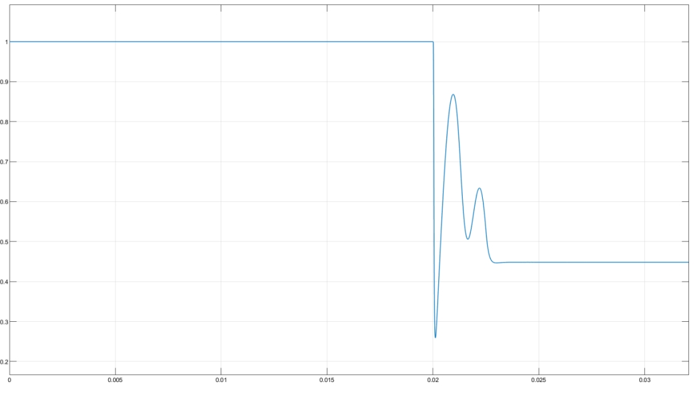
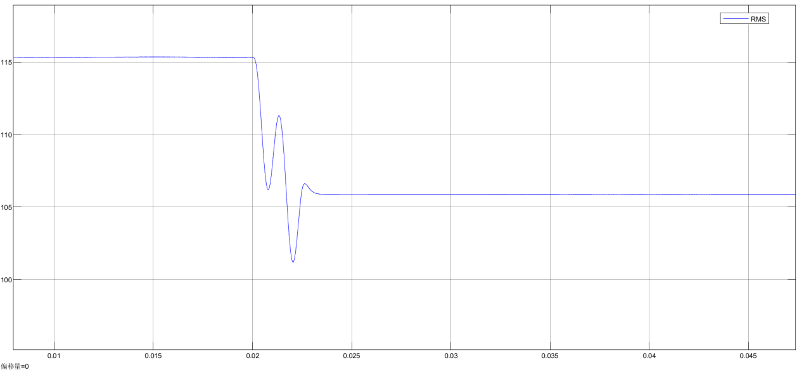
图 25 逆变模块容性负载突变
- 3模块并联仿真
三个模块并联均流仿真，每个模块输出10kVA，三个模块并联输出总共30kVA，每个模块输出电流和总电流如下图所示，每相电流87.2A，总电流为261.6A。
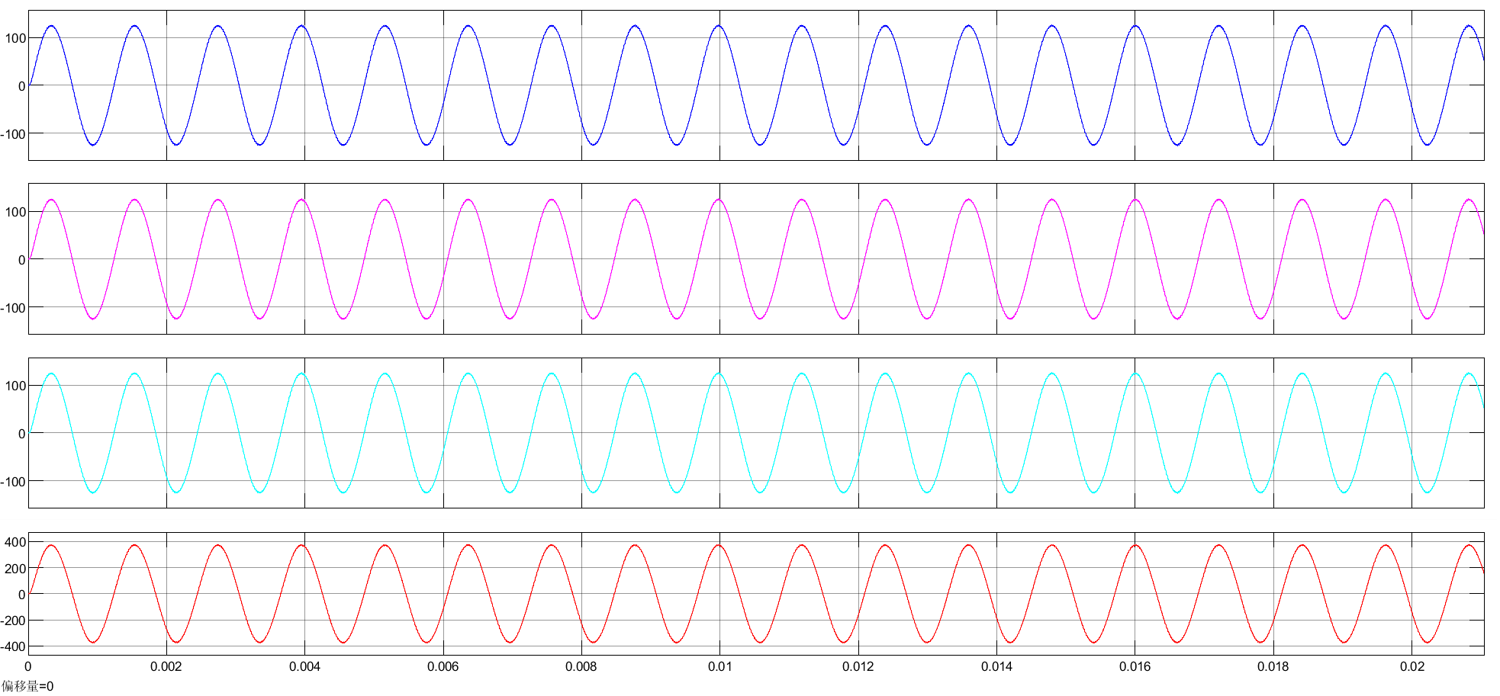
三个模块并联均流仿真，，每个模块输出电流和总电流如下图所示，第一相电流为40.5A，第二相和第三相电流为87.2A，总电流为215.6A。
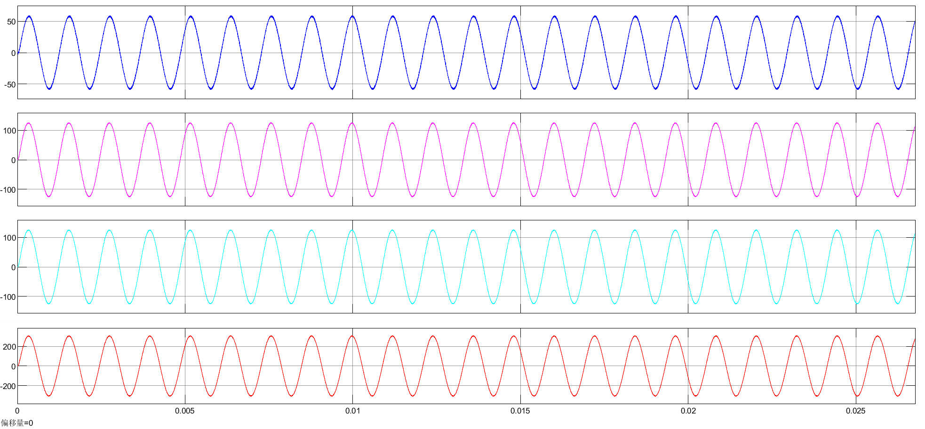

功率器件设计
根据上节的仿真， MOSFET的电压和应力如下表所示。
表 6 功率器件电压和电流应力
类型 | 电压应力（V） | 电流应力（A） | 备注
MOSFET | 400 | 90A

（1）SIC MOSFET设计
主流650V-750V耐压SIC MOSFET ，如下表所示，综合对比，选用英飞凌AIMDQ75R007M2H型SIC MOSFET，通态电流160A。高频管采用4只MOSFET并联，低频管采用2只并联。

表 7 SIC MOSFET参数对比
型号 | VDS | RDS(on)（25℃） | QGS | Eon | Eoff | Eoss | VSD | 封装
ASC100N650MT4 | 650V | 12mΩ@ID=100A | 236nC@Vgs=-5/18V | 436μJ@VDS=400V，ID=50A | 287μJ@VDS=400V，ID=50A | 32μJ@VDS=400V | 3.5V@ID=50A | TO247-4
WNSC2M12065R | 650V | 12mΩ@ID=90A | 256nC@Vgs=-4/18V | 170μJ@VDS=400V，ID=45A | 165μJ@VDS=400V，ID=45A | 39.4μJ@VDS=400V | 3.7V@ID=90A | TO247-4
B3M010C075Z | 750V | 10mΩ@ID=80A | 220nC@Vgs=-5/18V | 910μJ@VDS=500V，ID=80A | 625μJ@VDS=500V,ID=80A | 59μJ@VDS=500V | 4.0V@ID=40A | TO247-4
AIMDQ75R007M2H | 750V | 6.8mΩ@ID=131.5A | 171nC@Vgs=18V | 264μJ@VDS=500V，ID=131.3A | 508μJ@VDS=500V，ID=131.3A | 63μJ@VDS=400V | 4.1V@ID=131.3A | Q-DPAK
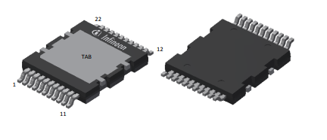
图23 英飞凌AIMDQ75R007M2H实物图

滤波电容器设计
输出滤波电容器采用厦门法拉C32型薄膜电容器，型号为C322E105-60，工作电压为160Vac，电容容量为1.0μF，采用10只并联，满足电流纹波的需求。

滤波电感设计
滤波电感的伏秒如下图所示，一个周期的变化为20mVs。
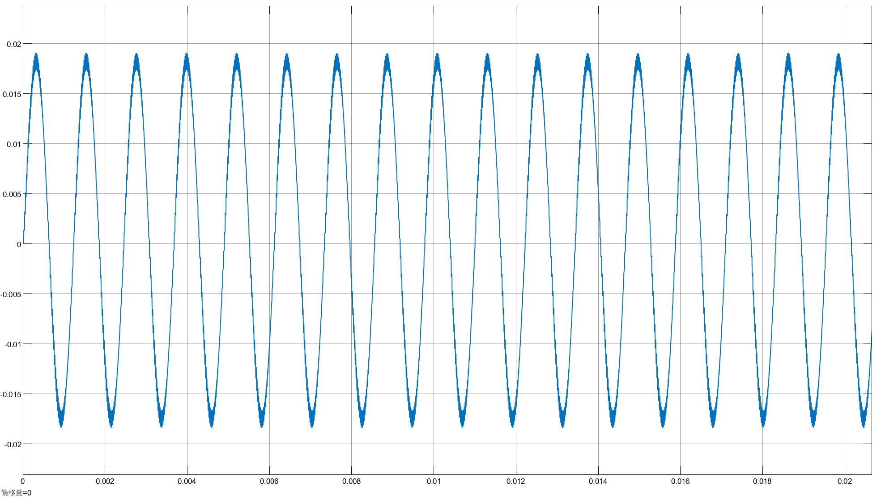
滤波电感磁芯采用深圳铂科NPH400026型磁芯，为了增大电感量，采用2个磁芯重叠，绕组采用3200×0.1mm多股漆包线绕制，绕制匝数为30匝。漆包线外径8mm，截面积我25.12mm2，可以满足130A条件下连续运行要求。在0A条件下的电感量为72μH，在130A条件下的电感量为46.8μH，在600A条件下8μH。为了满足正常运行条件下电感量的要求，采用两个电感72μH串联。
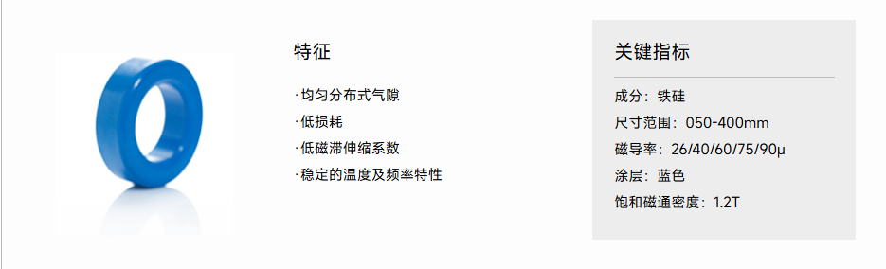
图25 磁芯实物图
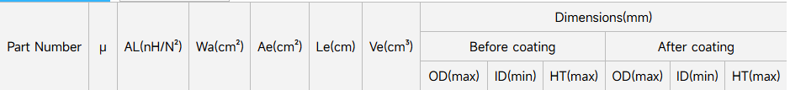
图 26 NPH400026外形尺寸

逆变模块逆变部分损耗评估
逆变模块逆变部分损耗分布如下表所示，总损耗为700W，输出功率为30kW，评估效率为97.72%
表 7 逆变模块逆变部分损耗评估表

项目 | 损耗（W） | 数量 | 小计（W） | 备注
高频MOSFET | 10 | 24 | 240
低频MOSFET | 14 | 12 | 160
滤波电感和电容 | 50 | 3 | 150
控制系统及其他 | 150 | 1 | 150
合计 | 700 W

输出电流采集
每路电感电流采集采用LEM公司霍尔电流传感器，型号为LF210-S/SP3，带宽100kHz，5000Vac隔离电压，测量电流为±200A（满足断路条件下输出电流测量），测量准确度为±0.2%，供电电压为为±15V，直接输出供给电流环控制，经过滤波后用于输出电流测量，电流传感器外形图如下图所示。
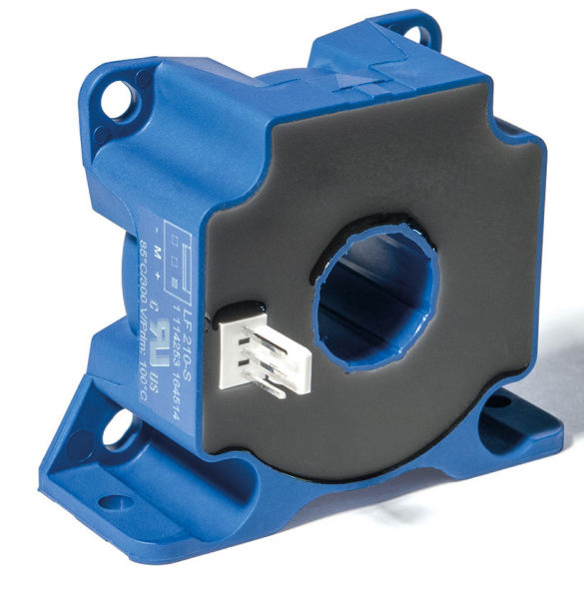
图 25 电流传感器外形图

输出电压采集
输出电压采集采用纳芯微高精度隔离放大器，型号为NSI1312D-DSPR，带宽100kHz，输入电压为±1.2V，固定增益为1，隔离电压为5kV，供电电压为3.0-5.0V，SOP-8封装。

控制器设计
（1）硬件设计
系统控制采用创龙科技SOM-TL2837X工业核心板，其是一款基于TI C2000系列TMS320F2837xD双核C28x 32位浮 点DSP设计的高性能低功耗工业级核心板。核心板板载SPI NOR FLASH和SRAM存储器， 通过工业级B2B连接器引出CAN、EMIF、uPP、McBSP、ePWM、eQEP、eCAP等接口。核心板经过专业的PCB Layout和高低温测试验证，稳定可靠，可满足各种工业应用环境。 采用一个功能强大的 32 位浮点微控制器单元 (MCU)，可让设计人员在单个器件上集成关键的控制外设、差分模拟和非易失性存储器。实时控制子系统基于32 位 C28x CPU，可提供 200 MHz 的信号处理性能CLA 允许从主 C28x CPU 上大量卸载常见任务。CLA 是一款与 CPU 并行执行的独立 32 位浮点数学加速器。此外，CLA 自带专用存储资源，它可以直接访问典型控制系统中所需的关键外设。4个独立的 12/16 位 ADC 可准确、高效地管理多个模拟信号，从而最终提高系统吞吐量。模拟前端上的七个 PGA 可以在转换之前实现片上电压调节。七个模拟比较器模块针对跳闸情况下的对输入电压电平进行连续监控。
控制器主要实现的功能为三相输出电压和电流的采集、母线电压采集，实现输出功率、电压和电流闭环控制。实现辅助电源电压和器件温度的采集，多路PWM输出以及与上级控制系统采用CAN通信。
具体型号定义如下表所示。
表 8 控制器输入和输出信号定义
信号名称 | MCU引脚 | 功能
PWM-1A |  | 逆变器1 PWM Ph1A
PWM-1B |  | 逆变器1 PWM Ph1B
PWM-2A |  | 逆变器1 PWM Ph2A
PWM-2B |  | 逆变器1 PWM Ph2B
PWM-3A |  | 逆变器2 PWM Ph1A
PWM-3B |  | 逆变器2 PWM Ph1B
PWM-4A |  | 逆变器2 PWM Ph2A
PWM-4B |  | 逆变器2 PWM Ph2B
PWM-5A |  | 逆变器3 PWM Ph1A
PWM-5B |  | 逆变器3 PWM Ph1B
PWM-6A |  | 逆变器3 PWM Ph2A
PWM-6B |  | 逆变器3 PWM Ph2B
IL1 |  | 逆变器1电感电流测量
IL2 |  | 逆变器2电感电流测量
IL3 |  | 逆变器3电感电流测量
IL1-1 |  | 逆变器1滤波后电感电流测量
IL1-2 |  | 逆变器2滤波后电感电流测量
IL1-3 |  | 逆变器3滤波后电感电流测量
V1 |  | 逆变器1交流电压测量
V2 |  | 逆变器2交流电压测量
V3 |  | 逆变器3交流电压测量
Vbus |  | 母线电压测量
TEMP1 |  | 开关器件温度测量1
TEMP2 |  | 开关器件温度测量2
TEMP3 |  | 开关器件温度测量3
AUX_12V |  | 辅助电源12V采集
CAN_TX |  | CAN接收
CAN_RX |  | CAN发送
RELAY_GPIO |  | 输出继电器控制信号
SYN_GPIO |  | 同步信号
LED1_GPIO |  | LED状态指示
LED2_GPIO |  | LED状态指示
LED3_GPIO |  | LED状态指示
- 软件设计
整个软件框架包含主程序，SCI中断程序、10kHz中断程序和50kHz中断程序，如下图所示，SCI主要实现通信功能，实现PFC的控制，并接收PFC的工作状态和采集的数据传输给后级控制器。10kHz中断程序主要实现输入三相输出电压、电流有效值及功率计算和故障的保护，50kHz中断程序主要实现逆变器电压和电流的闭环控制。
图 20 逆变模块逆变部分软件框架

小结
本节完成了30kVA逆变部分方案设计，采用三相并联高频逆变技术，完成参数设计、仿真验证和关键器件选型，实现了97.72%的效率。

总结
本部分完成了30kVA交流电源模块3个部分的方案设计，完成参数设计、仿真验证和关键器件选型，实现了92.33%的效率。

电源控制器
控制器基于ALINX公司AC7Z035B核心板实现，采用XILINX 公司的ZYNQ7000系列的 XC7Z035-2FFG676。ZYNQ 芯片的 PS 系统集成了两个ARMCortex™-A9处理器，AMBA®互连，内部存储器，外部存储器接口和外设。ZYNQ 芯片的FPGA内部含有丰富的可编程逻辑单元，DSP 和内部 RAM。这款核心板使用了 4 片 Micron 的 512MB 的 DDR3 芯片MT41J256M16HA-125，总的容量达4GB。其中 PS和 PL 端各挂载两片，分别组成 32bit 的总线宽度。PS端的DDR3SDRAM的最高运行速度可达 533MHz(数据速率 1066Mbps)，PL 端的DDR3 SDRAM的最高运行速度可达 800MHz(数据速率 1600Mbps)。另外核心板上也集成了2 片256MBit 大小的QSPIFLASH 和 8GB 大小的 eMMC FLASH 芯片，用于启动存储配置和系统文件。
为了和底板连接，这款核心板的 4 个板对板连接器扩展出了PS 端的USB接口，千兆以太网接口，SD 卡接口及其它剩余的 MIO 口；也扩展出了 ZYNQ 的8 对高速收发器GTX接口；以及 PL 端的几乎所有 IO 口（144 个），其中 BANK12 和 BANK13 的IO的电平可以通过更换核心板上的 LDO 芯片来修改，满足用户不用电平接口的要求。对于需要大量IO的用户，此核心板将是不错的选择。而且 IO 连接部分，ZYNQ 芯片到接口之间走线做了等长和差分处理。核心板尺寸为 80mm×60mm×10.8mm，如下图所示。
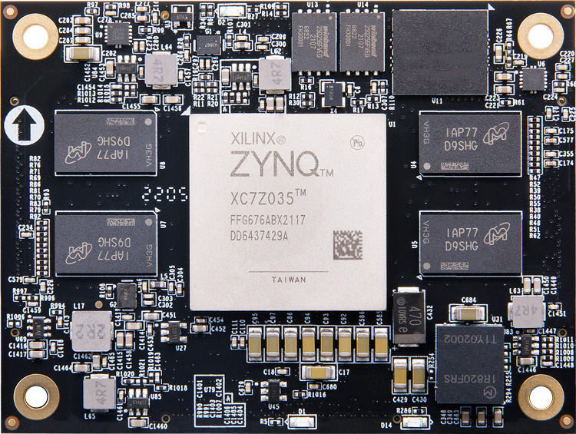
图 45 主控制器外形图
对外扩展了两路CAN通信，用于与交流电源模块通信，1路RS232用于与面板液晶屏通信，两路RJ45接口LAN通信，用于与上位机通信以及相间控制器通信，扩展两路光口LAN通信，扩展1路485通信，通信电路都采用了光电隔离技术，提高整体电磁兼容性。

电源显示特性
a）采用7寸液晶显示屏，中文液晶屏显示，操作简便直观；
b）电压显示精度：±1%FS；
c）电流显示精度：±2%FS。
注：FS含义为满量程。

编程能力

主控制器具有强大的数据处理和存储能力，可实现电源复杂的可编程功能：可达200步的编程能力，且整个编程可循环900次以上。输出电压、电流、功率可根据需求进行编程输出，可通过Step、List、Wave三种编程方式，组合成多序列复杂的输出模式，满足复杂工况的测试，可应用于电压、电流多种参数的编程测试，且编程数据具有记忆功能并支持导入、导出。

电压稳定性分析
电压稳定度：≤±1%FS，即要求输出电压稳定性为±1.5Vac。电压输出的稳定性与数据采集通道的精度，控制环路和输出通道相关。 数据采集通道包含电压和电流采集通道的精度，电阻采集通道包含采样电阻的精度、运放精度和ADC精度，电流采样通道主要包含电流传感器采样精度和采样电阻精度。 采样通道电阻都采用0.1%精度、50ppm温度系数的电阻，采用高精度低失真的运放，16位ADC（2mV分辨能力）和0.2%电流传感器，保证了模拟采样通道高精度和高温定型。控制环路和输出通道为数字信号，本身具有高稳定性，因此通过两者的结合可以保证电压输出的稳定性。

噪声分析
电源模块散热风机采用台湾建准静音直流风机，型号为PF80381B2-10000-H9H，供电电压12V，功率12W，噪声52.5dB,每个模块采用2个风机，1相共24个模块，总的噪声为：

小于70dB的噪声要求。

冷却方式
整个电源系统采用全风冷冷却，采用前进风后出风的直通模式，提高散热效率。

防护等级
整个电源系统防护等级为IP20，第一个数字2表示防止手指接近危险部件，具体为直径为12mm，长度为80mm的铰接试指应与危险部件有足够的间隙。试指如图所示。即要求电源系统所开的散热孔直径小于12mm。第二个数字0表示没有防水要求。电源存在孔缝主要为输入输出线连接和前后通风孔，输入输出线与电源连接采用航插连接，前后通风孔直径小于10mm，满足IP20的要求。

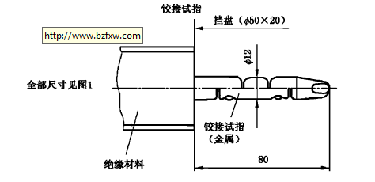
图 20 试指尺寸

安全性设计

安全性设计主要包括绝缘电阻、介电强度和冲击耐压设计。绝缘电阻、介电强度和冲击耐压主要考查点为初级对地，初级对次级和次级对地。

绝缘电阻
要求各回路测试的绝缘电阻不小于10MΩ。初级对地之间主要550VAC压敏电阻和250VAC Y2（Y1）电容，压敏电阻B7220S421K101470pF绝缘电阻大于等于10²MΩ，测试电压为500VDC，470pF和4.7nF Y1电容的绝缘电阻为10⁴MΩ，测试电压为500V±50VDC，33 nF Y2电容绝缘电阻为10⁵MΩ，测试电压为100VDC；初级和次级主要为功率变压器、辅助电源变压器、控制回路，辅助电源变压器和功率变压器绝缘电阻大于100MΩ，三相采样隔离电源绝缘电阻为10³MΩ，测试电压为500VDC，三相采样隔离芯片NSI1312D-DSPR绝缘电阻大于10³MΩ，MOSFET驱动隔离电源采用平面变压器，初次级的绕组布在4层板的中间两层，之间为1.5mm左右的FR-4材料，绝缘电阻大于100MΩ，驱动芯片NSI6601绝缘电阻大于10³MΩ。输出对地为4.7nF Y2电容、通信回路和风扇控制回路，通信回路采用5kV隔离电源，绝缘电阻为10³MΩ，测试电压为500VDC，数字隔离芯片CA-IS376X输入和输出的绝缘电阻为10¹²Ω，测试电压为500VDC。
目前成熟30kW直流电源模块绝缘电阻的测试条件为直流1kV。目前测试的结果为：输出对地，绝缘电阻值为17.7MΩ三相输入输入对地，绝缘电阻为28.4MΩ。输入对输出绝缘电阻值为27.24MΩ。（测量输入对地的绝缘电阻时，因输入对地有压敏电阻，因此需拆除压敏电阻后测试）。绝缘电阻满足要求。

工频耐压（介电强度）
470pF和4.7nF Y1电容介电强度测试电压为AC4000V；辅助电源变压器介电强度测试电压为3800VAC，三相采样隔离电源隔离电压为6000VAC，三相采样隔离芯片NSI1312D-DSPR1隔离电压满足UL1577标准，最大隔离电压5700VAC，MOSFET驱动隔离电源采用平面变压器，初次级的绕组布在4层板的中间两层，之间为2.0mm左右的FR-4材料，绝缘电压大于15kV，驱动芯片NSI6601绝缘电压为5700VAC，测试时间为1分钟。输出对地为4.7nF Y1电容和通信回路通信回路电源隔离电压为5000VAC，数字隔离芯片CA-IS376X绝缘电压为5700VAC，测试时间为1分钟。综上所述，工频耐压满足要求。

电击防护
由于面板上没有安装超过人体安全电压的器件，不存在直接电击的危险。
正常运行条件下，由于三相平衡，Y电容的输入和输出电流相等，不存在漏电流。输出为直流状态，漏电流小于1mA，在人体安全电流范围内。
机壳之间相互连接采用螺钉，面与面之间没有喷塑，实现金属良好的接触，保证接地电阻小于0.1Ω。整个机箱形成一个参考平面。

电源保护及故障查询功能
- 通过采样三相交流电压，具备电源输入侧的过压保护、欠压、缺相和三相不平衡告警功能，过压告警为255V（440VAC），欠压告警为185V（320VAC），回差15V。其中发生输入过压和短路时，电源立刻停机，并锁存故障，需要复位后才能继续工作。
- 通过采集输出和输出电流，具备电源输出侧过压、过载和短路保护功能，过压保护点（120Vac-141Vac可设置），过载保护点（设置功率的1.1-1.5倍可设置），短路保护点为额定电流的1.5-2倍可设置。其中发生输出过压和短路时，电源立刻停机，并锁存故障，需要复位后才能继续工作。
- 具备过温保护功能
输出功率与环境温度的关系曲线如图所示，55℃环境温度以下，模块满功率输出；55℃环境温度以上降额使用，为分段线性限功率；大于75℃环境温度，模块输出功率下降到0。当温度传感器检测检测到MOSFET模块散热器的热点温度超过100℃后，立即关闭模块输出，温度恢复后模块自动恢复。
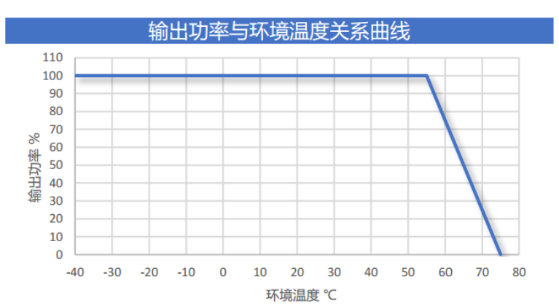
图 20 输出功率与环境温度的关系曲线
- 满足D级防雷（放电电流为5 kA），采用两级压敏电阻，压敏电阻的释放电流能力8kA。
- 电源具有故障查询功能，对电源的故障信息进行完全记录，记录信息不少于200条，并提供故障查询指令，便于二次集成对电源故障的追踪和维护。

结构设计（后续补充）

